

Управление Федерального казначейства
по Ярославской области

О результатах работы Управления в 2022 году

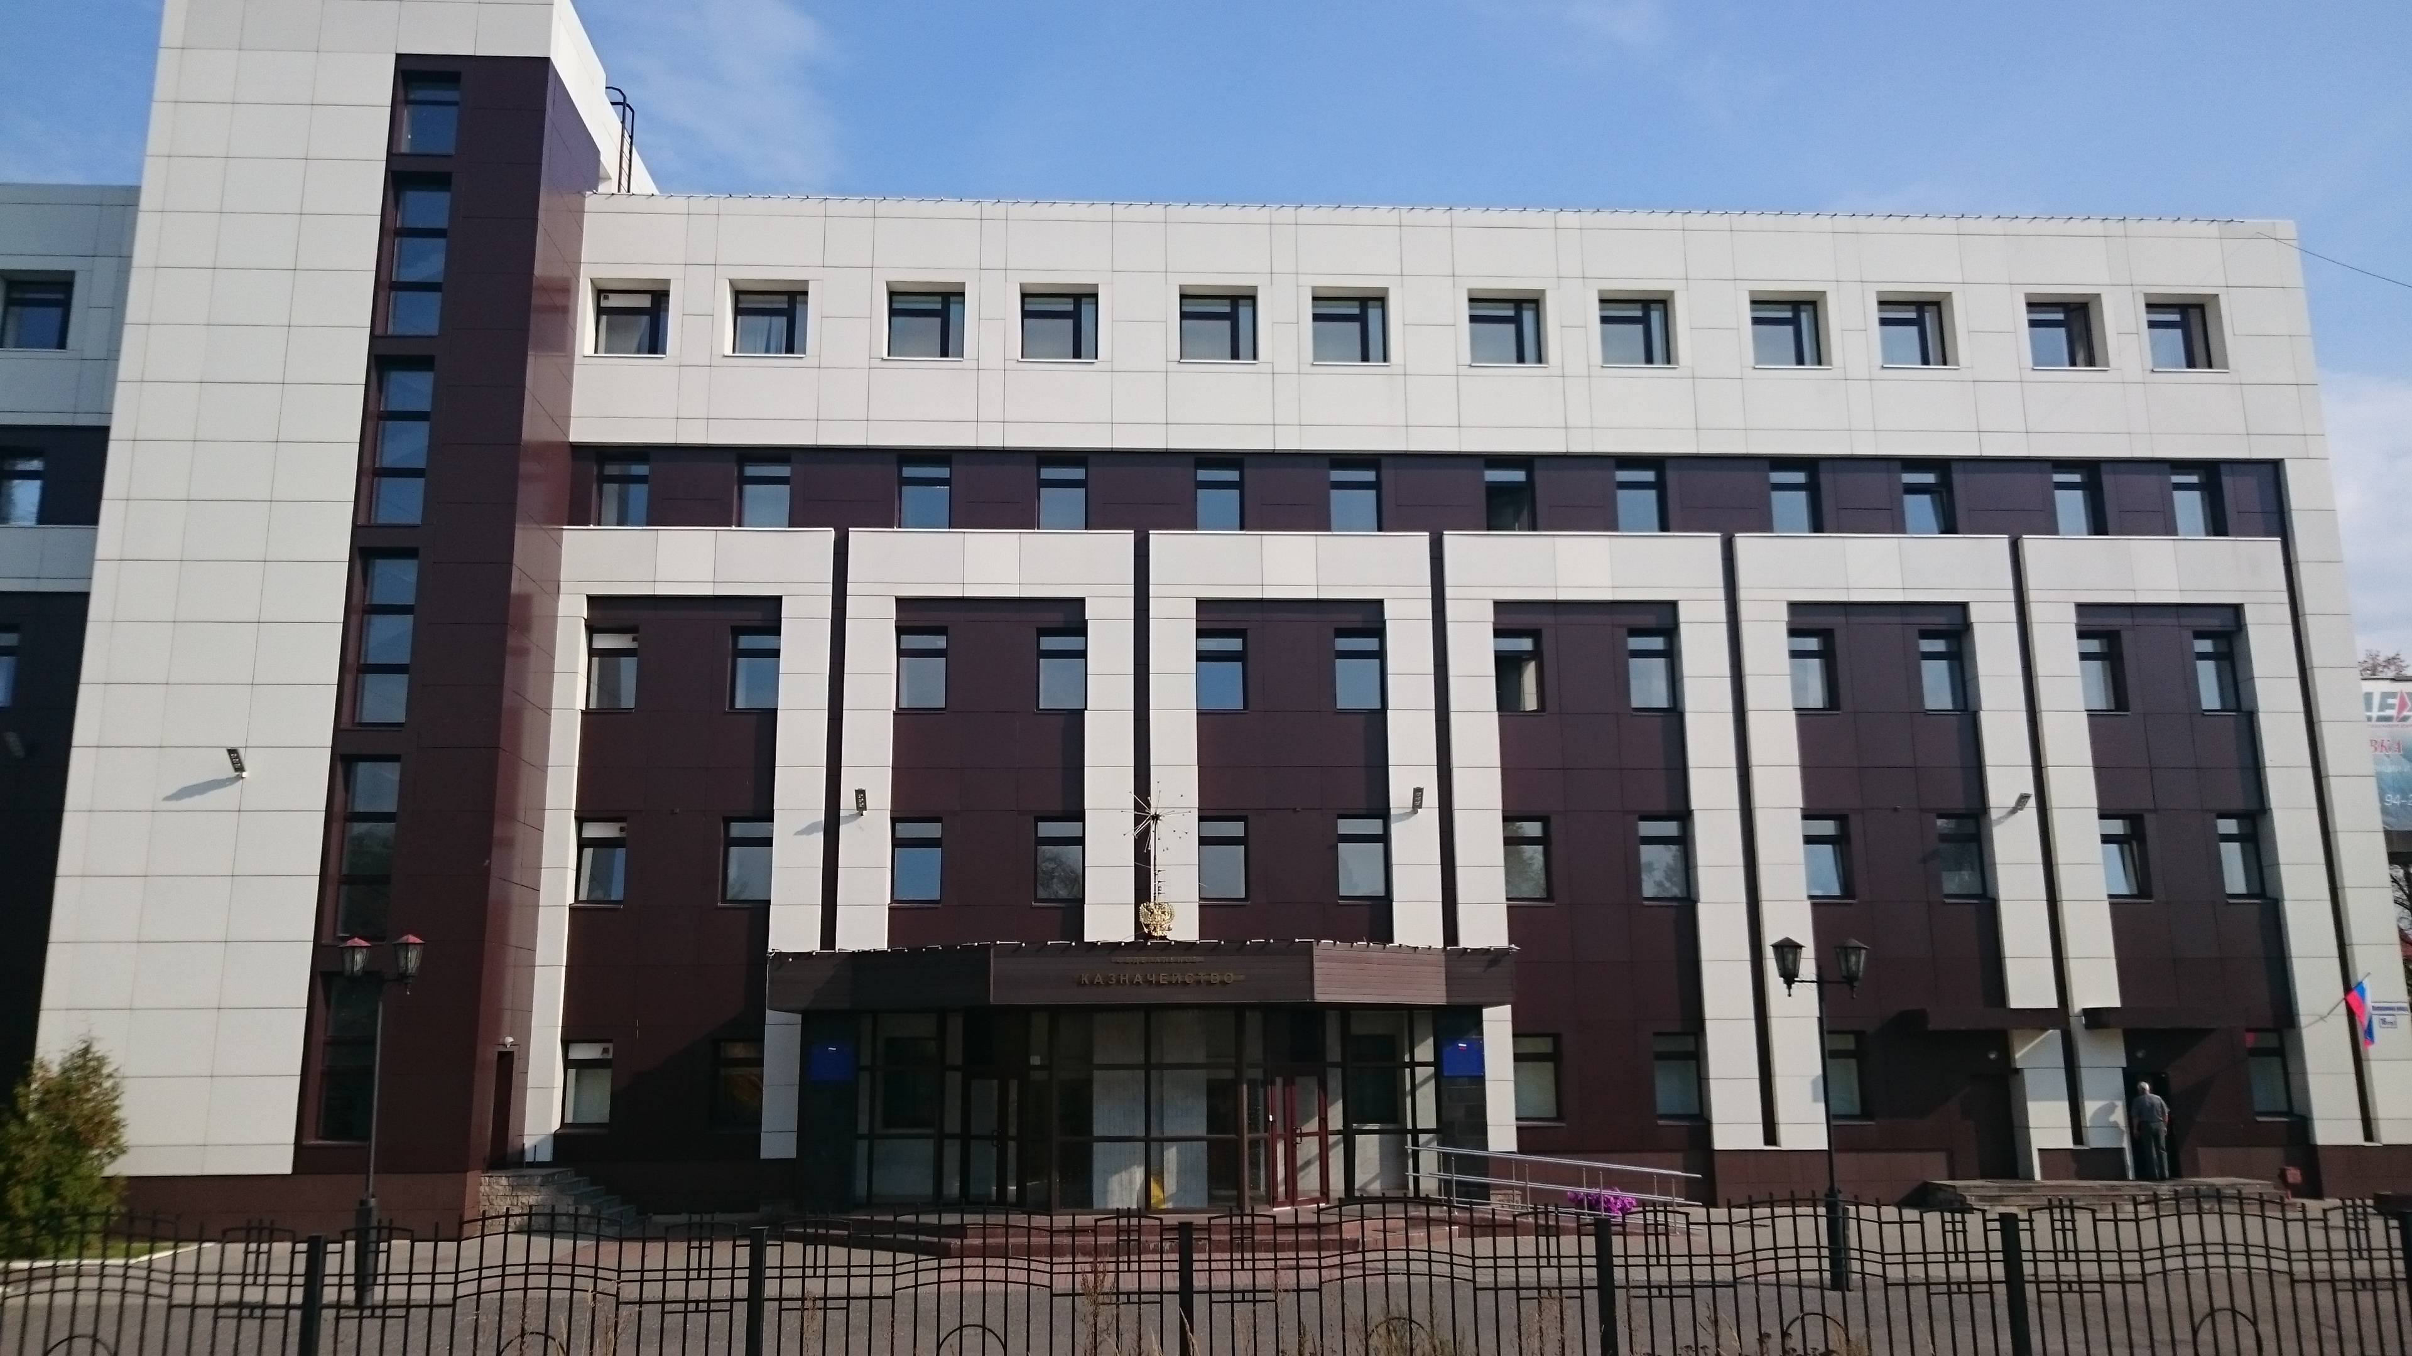

Ярославль, 2023 год
СОДЕРЖАНИЕ
Содержание отчета | Стр.
- Общая информация об Управлении, его деятельности и руководстве
1. Основные функции и полномочия, возложенные на Управление | 3
2. Структура и характеристика Управления | 7
- Основные результаты деятельности Управления в 2021 году
1. Итоги работы Отдела ведения федеральных реестров за 2022 год | 9
2. Итоги деятельности Отдела доходов за 2022 год | 19
3. Итоги деятельности Отдела расходов УФК по Ярославской области в 2022 году. Основные направления деятельности в 2023 году. | 35
4. Итоги деятельности Отдела кассового обслуживания исполнения бюджетов за 2022 год | 61
5. Итоги работы Отдела казначейского сопровождения за 2022 год | 77
6. Итоги деятельности Операционного отдела в 2022 году. | 87
7. Итоги деятельности Отдела бюджетного учета и отчетности по операциям бюджетов за 2022 год | 93
8. Итоги деятельности Отдела централизованной бухгалтерии за 2022 год | 106
9. Итоги деятельности Отдела централизованной бухгалтерии №2 за 2022 год | 119
10. Итоги деятельности Контрольно-ревизионного отдела в финансово-бюджетной сфере за 2022 год | 124
11. Итоги деятельности Организационно - аналитического отдела за 2022 год | 125
12. Итоги деятельности Отдела информационных систем за 2022 год | 130
13. Итоги деятельности Отдела внутреннего контроля и аудита за 2022 год | 135
14. Итоги деятельности Отдела государственной гражданской службы и кадров за 2022 год | 146
15. . Итоги деятельности Административно – финансового отдела за 2022 год. | 148
16. Итоги деятельности ОРСиБИ в части выполнения функций Регионального центра регистрации и Удаленных региональных центров регистрации УФК по Ярославской области в 2022году | 149
17. Итоги деятельности Юридического отдела за 2022 год | 150

I. Общая информация об Управлении, его деятельности и руководстве
1. Основные функции и полномочия, возложенные на Управление
Управление является территориальным органом Федерального казначейства и находится в непосредственном подчинении Федерального казначейства.

Правовой основой деятельности Управления в 2022 году является Конституция Российской Федерации, федеральные конституционные законы, федеральные законы, указы и распоряжения Президента Российской Федерации, постановления и распоряжения Правительства Российской Федерации, нормативные правовые акты субъектов Российской Федерации и органов местного самоуправления, принимаемыми в пределах их полномочий по вопросам исполнения соответствующих бюджетов, нормативные правовые акты Министерства финансов Российской Федерации, правовые акты Федерального казначейства.
Управление взаимодействует в пределах своей компетенции с территориальными органами федеральных органов исполнительной власти (федеральных государственных органов), органами исполнительной власти субъектов Российской Федерации (государственными органами субъектов Российской Федерации), органами местного самоуправления (муниципальными органами), органами управления государственными внебюджетными фондами Российской Федерации, Банком России и его территориальными учреждениями, иными организациями.
Гражданско-правовой статус Управления – юридическое лицо.
В соответствии с приказом Федерального казначейства от 27.10.2016 № 400 «Об утверждении перечней подведомственных Федеральному казначейству распорядителей и получателей бюджетных средств и администраторов источников финансирования дефицита федерального бюджета» Управление является администратором источников финансирования дефицита федерального бюджета по главе 100 «Федеральное казначейство».
В соответствии с приказом Федерального казначейства Приказ Казначейства России от 15.03.2023 N 85 "Об осуществлении бюджетных полномочий главного администратора (администратора) доходов федерального бюджета Федеральным казначейством и бюджетных полномочий администратора доходов федерального бюджета территориальными органами Федерального казначейства и Федеральным казенным учреждением "Центр по обеспечению деятельности Казначейства России" по главе 100 "Федеральное казначейство" Управление осуществляет бюджетные полномочия администратора доходов федерального бюджета.
В соответствии с положением об Управлении, утвержденным приказом Федерального казначейства от 27.12.2013 № 316 «Об утверждении положений об управлениях Федерального казначейства по субъектам Российской Федерации, а также признании утратившими силу некоторых приказов Федерального казначейства», основными задачами деятельности Управления являются:
- кассовое обслуживание исполнения федерального бюджета на территории субъекта Российской Федерации в соответствии с бюджетным законодательством Российской Федерации;
- кассовое обслуживание исполнения бюджета субъекта Российской Федерации, бюджетов муниципальных образований в соответствии с бюджетным законодательством Российской Федерации и соглашениями, заключенными Управлением с органом исполнительной власти субъекта Российской Федерации, органами местного самоуправления;
- кассовое обслуживание исполнения бюджетов государственных внебюджетных фондов в соответствии с бюджетным законодательством Российской Федерации;
- осуществление в случаях, установленных законодательством Российской Федерации, учета операций со средствами юридических лиц, не являющихся в соответствии с Бюджетным кодексом Российской Федерации получателями бюджетных средств;
- осуществление учета доходов, поступивших в бюджетную систему Российской Федерации, и их распределение между бюджетами бюджетной системы Российской Федерации;
- составление и представление в установленном порядке в Федеральное казначейство отчетности о кассовом исполнении федерального бюджета на территории субъекта Российской Федерации, а также иной бюджетной отчетности;
- контроль и надзор в финансово-бюджетной сфере;
- иные задачи, установленные законодательством Российской Федерации.
Управление в соответствии с возложенными на него задачами и в пределах своей компетенции выполняет следующие функции в установленной сфере деятельности:
- открывает в учреждениях Банка России и кредитных организациях счета по учету средств федерального бюджета и иных средств в соответствии с законодательством Российской Федерации;
- осуществляет в установленном порядке открытие и ведение соответствующих лицевых счетов, предусмотренных законодательством Российской Федерации;
- доводит до обслуживаемых Управлением распорядителей, получателей средств федерального бюджета, администраторов с полномочиями главного администратора источников финансирования дефицита федерального бюджета, администраторов источников финансирования дефицита федерального бюджета распределенные главными распорядителями (распорядителями) средств федерального бюджета, главными администраторами источников финансирования дефицита федерального бюджета (администраторами с полномочиями главного администратора источников финансирования дефицита федерального бюджета) бюджетные ассигнования и (или) лимиты бюджетных обязательств;
- доводит до получателей средств бюджета Союзного государства распределенные главными распорядителями (распорядителями) средств бюджета Союзного государства объемы финансирования расходов бюджета Союзного государства и их изменения;
- участвует в ведении реестра главных распорядителей, распорядителей и получателей средств федерального бюджета, главных администраторов и администраторов доходов федерального бюджета, главных администраторов и администраторов источников финансирования дефицита федерального бюджета в отношении участников бюджетного процесса, находящихся на обслуживании в Управлении;
- ведет учет операций по кассовому исполнению федерального бюджета на территории субъекта Российской Федерации;
- осуществляет учет и распределение доходов от налогов, сборов и иных поступлений с учетом возвратов (зачетов, уточнений) излишне уплаченных или излишне взысканных сумм, а также сумм процентов за несвоевременное осуществление такого возврата и процентов, начисленных на излишне взысканные суммы, между бюджетами бюджетной системы Российской Федерации и их перечисление на единые счета соответствующих бюджетов;
- перечисляет средства, необходимые для осуществления возврата (зачета) излишне уплаченных или излишне взысканных сумм налогов, сборов и иных платежей, а также сумм процентов за несвоевременное осуществление такого возврата и процентов, начисленных на излишне взысканные суммы, с единых счетов соответствующих бюджетов на соответствующие счета Федерального казначейства, предназначенные для учета поступлений и их распределения между бюджетами бюджетной системы Российской Федерации;
- осуществляет учет операций со средствами, полученными федеральными казенными учреждениями от приносящей доход деятельности;
- организует в установленном порядке обеспечение наличными деньгами организаций, лицевые счета которых открыты в Управлении;
- осуществляет учет обязательств, подлежащих исполнению за счет средств федерального бюджета находящимися на территории субъекта Российской Федерации получателями средств федерального бюджета;
- составляет и представляет в установленном порядке в Федеральное казначейство отчетность о кассовом исполнении федерального бюджета на территории субъекта Российской Федерации и исполнении принятых Управлением на учет бюджетных обязательств, подлежащих оплате за счет средств федерального бюджета, а также иную бюджетную отчетность;
- осуществляет на территории субъекта Российской Федерации в соответствии с бюджетным законодательством Российской Федерации кассовое обслуживание исполнения бюджетов бюджетной системы Российской Федерации;
- составляет и представляет в установленном порядке в Федеральное казначейство, а также в органы исполнительной власти субъектов Российской Федерации и местного самоуправления отчетность о кассовом обслуживании исполнения бюджетов бюджетной системы Российской Федерации;
- обеспечивает в пределах остатков средств на счетах бюджетов бюджетной системы Российской Федерации проведение кассовых выплат из бюджетов от имени и по поручению администраторов доходов бюджета, администраторов источников финансирования дефицита бюджета, финансовых органов или получателей средств бюджета, лицевые счета которых открыты в Управлении;
- обеспечивает в случаях, предусмотренных законодательством Российской Федерации, осуществление операций со средствами юридических лиц, не являющихся в соответствии с Бюджетным кодексом Российской Федерации получателями бюджетных средств, от их имени и по их поручению в пределах остатка средств на лицевых счетах, открытых им в Управлении;
- составляет и представляет в установленном порядке в Федеральное казначейство отчетность о кассовом обслуживании юридических лиц, не являющихся в соответствии с Бюджетным кодексом Российской Федерации получателями бюджетных средств;
- осуществляет предварительный и текущий контроль за ведением операций со средствами федерального бюджета распорядителей и получателей средств федерального бюджета, обслуживаемых Управлением;
- осуществляет в соответствии с бюджетным законодательством Российской Федерации санкционирование оплаты денежных обязательств получателей средств федерального бюджета и администраторов источников финансирования дефицита федерального бюджета;
- осуществляет функции и бюджетные полномочия администратора доходов бюджета, администратора источников финансирования дефицита федерального бюджета и получателя средств федерального бюджета, предусмотренных на содержание Управления и реализацию возложенных на него функций;
- применяет в соответствии с бюджетным законодательством Российской Федерации меры принуждения к участникам бюджетного процесса за нарушение бюджетного законодательства Российской Федерации;
- участвует в ведении реестра государственных и муниципальных контрактов, а также гражданско-правовых договоров бюджетных учреждений на поставки товаров, выполнение работ, оказание услуг;
- осуществляет контроль и надзор в финансово-бюджетной сфере в порядке, установленном Правительством Российской Федерации;
- осуществляет в установленном Федеральным казначейством порядке анализ исполнения бюджетных полномочий органов государственного (муниципального) финансового контроля, являющихся органами (должностными лицами) исполнительной власти субъектов Российской Федерации (местных администраций);
- осуществляет в рамках своей компетенции производство по делам об административных правонарушениях в соответствии с законодательством Российской Федерации;
- осуществляет контроль за своевременностью и полнотой устранения объектами контроля нарушений законодательства Российской Федерации и (или) возмещения причиненного такими нарушениями ущерба Российской Федерации в установленной сфере деятельности;
- представляет в установленном порядке в судебных органах права и законные интересы Российской Федерации по вопросам, отнесенным к компетенции Управления;
- обеспечивает в пределах своей компетенции защиту сведений, составляющих государственную тайну;
- обеспечивает защиту полученной в процессе деятельности Управления информации, составляющей служебную, банковскую, налоговую, аудиторскую, коммерческую тайну, тайну связи, и иной конфиденциальной информации;
- осуществляет функции удостоверяющего центра для обеспечения участников электронного взаимодействия в установленной сфере деятельности сертификатами ключей проверки электронных подписей;
- осуществляет прием граждан, обеспечивает своевременное и полное рассмотрение письменных обращений граждан и объединений граждан, в том числе юридических лиц, принятие по ним решений в рамках своей компетенции, а также направление заявителям ответов в установленный законодательством Российской Федерации срок;
- осуществляет организацию и проведение внутреннего контроля и внутреннего аудита в Управлении;
- обеспечивает мобилизационную подготовку Управления;
- осуществляет организацию и ведение гражданской обороны в Управлении;
- формирует свой документальный фонд из образующихся в процессе деятельности документов и обеспечивает его сохранность, учет и использование в соответствии с законодательством Российской Федерации;
- осуществляет полномочия по управлению имуществом, закрепленным за ним на праве оперативного управления;
- организует в соответствии с законодательством Российской Федерации исполнение судебных актов по денежным обязательствам государственных или муниципальных учреждений;
- осуществляет информационную поддержку интернет-сайта Управления и технологическое обеспечение его функционирования;
- обеспечивает предоставление бюджетных кредитов на пополнение остатков средств на счетах бюджетов субъектов Российской Федерации (местных бюджетов) путем заключения договора с субъектом Российской Федерации (муниципальным образованием) в порядке и по форме, предусмотренными законодательством Российской Федерации;
- осуществляет в предусмотренном законодательством Российской Федерации порядке взыскание задолженности по бюджетным кредитам на пополнение остатков средств на счетах бюджетов субъектов Российской Федерации (местных бюджетов), включая штрафы и пени за нарушение срока возврата бюджетного кредита;
- обеспечивает заключение генеральных соглашений о покупке (продаже) ценных бумаг по договорам репо;
- осуществляет иные функции в установленной сфере деятельности, предусмотренные законодательством Российской Федерации.
2. Структура и характеристика Управления

По состоянию на 01.01.2023 в состав Управления входят 24 подразделения, в том числе 7 территориальных отделов в городах, округах и районах Ярославской области.
Штатная численность Управления по состоянию на 01.01.2023 – 234 единицы.
Руководитель
Заместитель руководителя
Заместитель руководителя
Заместитель руководителя
Отдел кассового обслуживания исполнения бюджетов
Отдел доходов
Отдел расходов
Отдел ведения федеральных реестров
Контрольно - ревизионный отдел в финансово – бюджетной сфере

Организационно – аналитический отдел
Операционный отдел
Юридический отдел
Отдел государственной гражданской службы и кадров
Отдел режима секретности и безопасности информации

Отделрежима секретности и безопасности информации

Отдел казначейского сопровождения
Отдел информационных систем
Отдел бюджетного учета и отчетности по операциям бюджетов
Отдел внутреннего контроля и аудита

Главные специалисты – эксперты по вопросам мобилизационной подготовки и гражданской обороны
Отдел централизованной бухгалтерии
Отдел централизованной бухгалтерии №2

Административно – финансовый отдел

Территориальные отделы №№ 1, 2, 3, 4, 5, 6, 17

Структура УФК по Ярославской области на 01 января 2023 г.
II. Основные результаты деятельности Управления в 2022 году.
- Итоги работы отдела ведения федеральных
реестров за 2022 год

Отдел ведения федеральных реестров (далее – ОВФР) является структурным подразделением Управления Федерального казначейства по Ярославской области (далее – Управление) и создан для организации и реализации функций по ведению реестров, перечней, открытию, переоформлению и закрытию лицевых счетов в Управлении.
В рамках поставленных задач ОВФР выполняет следующие функции:
- Ведение Сводного реестра
Ведение реестра участников бюджетного процесса, а также юридических лиц, не являющихся участниками бюджетного процесса (далее – Сводный реестр), осуществляется в порядке, утвержденном приказом Минфина России от 23.12.2014 № 163н «О порядке формирования и ведения реестра участников бюджетного процесса, а также юридических лиц, не являющихся участниками бюджетного процесса» (далее - Порядок).
Сводный реестр начал формироваться с середины 2015 года в части федеральных организаций, с 2016 года в Сводный реестр включались организации областного и местного уровней, в 2017 году работа по формированию реестра продолжилась: в соответствии с Порядком Управлением обрабатывались решения по изменению Сводного реестра. В результате исполнения Управлением государственной функции по ведению Сводного реестра всего обработано 7791 документ за 2016 год, за 2017 год обработано 5580 документов, за 2018 год обработано 5023 документа, за 2019 год обработано 4424 документа, за 2020 год обработан 3031 документ, за 2021 год – 6535 документов, за 2022 год – 2476 документов.
В целом наблюдается тенденция к ежегодному снижению количества обрабатываемых документов в связи с тем, что Сводный реестр, в основном, сформирован и, в основном, в него вносятся изменения по ранее включенным организациям, однако в 2021 году количество обработанных документов выросло более, чем в 2 раза по сравнению с предыдущим годом, что было вызвано проведенной масштабной работой по уточнению данных организаций в части телефонов и электронных адресов, а вот уже в 2023 общая тенденция к снижение обрабатываемых документов подтвердилась.
Количество документов по Сводному реестру
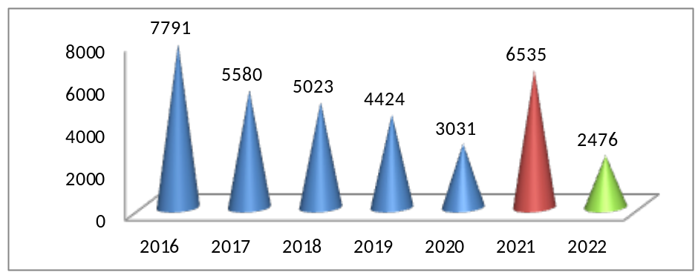

Структура Сводного реестра в части организаций Ярославской области по типам учреждений

Учреждения | ФОГВ, ОГВ, КУ, ГВФ | БУ | АУ | УП и иные | Итого
Итого на 01.01.2021 | 637 | 1130 | 222 | 475 | 2464
Итого на 01.01.2022 | 625 | 1141 | 227 | 605 | 2598
Итого на 01.01.2023 | 613 | 1106 | 229 | 662 | 2610

Из данных по структуре Сводного реестра по типам учреждений, видно, что количество унитарных предприятий и иных неучастников бюджетного процесса, включаемых в Сводный реестр, ежегодно увеличивается.

Из 2610 организаций, включенных в Сводный реестр - 60% приходится на учреждения муниципальных образований
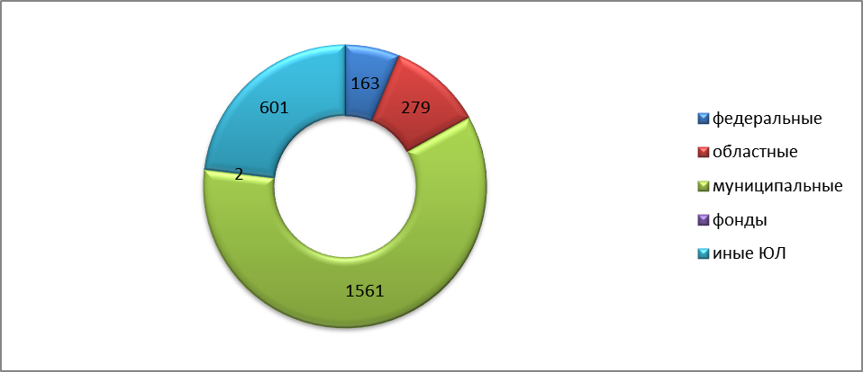

- Открытие, переоформление и закрытие лицевых счетов.

ОВФР осуществляет прием и проверку документов, предусмотренных для открытия, переоформления и закрытия лицевых счетов в соответствии Приказом Казначейства России от 17.10.2016 № 21н «О порядке открытия и ведения лицевых счетов территориальными органами Федерального казначейства».
По состоянию на 1 января 2023 года открыто 1505 лицевых счетов (из них – 68,37% в Управлении), в том числе по типам счетов:
Вид л/с | на 01.01.2022 |  |  | на 01.01.2023
Вид л/с | УФК | Тер.отделы | Всего | УФК | Тер.отделы | Всего
01 | 28 | 101 | 129 | 7 | 64 | 71
02 | 63 | 34 | 97 | 28 | 69 | 97
03 | 46 | 342 | 388 | 16 | 64 | 80
04 | 474 | 0 | 474 | 474 | 0 | 474
05 | 19 | 119 | 138 | 20 | 78 | 98
08 | 3 | 0 | 3 | 4 | 0 | 4
12 | 1 | 0 | 1 | 1 | 0 | 1
14 | 414 | 5 | 419 | 420 | 5 | 425
20 | 8 | 49 | 57 | 8 | 47 | 55
21 | 8 | 43 | 51 | 8 | 42 | 50
22 | 0 | 3 | 3 | 0 | 3 | 3
30 | 0 | 1 | 1 | 0 | 1 | 1
31 | 0 | 1 | 1 | 0 | 1 | 1
41 | 76 | 82 | 158 | 0 | 2 | 2
71 | 15 | 101 | 116 | 40 | 100 | 140
Союзный бюджет | 3 | 0 | 3 | 3 | 0 | 3
Итого | 1158 | 881 | 2039 | 1029 | 476 | 1505

Так же в целях выполнения Плана мероприятий по обеспечению автоматизации в едином информационном пространстве процессов ведения и учета операций при казначейском сопровождении, Управление осуществляет работу по открытию «единых» лицевых счетов (разделов на лицевых счетах), предназначенных для учета операций неучастников бюджетного процесса, с кодом 71.
Порядок открытия «единых» лицевых счетов с кодом 71 на 2022 год был утвержден Приказом Казначейства России от 22.12.2021 № 44н "Об утверждении Порядка открытия лицевых счетов территориальными органами Федерального казначейства участникам казначейского сопровождения".
В соответствии с функциональной моделью казначейского сопровождения разработана схема привязки территориальных органов Федерального казначейства к Центру специализации. Для нашего Управления Центром специализации по казначейскому сопровождению определено Управление Федерального казначейства по г. Санкт-Петербургу.
За 2020 год в Центр специализации направлено 95 документов для открытия «единых» лицевых счетов (разделов на лицевых счетах), за 2021 год – 203 пакетов документов. Увеличение объема более, чем в два раза в 2021 году было вызвано мероприятиями по миграции переводу участников казначейского сопровождения с лицевых счетов, открытых в информационной системе «Автоматизированная система Федерального казначейства» на «единые» лицевые счета (разделы на лицевых счетах), открытые в ГИИС «Электронный бюджет», в соответствии с Дорожной картой по переводу функций из ИС «АСФК» в ГИИС «Электронный бюджет». В 2022 году организации в основном уже самостоятельно открываю разделы на счете, но Управление так же принимает документы и на бумажных носителях от новых клиентов – за 2023 год в Центр специализации направлено 54 пакета документов для открытия «единых» лицевых счетов.
В соответствии со статьей 242.13-1. Бюджетного кодекса в целях недопущения финансовых нарушений участниками казначейского сопровождения ОВФР при открытии лицевых счетов проводит бюджетный мониторинг в порядке, установленном Постановлением Правительства РФ от 25.12.2021 № 2483 «Об утверждении Правил проведения бюджетного мониторинга и применения мер реагирования в целях недопущения финансовых нарушений участниками казначейского сопровождения».
За 2022 год проведен бюджетный мониторинг при открытии 24 счетов в Управлении и проведен бюджетный мониторинг по 29 запросам финансовых органов. Оснований для применения мер реагирования не выявлено.

- Ведение Реестра контрактов, содержащих сведения, составляющие государственную тайну, в части возложенных на УФК полномочий.

На основании постановления Правительства Российской Федерации от 28 ноября 2013 года № 1084 «О порядке ведения реестра контрактов, заключенных заказчиками, и реестра контрактов, содержащего сведения, составляющие государственную тайну» Управление осуществляет ведение реестра контрактов, содержащего сведения, составляющие государственную тайну (далее – закрытый реестр контрактов).
Ведение Реестра контрактов, содержащих сведения, составляющие государственную тайну осуществляется ОВФР в соответствии с Приказом Казначейства России от 28.11.2014 № 18н «Об утверждении Порядка формирования и направления заказчиком сведений, подлежащих включению в реестр контрактов, содержащий сведения, составляющие государственную тайну, а также направления Федеральным казначейством заказчику сведений, извещений и протоколов».
С 10.09.2022. вступил в силу Приказ Казначейства России от 18.07.2022 № 17н
«Об утверждении Порядка формирования и направления заказчиком сведений, подлежащих включению в реестр контрактов, содержащий сведения, составляющие государственную тайну, формирования и направления запросов о предоставлении сведений из указанного реестра, формирования и направления Федеральным казначейством выписок из указанного реестра и протокола, а также форм указанных документов»
За 2022 год обработано 142 документа

- Ведение закрытого реестра независимых гарантий

Ведение закрытого реестра независимых гарантий осуществляется ОВФР в соответствии с Приказом Минфина России от 24.12.2021 № 226н «Об утверждении Порядка формирования и направления гарантом информации, подлежащей включению в закрытый реестр независимых гарантий, в том числе порядка удостоверения права подписи лиц, направляющих информацию, и направления Федеральным казначейством выписок из закрытого реестра независимых гарантий и протоколов о выявленных несоответствиях информации, подлежащей включению в закрытый реестр независимых гарантий, а также форм направления указанной информации, выписок и протоколов»
За 2022 год ОВФР обработано 46 документов в части ведения закрытого реестра независимых гарантий, поступивших от кредитных организаций:
- АО "РОССЕЛЬХОЗБАНК"
- ПАО Банка " ФК ОТКРЫТИЕ"
- БАНКА ВТБ (ПАО)
- ПРОМСВЯЗЬБАНК
- ПАО СБЕРБАНК

- Мониторинг наполнения информацией официального сайта для размещения информации о государственных и муниципальных учреждениях в сети Интернет (www.bus.gov.ru).

В целях реализации Федерального закона от 08 мая 2010 г. № 83-ФЗ «О внесении изменений в отдельные законодательные акты Российской Федерации в связи с совершенствованием правового положения государственных (муниципальных) учреждений в качестве современного механизма общественного контроля за деятельностью государственных и муниципальных учреждений» был разработан уникальный информационно-аналитический ресурс – официальный сайт для размещения информации о государственных (муниципальных) учреждениях www.bus.gov.ru (далее – Официальный сайт ГМУ).
Официальный сайт ГМУ создан в рамках исполнения приказа Министерства финансов Российской Федерации от 21 июля 2011 года № 86н «Об утверждении порядка предоставления информации государственным (муниципальным) учреждением, ее размещения на официальном сайте в сети Интернет и ведения указанного сайта».
На Официальном сайте ГМУ все государственные и муниципальные учреждения обязаны размещать следующую информацию:
• Решение учредителя о создании учреждения;
• Учредительные документы (с учетом изменений);
• Свидетельства о государственной регистрации;
• Решения учредителя о назначении руководителя;
• Государственное (муниципальное) задание на оказание услуг, выполнение работ (при наличии);
• План финансово-хозяйственной деятельности;
• Годовая бухгалтерская отчетность;
• Отчет о результатах деятельности;
• Сведения о произведенных в отношении учреждения контрольных мероприятиях и их результатах (при наличии).
В целях обеспечения 100% размещения сведений на Официальном сайте ГМУ и в соответствии с поручением Федерального казначейства от 28.09.2018 № 07-04-05/13-20722 в 2022 году Управлением осуществлялся ежемесячный мониторинг полноты, своевременности и достоверности размещаемой информации государственными (муниципальными) учреждениями с ежеквартальным направлением результатов мониторинга в Центр специализации – УФК по Тульской области. 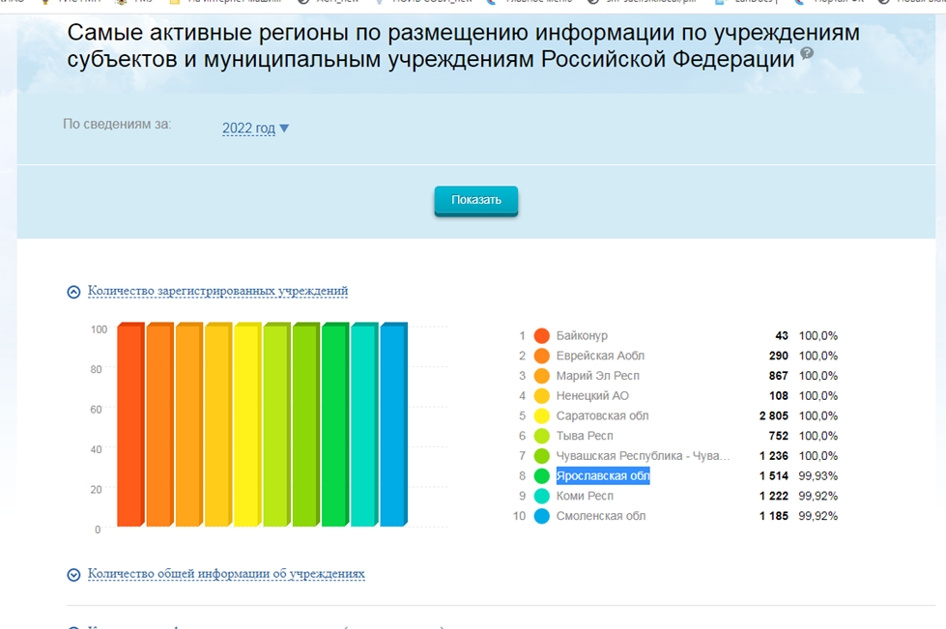

Официальный сайт ГМУ стал одним из элементов интегрированной системы управления общественными финансами «Электронный бюджет». Созданный на базе существующих решений Федерального казначейства он является платформой информационной системы управления общественными финансами «Электронный бюджет»

- Ведение реестра договоров о проведении капитального ремонта

С 2018 года введен в эксплуатацию раздел Единой информационной системы в сфере закупок, предусматривающий реализацию требований Постановления Правительства Российской Федерации от 01.07.2016 № 615 «О порядке привлечения подрядных организаций для оказания услуг и (или) выполнения работ по капитальному ремонту общего имущества в многоквартирном доме и порядке осуществления закупок товаров, работ, услуг в целях выполнения функций специализированной некоммерческой организации, осуществляющей деятельность, направленную на обеспечение проведения капитального ремонта общего имущества в многоквартирных домах».
Управление, как уполномоченный федеральный орган исполнительной власти, осуществляющий правоприменительные функции по кассовому обслуживанию исполнения бюджетов бюджетной системы Российской Федерации ведет реестр договоров о проведении капитального ремонта, заключенных заказчиками.
Кроме того, с лета 2019 года Управлением обрабатывается не только информация о включении договоров в Реестр, но и информация об изменении (исполнении, расторжении договоров)

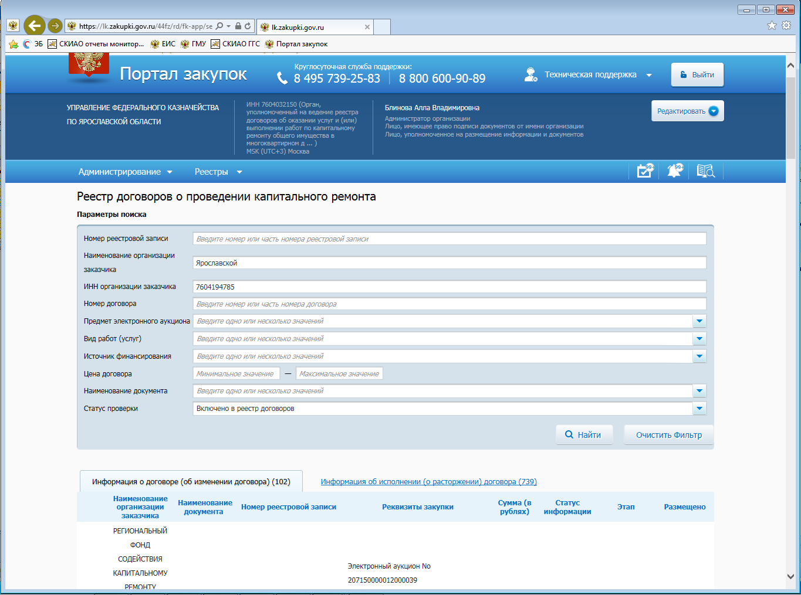

За 2020 год в Реестр договоров о проведении капитального ремонта, заключенных заказчиками. поступила информация в количестве 982 документов, за 2021 год – 1567 документов, за 2021 год – 1282 документа.

7. Обеспечение функционирования системы казначейских платежей

В целях реализации вступивших в силу 1 января 2021 года положений Федерального закона от 27 декабря 2019 г. № 479-ФЗ «О внесении изменений в Бюджетный кодекс Российской Федерации в части казначейского обслуживания и системы казначейских платежей», а также во исполнение мероприятий, предусмотренных Дорожной картой, Управлением в 2020 году проводилась работа по открытию казначейских счетов в соответствии с Приказом Казначейства России от 01.04.2020 № 15н «О Порядке открытия казначейских счетов».
На 01.01.2023. в Управлении открыты следующие казначейские счета:
Код вида казначейского счета | Название | Количество счетов на 01.01.2022 | Количество счетов на 01.01.2023
3100 | средства поступлений, являющихся источниками формирования доходов бюджетов бюджетной системы Российской Федерации; | 2 | 2
3211 | средства федерального бюджета; | 1 | 1
3212 | средства, поступающие во временное распоряжение получателей средств федерального бюджета; | 1 | 1
3214 | средства федеральных бюджетных и автономных учреждений; | 1 | 1
3215 | средства юридических лиц, не являющихся участниками бюджетного процесса, бюджетными и автономными учреждениями, источником финансового обеспечения которых являются средства федерального бюджета; | 1 | 1
3216 | средства получателей средств из бюджета, источником финансового обеспечения которых являются средства федерального бюджета | 0 | 1
3221 | средства бюджетов субъектов Российской Федерации; | 1 | 1
3222 | средства, поступающие во временное распоряжение получателей средств бюджетов субъектов Российской Федерации; | 1 | 1
3224 | средства бюджетных и автономных учреждений субъектов Российской Федерации; | 2 | 1
3225 | средства юридических лиц, не являющихся участниками бюджетного процесса, бюджетными и автономными учреждениями, источником финансового обеспечения которых являются средства бюджетов субъектов Российской Федерации; | 3 | 3
3226 | средства получателей средств из бюджета, источником финансового обеспечения которых являются средства бюджетов субъектов Российской Федерации | 0 | 1
3231 | средства местных бюджетов; | 96 | 96
3232 | средства, поступающие во временное распоряжение получателей средств местных бюджетов; | 94 | 94
3234 | средства муниципальных бюджетных и автономных учреждений; | 43 | 43
3235 | средства юридических лиц, не являющихся участниками бюджетного процесса, бюджетными и автономными учреждениями, источником финансового обеспечения которых являются средства местных бюджетов; | 7 | 13
3236 | средства получателей средств из бюджета, источником финансового обеспечения которых являются средства местных бюджетов | 0 | 1
3241 | средства бюджета Пенсионного фонда Российской Федерации; | 1 | 1
3242 | средства, поступающие во временное распоряжение получателей средств бюджета Пенсионного фонда Российской Федерации; | 1 | 1
3251 | средства бюджета Фонда социального страхования Российской Федерации; | 1 | 0
3252 | средства, поступающие во временное распоряжение получателей средств бюджета Фонда социального страхования Российской Федерации; | 1 | 0
3271 | средства бюджетов территориальных фондов обязательного медицинского страхования; | 1 | 1
3272 | средства, поступающие во временное распоряжение получателей средств бюджетов территориальных фондов обязательного медицинского страхования; | 1 | 1
3420 | средства единого казначейского счета до выяснения принадлежности; | 1 | 1
 | Итого | 260 | 266

За 2022 год Отделом обработано 163 документа по открытию, переоформлению и закрытию казначейских счетов.

Кроме перечисленных основных направлений в работе, ОВФР выполняет следующие функции:
- осуществляет прием, проверку документов, представленных участниками Государственной информационной системы о государственных и муниципальных платежах (далее - ГИС ГМП);
- обеспечивает формирование дел клиентов, в том числе являющихся участниками ГИС ГМП, ведение книги регистрации лицевых счетов;
- оказывает информационную поддержку организациям при работе с официальным сайтом для размещения информации о государственных и муниципальных учреждениях в сети Интернет, а также в части формирования и ведения Сводного реестра;
- осуществлял совместно с ОИС регистрацию сотрудников финансовых органов Ярославской области и муниципальных районов, органов управления территориальными государственными внебюджетными фондами для исполнения ими Приказа Минфина России от 28.12.2016 N 243н «О составе и порядке размещения и предоставления информации на едином портале бюджетной системы Российской Федерации» (всего за 2022 год – поступило 96 заявок);
- осуществляет совместно с ОИС прием, проверку документов, представленных участниками системы удаленного финансового документооборота (СУФД) – за 2020 год обработано 2003 заявки (в том числе ОВФР - 422 шт.), за 2021 год обработано 1058 заявок (в том числе ОВФР - 180 шт.); за 2022 год обработано 449 заявок (в том числе ОВФР - 118 шт.);
- оказывает консультационную поддержку организациям при работе в Единой информационной системе в сфере закупок и иных смежных системах по вопросам, относящимся к компетенции ОВФР
- участвует в поддержке контента сайта Управления в сети Интернет в актуальном состоянии в пределах компетенции ОВФР;
- участвует в подготовке проектов правовых актов, регламентирующих деятельность Управления по работе официального сайта Управления в сети Интернет;
- готовит разнообразную отчетность в части мониторинга реестров и открытия лицевых счетов.
2. Итоги деятельности отдела доходов за 2022 год

1. Казначейское обслуживание поступлений в бюджеты бюджетной системы Российской Федерации в Управлении Федерального казначейства
по Ярославской области.

В 2022 году учет поступлений в бюджетную систему Российской Федерации
и их распределения между бюджетами бюджетной системы Российской Федерации Управление осуществляло в соответствии с приказом Министерства финансов Российской Федерации от 13 апреля 2020 г. № 66н «Об утверждении Порядка учета Федеральным казначейством поступлений в бюджетную систему Российской Федерации и их распределения между бюджетами бюджетной системы Российской Федерации» (далее – Приказ № 66н).
Распределение доходов от налогов, сборов и иных поступлений между бюджетами бюджетной системы Российской Федерации в 2022 году осуществлялось Управлением по нормативам, установленным Бюджетным кодексом Российской Федерации, Федеральным законом Российской Федерации от 6 декабря 2021 г. № 390-ФЗ «О федеральном бюджете на 2022 год и на плановый период
2023 и 2024 годов», Законом Ярославкой области от 15 декабря 2021 г. № 88-з
«Об областном бюджете на 2022 год и на плановый период 2023 и 2024 годов», Законом Ярославской области от 7 октября 2008 г. № 41-з «О единых нормативах отчислений в местные бюджеты», муниципальными правовыми актами о бюджете на соответствующий год, принятыми в соответствии с положениями Бюджетного кодекса Российской Федерации.
Результат проведенной работы Управления по учету и распределению поступлений между бюджетами бюджетной системы Российской Федерации
в 2022 году – отсутствие отклонений фактически сложившихся нормативов распределения от законодательно установленных нормативов.
При исполнении бюджетных полномочий по учету поступлений
и их распределению между бюджетами бюджетной системы Российской Федерации Управление осуществляло учет поступлений и их распределение более чем
по 4 тыс. кодам бюджетной классификации Российской Федерации.

1.1 Аналитические данные по результатам исполнения доходной части бюджетов бюджетной системы Российской Федерации.

За 2022 год на казначейский счет для осуществления отражения операций
по учету и распределению поступлений Управления (далее – счет № 03100) поступило 381,6 млрд. руб., что на 11,9% больше уровня прошлого года
(Диаграмма 1).

Диаграмма 1
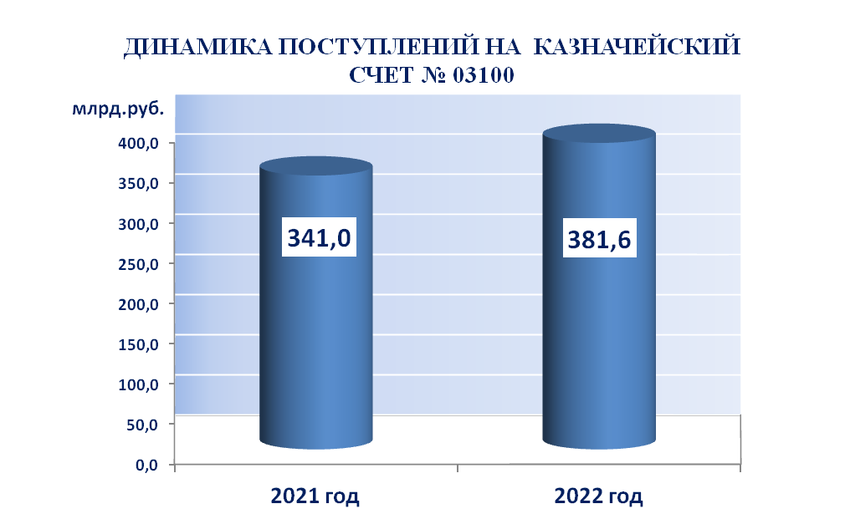
Рост поступлений в доход бюджетов бюджетной системы Российской Федерации связан с такими налогами, как налог на прибыль, налог на добавленную стоимость, налог на доходы физических лиц, доходы от уплаты акцизов, а также страховые взносы (Диаграмма 1.1).
Диаграмма 1.1
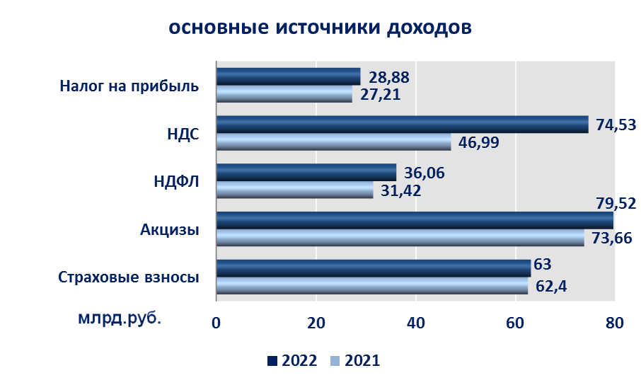
От операций по управлению остатками средств на едином казначейском счете за 2022 год дополнительный доход бюджета Ярославской области составил 357,9 млн. руб., что на 34,8 млн. руб. больше, чем в 2021 году. (Диаграмма 1.2).
Диаграмма 1.2
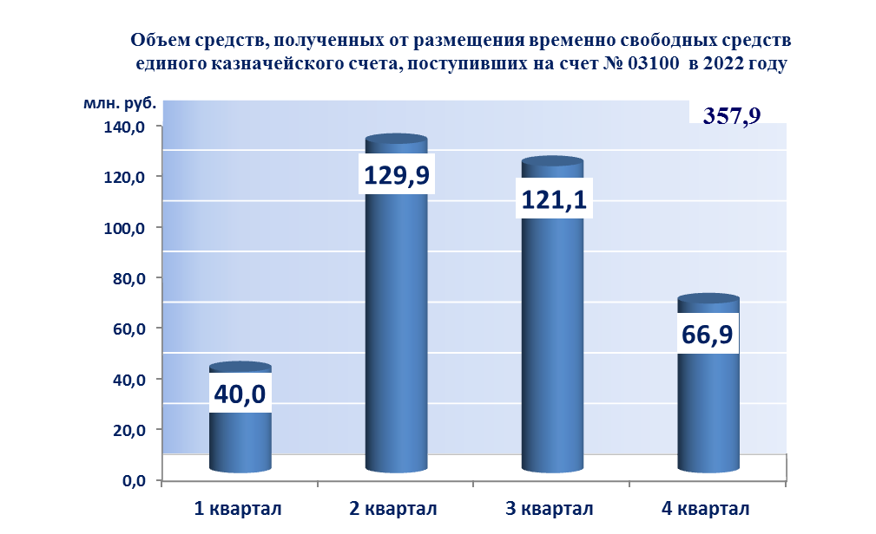
Со счета № 03100 Управления в 2022 году возвращено плательщикам
на основании Заявок на возврат и Уведомлений о межрегиональном зачете, представленных администраторами доходов бюджетов, 14,7 млрд. руб.
(3,9 % от общей суммы поступлений).
Из них, 8, 4 млрд. руб. или 56,8% составили возвраты налога
на добавленную стоимость; 3,3 млрд. руб. (22,5%) – возвраты подоходного налога; 1,9 млрд. руб. (13,1%) – возвраты налога на прибыль.
Возврат неиспользованных по состоянию на 1 января 2022 года остатков межбюджетных трансфертов, предоставленных из федерального бюджета бюджету Ярославской области, имеющих целевое назначение, составил 0,2 млрд. руб. (1,2%) (Диаграмма 2).
Диаграмма 2
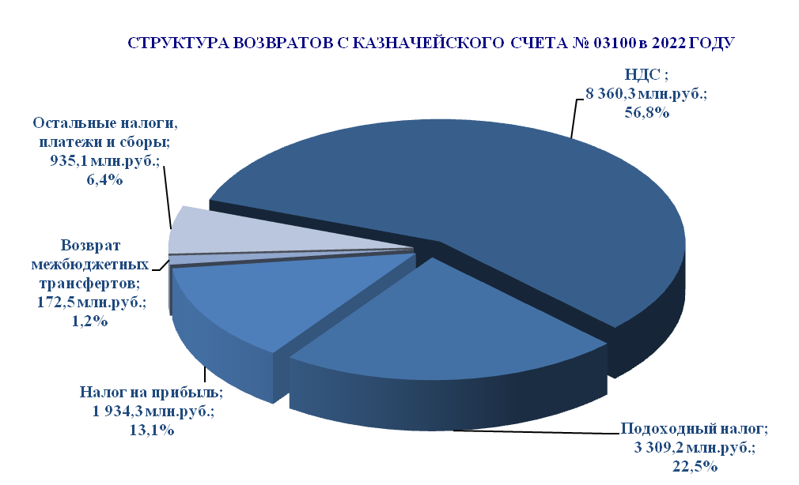

Для осуществления своевременного возврата (возмещения) денежных средств плательщикам, а также зачета, уточнения, перечисления излишне распределенных сумм Управлением за 2022 год с казначейских счетов бюджетов было привлечено 5 178,2 млн. руб., в том числе:
– со счета федерального бюджета – 4 824,1 млн. руб. (93,2%);
– со счетов местных бюджетов – 38,8 млн. руб. (0,7%);
– со счета территориального фонда обязательного медицинского страхования
– 278,5 млн. руб. (5,4%);
– со счетов бюджетов государственных внебюджетных фондов – 36,8 млн. руб. (0,7%) (Диаграмма 3).

Диаграмма 3
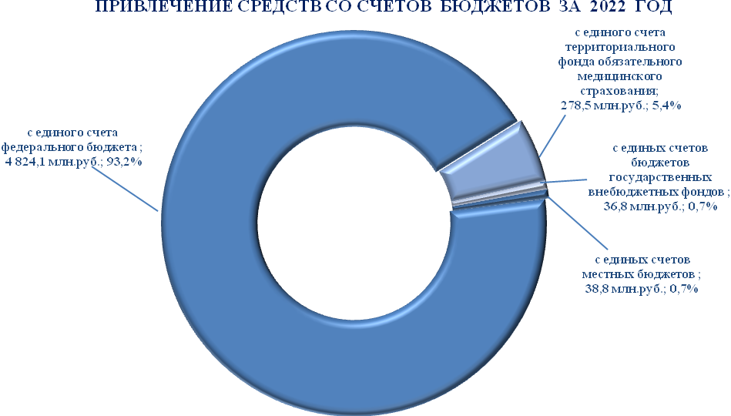

Сумма невыясненных поступлений, зачисляемых в федеральный бюджет, администрирование которых осуществляет Федеральное казначейство
(далее – невыясненные поступления), с учетом поступлений минуя счет № 03100 (29,0 млн. руб.), за 2022 год составила 691,3 млн. руб. (в процентном отношении
к общей сумме доходов – 0,2 %), что на 188,8 млн. руб. меньше, чем за 2021 год (Диаграмма 4).

Диаграмма 4
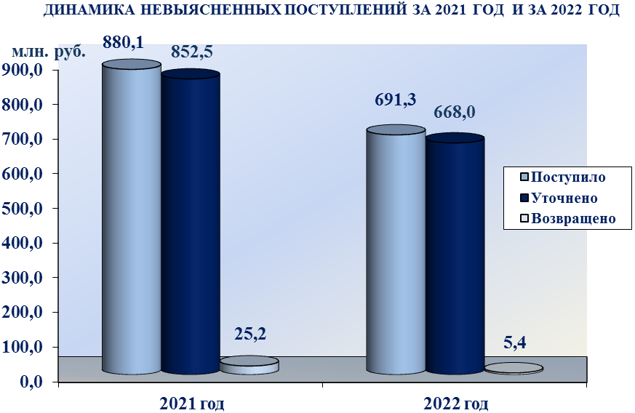

Наибольший объем невыясненных поступлений достигал в апреле, июле
и декабре месяце 2022 года (Диаграмма 4.1).
Диаграмма 4.1
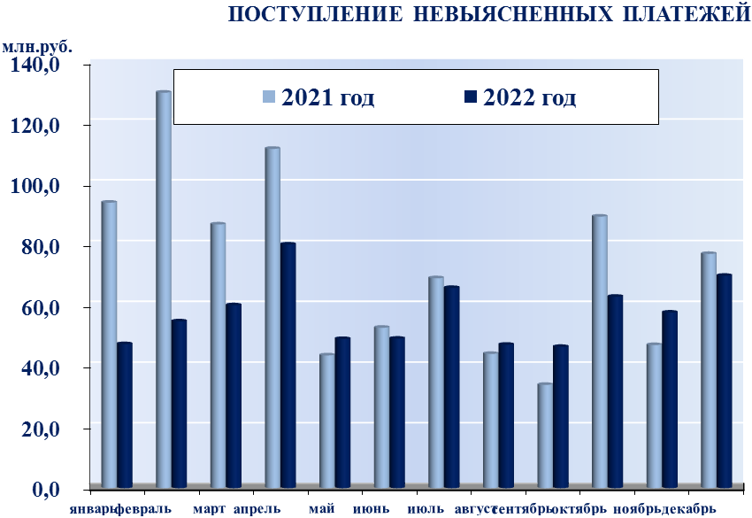

Основными причинами отнесения платежей к невыясненным поступлениям явились ошибки плательщиков в указании реквизитов получателя денежных средств: ИНН, КПП получателя, номера казначейского счета.
Из общей суммы невыясненных поступлений за 2022 год уточнено – 668,0 млн. руб., возвращено – 5,4 млн. руб., в том числе невыясненных поступлений прошлых лет – 25,5 млн. руб. (Диаграмма 4.2).

Диаграмма 4.2
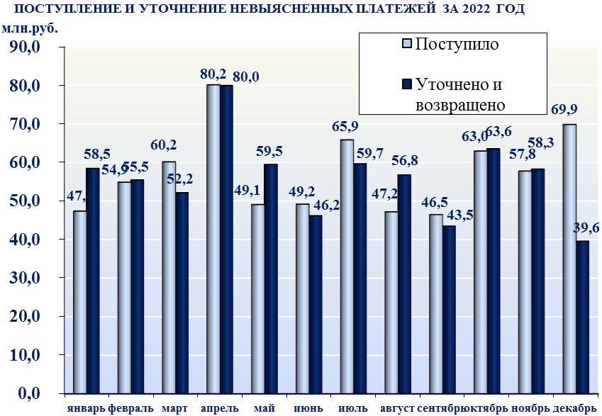

В целях уточнения невыясненных поступлений Управление осуществляло определение предполагаемых администраторов доходов бюджетов и направляло
им Запросы на выяснение принадлежности платежа в установленном Приказом № 66н порядке.
За 2022 год Управлением было сформировано и направлено предполагаемым администраторам доходов бюджетов 121 490 Запросов на выяснение принадлежности платежа, в том числе в другие территориальные органы Федерального казначейства – 1 066 Запросов на выяснение принадлежности платежа.
За 2022 год Управлением принято 367 Решений о возврате (перечислении) невыясненных поступлений плательщику (банку, организации федеральной почтовой связи, платежному агенту, государственному или муниципальному учреждению) на общую сумму 4 570,8 тыс. руб. (Диаграмма 4.3).

Диаграмма 4.3
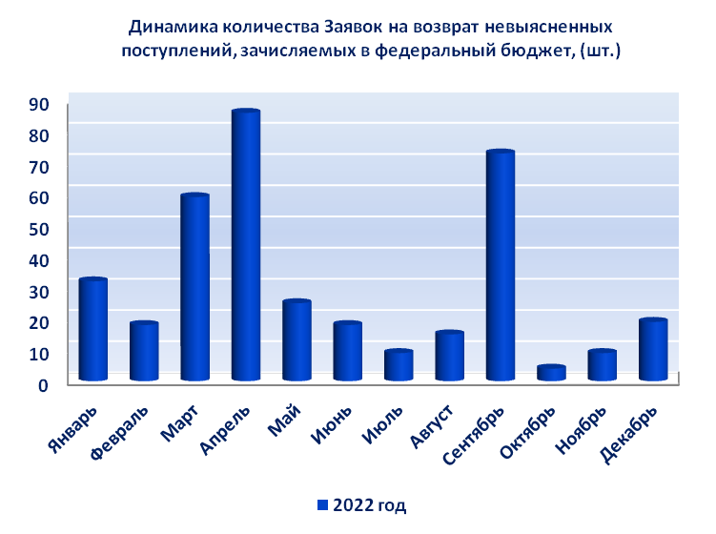
Остаток невыясненных поступлений прошлых лет (за 2019-2021г.г.)
по состоянию на 01.01.2023 составил 11,9 млн. руб.
На начало 2022 года остаток невыясненных поступлений составлял 10,3 млн. руб. Увеличение остатка невыясненных поступлений на 01.01.2023 связано с тем, что начиная с 21.12.2022 Управлением не направлялись Запросы
на выяснение принадлежности платежа в налоговые органы согласно Плана работ по завершению 2022 финансового года по доходам.
Перечисление доходов со счета № 03100 производилось Управлением
на счета 102 бюджетов: в федеральный бюджет; областной бюджет;
4 бюджета государственных внебюджетных фондов; 3 бюджетов городских округов; 16 бюджетов муниципальных районов; 77 бюджетов городских и сельских поселений.
По итогам межбюджетного распределения перечислено в бюджеты бюджетной системы Российской Федерации – 366,9 млрд. руб., из них:
– 100,3 млрд. руб. (27,3%) – в федеральный бюджет, что на 27,9 млрд. руб. больше, чем за 2021 год;
– 80,1 млрд. руб. (21,8%) – в бюджет субъекта, что на 6,7 млрд. руб. больше, чем за 2021 год;
– 54,6 млрд. руб. (14,9%) – в местные бюджеты, что на 9,7 млрд. руб. больше, чем за 2021 год;
– 82,4 млрд. руб. (22,5%) – в бюджеты государственных внебюджетных фондов, что на 5,4 млрд. руб. меньше, чем за 2021 год;
– 49,5 млрд. руб. (13,5%) – в Межрегиональное операционное управление Федерального казначейства (далее – МОУ ФК) для вторичного распределения (акцизы на нефтепродукты, акцизы на средние дистилляты), что на 4,4 млрд. руб. больше, чем за 2021 год (Диаграмма 5).
Диаграмма 5
РАСПРЕДЕЛЕНИЕ ДОХОДОВ ПО УРОВНЯМ БЮДЖЕТОВ ЗА 2022ГОД

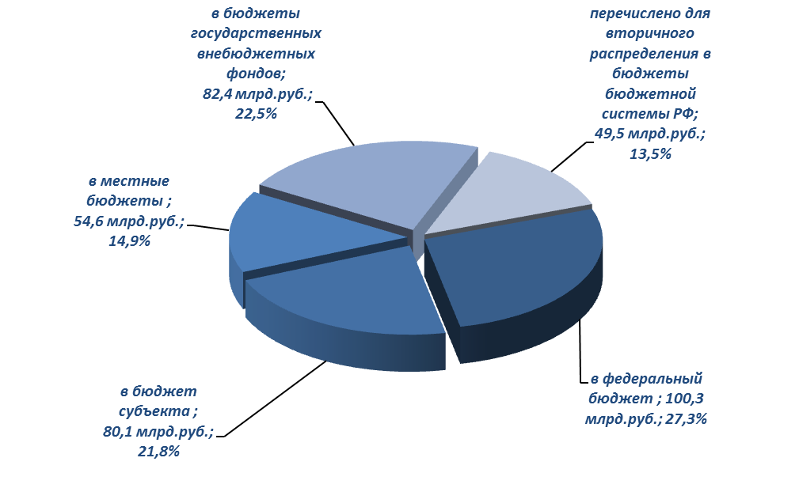

Со счета № 03100 МОУ ФК на счет № 03100 Управления поступило доходов от уплаты акцизов на нефтепродукты и распределено с учетом установленных Законом Ярославской области от 15 декабря 2021 г. № 88-з «Об областном бюджете на 2022 год и на плановый период 2023 и 2024 годов» дифференцированных нормативов отчислений в местные бюджеты 7,8 млрд. руб.
В 2022 году во исполнение положений приказа Федерального казначейства
от 30 декабря 2021 г. № 378 «О наделении территориальных органов Федерального казначейства отдельными полномочиями главного администратора (администратора) доходов бюджетов субъектов Российской Федерации и местных бюджетов» Управлением осуществлялось прогнозирование доходов бюджета Ярославской области и местных бюджетов от уплаты акцизов на нефтепродукты
на очередной финансовый год и на плановый период расчетным путем, исходя
из прогнозируемых поступлений акцизов на нефтепродукты, подлежащих зачислению в бюджет Ярославской области и местные бюджеты, на основании данных, полученных от МОУ ФК, с учетом установленных Законом Ярославской области дифференцированных нормативов отчислений доходов от уплаты акцизов
в местные бюджеты муниципальных образований Ярославской области.
Количество платежных операций по учету поступлений и их распределению, осуществляемых Управлением за 2022 год составило 6 811 842 операции. Среднемесячное количество операций выросло на 14% по отношению к 2021 году
и составило – 567,7 тыс. операций.
Управлением в 2022 году проведено:
– 177 852 Заявки на возврат, Уведомлений о зачете излишне уплаченных (взысканных) сумм налогов и сборов, других поступлений, пеней, штрафов по ним, а также подлежащих возмещению сумм налогов, осуществляемом администраторами доходов бюджета, находящимися на территориях различных субъектов Российской Федерации, представленных администраторами доходов;
– 533 358 Уведомлений об уточнении вида и принадлежности платежа, решений о зачете излишне уплаченных (взысканных) сумм налогов и сборов, пеней, штрафов, а также подлежащих возмещению сумм налогов и сборов; Справок органа Федерального казначейства.
В соответствии с Приказом № 66н Управление осуществляло проверку обоснованности возвратов доходов из бюджетов бюджетной системы Российской Федерации администраторами доходов бюджетов излишне или ошибочно уплаченных сумм по платежам, порядок возврата которых не установлен федеральными законами, а также обоснованность возврата государственной пошлины, не администрируемой налоговыми органами (далее – обоснованность возвратов).
За 2022 год Управлением осуществлена проверка обоснованности возвратов
в режиме визуального контроля по 10 114 Заявкам на возврат, из них исполнено – 8 768 Заявок на возврат (86,7%), отклонено 1 346 Заявок на возврат (13,3%) (Диаграмма 6).
Диаграмма 6
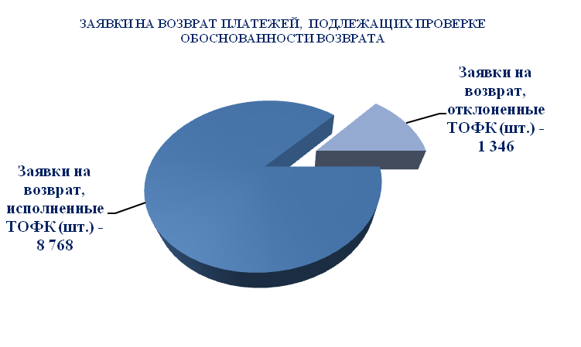
Основная причина отказа в исполнении Заявок на возврат, представленных администраторами доходов бюджетов: оформление Заявок на возврат в нарушение требований законодательства Российской Федерации.
Результаты проверки обоснованности возврата за 2022 год представлены
в таблице 1.
Таблица 1
Мониторинг проверки обоснованности возврата администраторами доходов бюджета излишне или ошибочно уплаченных сумм по платежам, порядок возврата которых не установлен федеральными законами, а также обоснованности возврата государственной пошлины, не администрируемой налоговыми органами

№ п/п | Наименование показателя | Количество (шт.) | Сумма  (в рублях)
1 | 2 | 3 | 4
1. | Всего Заявок на возврат (код формы по КФД 0531803) (далее - Заявка) направленных администратором доходов бюджета (далее - АДБ) по платежам, подлежащим проверке обоснованности возврата (статусы 999 и 888) | 10 114 | 259 552 762,52
1.1. | Заявки, исполненные ТОФК (статус 999) | 8 768 | 142 053 639,98
1.1.1. | Заявки, исполненные на казначейский счет № 3212 "Средства, поступающие во временное распоряжение" структурных подразделений Федеральной службы судебных приставов | 66 | 816 915,97
1.1.2. | Заявки, исполненные по возврату государственной пошлины, за исключением государственной пошлины, администрируемой налоговыми органами (далее - госпошлина, не администрируемая налоговыми органами) | 4 194 | 11 383 434,70
1.2. | Заявки, отклоненные ТОФК на основании Запроса на аннулирование Заявки (код формы по КФД 0531807) (статус 888) | 40 | 1 292 241,38
1.3. | Заявки, отклоненные ТОФК по причине непрохождения контроля при проверке обоснованности возврата (статус 888) | 1 306 | 116 206 881,16
1.3.1. | Заявки, отклоненные ТОФК по причине непрохождения контроля при проверке обоснованности возврата (превышение суммы возврата) | 38 | 548 714,21
1.3.2. | Заявки, отклоненные ТОФК по причине непрохождения контроля при проверке обоснованности возврата (отсутствие подтверждающих документов) | 132 | 6 275 076,15
1.3.3. | Заявки, отклоненные ТОФК по причине неверного оформления в соответствии с законодательством Российской Федерации (Приказ Минфина России от 13.04.2020 № 66н, Приказ Казначейства России от 14.05.2020 № 21н, Положение Банка России от 06.10.2020 № 735-П и иные НПА) | 847 | 100 041 075,70
1.3.4. | Заявки, отклоненные ТОФК по причине не прохождения контроля при проверке обоснованности возврата (по результатам анализа документов, подтверждающих обоснованность возврата) | 289 | 9 342 015,10
1.3.4.1. | Заявки, отклоненные по результатам анализа документов, подтверждающих обоснованность возвратов (оформлены с нарушением требований) | 126 | 8 331 446,31
1.3.4.2. | Заявки, отклоненные по результатам анализа документов, подтверждающих обоснованность возвратов (не подтверждается право на осуществление возврата) | 163 | 1 010 568,79
1.3.5. | Заявки по возврату госпошлины, не администрируемой налоговыми органами, отклоненные ТОФК по причине не прохождения контроля при проверке обоснованности возврата (статус 888) | 170 | 864 027,93
1.4. | Заявки, отклоненные ТОФК по причине блокирования возврата денежных средств в соответствии с Постановлением № 1300 по платежам, подлежащим проверке обоснованности возврата | 0 | 0,00
1.4.1 | Заявки по возврату госпошлины, не администрируемой налоговыми органами, отклоненные ТОФК по причине блокирования возврата денежных средств в соответствии с Постановлением № 1300 | 0 | 0,00
1.5. | Заявки, отклоненные ТОФК по причине блокирования возврата денежных средств в соответствии с Постановлением № 1300 по платежам, не подлежащим проверке обоснованности возврата | 37 | 827 189,62
2. | Заявки, не направленные АДБ повторно, после отклонения ТОФК в приеме документов по причинам, указанным в строках 1.3.1, 1.3.2, 1.3.4 | 166 | 3 804 942,09
2.1. | По причине уточнения АДБ на другой КБК по которому не осуществляется проверка обоснованности возврата | 0 | 0,00
2.1.1. | Заявка, направленная АДБ с уточненного КБК | 0 | 0,00

1.2 Ключевые новации в части учета поступлений и их распределения между бюджетами бюджетной системы Российской Федерации

С 1 января 2023 года изменился порядок уплаты налогов и иных платежей, получателем которых являются налоговые органы, с введением механизма «единого налогового платежа» для всех налогоплательщиков.
Единый налоговый платеж перечисляется на отдельный счет уполномоченного органа – Управления Федерального казначейства по Тульской области и учитывается на едином налоговом счете каждого плательщика.
Переходу на единый налоговый платеж предшествовал эксперимент, который начался 1 июля 2022 года и завершился 31 декабря 2022 года.
В эксперименте участвовали налоговые органы, органы Федерального казначейства, в том числе 4 организации – налогоплательщики Ярославской области.
В рамках реализации института единого налогового счета в информационной системе «Автоматизированная система Федерального казначейства» в июне
2022 года Управлением проведены мероприятия по наполнению справочника «Нормативы отчислений» в уполномоченном органе Федерального казначейства: осуществлена передача данных по нормативам отчислений по видам доходов, администрируемых налоговым органом, в адрес Управления Федерального казначейства по Тульской области.

1.3 Ведение лицевых счетов администраторов доходов бюджета.

Основой стабильной работы организации учета поступлений
в 2022 году явилось эффективное взаимодействие Управления
с администраторами доходов бюджетов.
За 2022 год Управление осуществляло информационное взаимодействие
с 404 администраторами доходов бюджетов, в том числе:
– с 89 администраторами доходов федерального бюджета;
– с 70 администраторами доходов областного бюджета;
– с 242 администраторами доходов местных бюджетов;
– с 3 администраторами доходов бюджетов государственных внебюджетных фондов.
По состоянию на 01.01.2023 для отражения операций по поступлениям
в бюджеты бюджетной системы Российской Федерации по кодам бюджетной классификации Российской Федерации в Управлении открыто 473 лицевых счета администраторов доходов бюджетов.
Из них:
– 90 лицевых счетов открыто администраторам доходов федерального бюджета (19,0%);
– 70 – администраторам доходов областного бюджета (14,8%);
– 310 – администраторам доходов местных бюджетов (65,5%);
– 3– администраторам доходов государственных внебюджетных фондов (0,6%) (Диаграмма 7).

Диаграмма 7
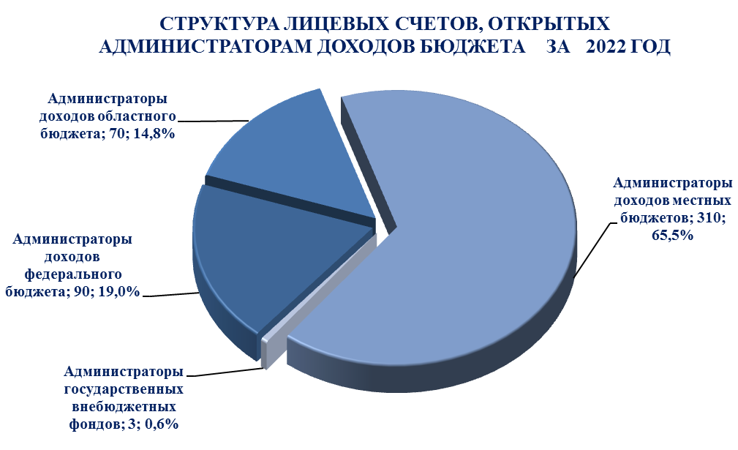
Основная часть поступивших доходов – 280,1 млрд. руб. (76,3 % от общей суммы поступлений) – доходы, администрируемые налоговыми органами. (Диаграмма 8).
Диаграмма 8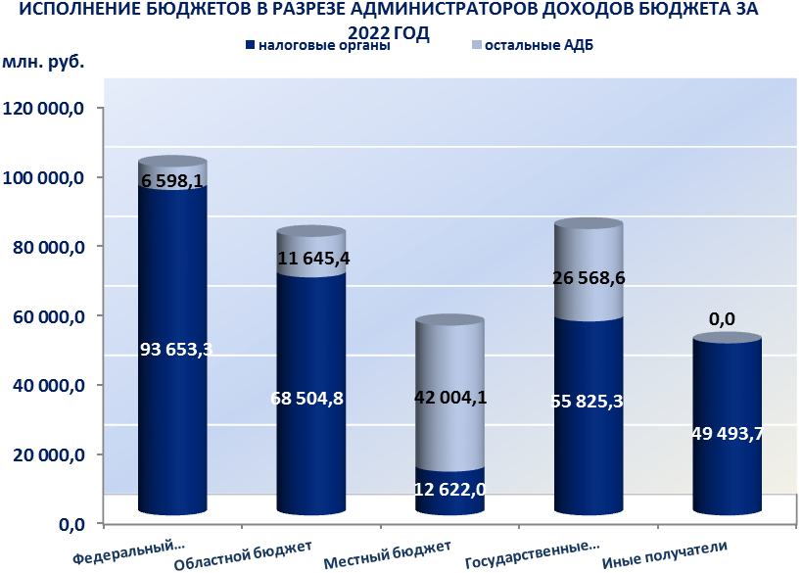

Управлением ежедневно формировалась и представлялась информация администраторам доходов бюджетов о проведенных операциях по учету
и распределению поступлений, установленная Приказом № 66н и приказами Федерального казначейства от 17 октября 2016 г. № 21н "О порядке открытия
и ведения лицевых счетов территориальными органами Федерального казначейства", от 14 мая 2020 г. № 21н "О Порядке казначейского обслуживания ", регламентирующих деятельность органов Федерального казначейства.
Организация информационного взаимодействия между Управлением
и администраторами доходов бюджетов осуществлялась в соответствии
с договорами об обмене электронными документами с использованием прикладного программного обеспечения «Система управления финансового документооборота».

2. Взаимодействие участников регионального уровня с Государственной системой о государственных и муниципальных платежах.

Совершенствование учета поступлений и их распределения невозможно
без реформирования системы бюджетных платежей.
Одним из направлений реформирования системы бюджетных платежей является развитие Государственной информационной системы о государственных
и муниципальных платежах (далее – ГИС ГМП).
В соответствии со статьей 21.3 Федерального закона от 27 июля 2010 г. № 210–ФЗ «Об организации предоставления государственных и муниципальных услуг» Федеральное казначейство осуществляет функции по созданию, ведению, развитию и обслуживанию ГИС ГМП, являясь оператором ГИС ГМП, функционирующей с 1 января 2013 года.
На территориальные органы Федерального казначейства возложены функции регистрации участников в информационной системе ГИС ГМП.
По состоянию на 1 января 2023 года в Ярославской области зарегистрирован 321 участник ГИС ГМП регионального уровня (Диаграмма 9).
Диаграмма 9
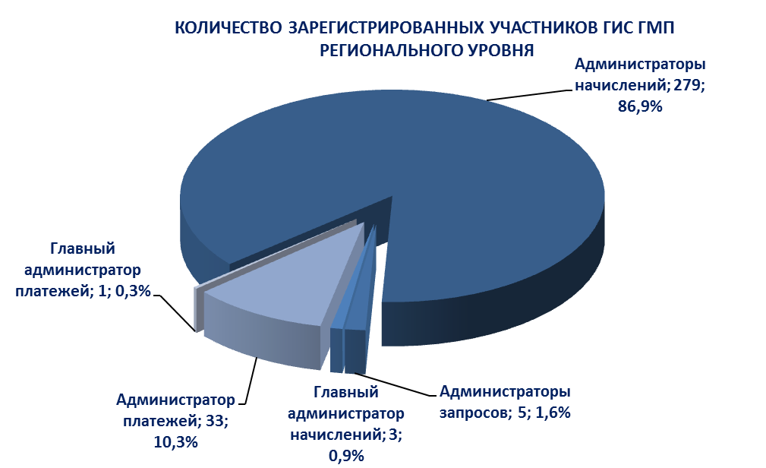
В целях обеспечения полноты данных, передаваемых участниками
в ГИС ГМП, утверждена методика расчета рейтинга субъектов Российской Федерации, отражающая взаимодействие с ГИС ГМП государственных органов исполнительной власти субъектов Российской Федерации, органов местного самоуправления, государственных и муниципальных казенных учреждений (Протокол заседания подкомиссии по использованию информационных технологий при предоставлении государственных и муниципальных услуг Правительственной комиссии по использованию информационных технологий для улучшения качества жизни и условий ведения предпринимательской деятельности от 20 декабря 2017 г. № 593пр) (далее – Рейтинг субъектов Российской Федерации).
В Рейтинге субъектов Российской Федерации, представленном Федеральным казначейством по состоянию на 1 января 2023 года, Ярославская область занимает 24 место из 85 субъектов Российской Федерации.
Оценочный показатель для Ярославской области составил 90,64% (Таблица 2).

Таблица 2
Рейтинг взаимодействия субъектов Российской Федерации с ГИС ГМП
№ | Субъект РФ | Рейтинг Январь - Декабрь  2022 года, %
1 | Московская область | 98,79%
2 | Смоленская область | 98,39%
3 | Саратовская область | 98,30%
4 | Кировская область | 96,51%
5 | Приморский край | 96,49%
… | … | …
24 | Ярославская область | 90,64%

Целевым значением является обеспечение предоставления участниками более 70% извещений о начислении в ГИС ГМП. Ярославская область находится
в зеленой зоне.
Динамика изменения показателей Ярославской области в Рейтинге субъектов Российской Федерации за 2022 год положительная (Диаграмма 10).

Диаграмма 10
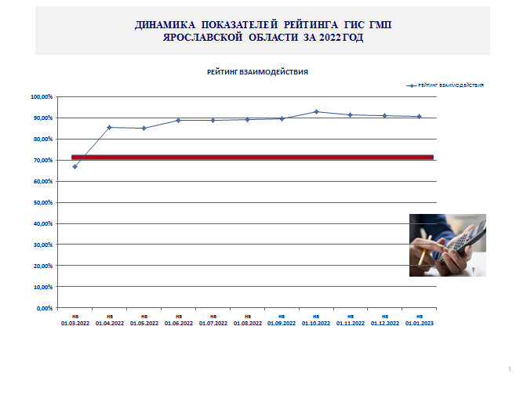
3. Итоги деятельности отдела расходов УФК по Ярославской области в 2022 году. Основные направления деятельности в 2023 году.

Основные мероприятия и направления деятельности 2023года.
1. Казначейское обслуживание исполнения федерального бюджета и учет операций со средствами неучастников бюджетного процесса
1.1.Доведение бюджетных данных.
В 2022 году из Межрегионального операционного управления Федерального казначейства и Управлений Федерального казначейства по субъектам Российской Федерации поступило 3 238 расходных расписаний, в 2021 году -2 997 расходных расписаний, в том числе:
- из Межрегионального операционного управления Федерального казначейства в 2022 году - 2 500 расходных расписаний, что на 11,5 % больше, чем в 2021 году (2 242 расходных расписаний);
- из Управлений Федерального казначейства по субъектам Российской Федерации в 2022 году - 738 расходное расписание, что на 2,3 % меньше, чем в 2021 году (755 расходных расписания).
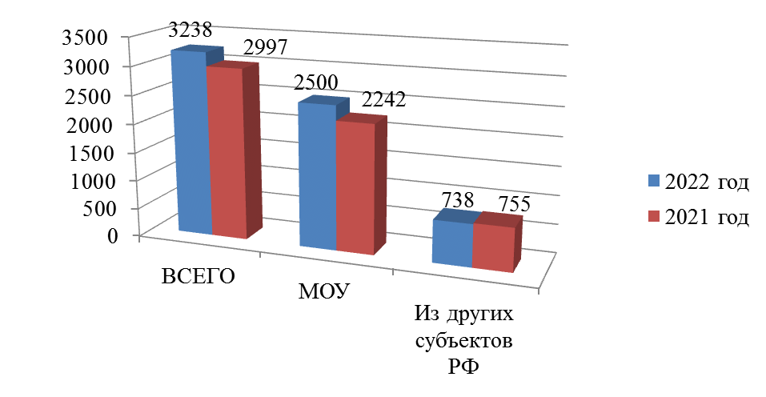
Поступление расходных расписаний из Межрегионального операционного управления Федерального казначейства и из других субъектов Российской Федерации в 2021 – 2022 гг., шт.
Распорядителями средств федерального бюджета в 2022 году представлено 5 648 расходных расписаний на распределение лимитов бюджетных обязательств по подведомственным структурам, что на 7,1% меньше, чем за 2021 год (6 081 расходных расписаний).
Из поступивших от главных распорядителей бюджетных средств (распорядителей бюджетных средств) расходных расписаний в 2022 году не принято к исполнению (аннулировано) 69 расходных расписаний по причинам:
- превышения отзываемых сумм лимитов бюджетных обязательств в разрезе отдельных кодов бюджетной классификации над суммами остатков лимитов, отраженных на лицевых счетах получателей
- неправильного оформления расходных расписаний.
В целях повышения эффективности использования ресурсов ЕКС Федеральное казначейство с 2016 год внедрен механизм доведения и контроля предельных объемов оплаты денежных обязательств, который является инструментом, позволяющим минимизировать риски кассового разрыва на ЕКС в условиях неравномерности поступлений в федеральный бюджет в соответствующий период времени, вследствие сложной макроэкономической ситуации в Российской Федерации.
Как и в прошлом году, период действия ПОФР – 1 квартал. По истечении периода действия ПОФР аннулируются органами федерального казначейства.
В рамках реализации положений постановления Правительства Российской Федерации от 09.12.2017 г. № 1496 «О мерах по реализации исполнения федерального бюджета» в 2022 году было сформировано 2 расходных расписаний на отзыв лимитов бюджетных обязательств на общую сумму 0,015 млн. руб., для сравнения в 2021 году было сформировано 11 расходных расписаний на сумму 6,60 млн. руб. (снижение в 44 раза).
В соответствии с расходными расписаниями главных распорядителей (распорядителей) средств федерального бюджета в 2022 году доведено на лицевые счета распорядителей и получателей средств федерального бюджета, обслуживаемых в Управлении, лимитов бюджетных обязательств и бюджетных ассигнований в сумме 46 098,91 млн. рублей, что на 15,8% больше, чем в 2021 году (39 816,99 млн. рублей)
Наибольший удельный вес в общей сумме, доведенных в 2022 году лимитов бюджетных обязательств составили расходы на:
- национальную безопасность и правоохранительную деятельность – 23,7%
- социальная политика - 21,36
- зравоохранение-11,2
- национальная экономика – 14,8%
- общегосударственные вопросы – 7,2%
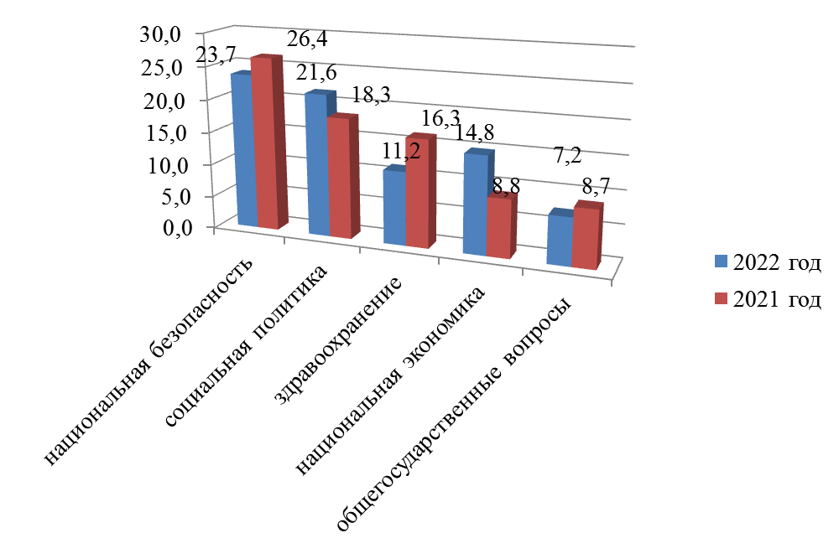Удельный вес лимитов бюджетных обязательств доведенных до ПБС в 2022 и 2021 годах по разделам функциональной классификации от общего объема
1.2. Санкционирование оплаты денежных обязательств получателей средств федерального бюджета.

Данные о количестве лицевых счетов, открытых участникам бюджетного процесса федерального уровня в УФК
Наименование показателя | На 01.01.2023 (шт.)
Общее количество открытых в органах Федерального казначейства лицевых счетов участников бюджетного процесса федерального уровня, | 223
из них:
Лицевых счетов главных распорядителей (распорядителей) бюджетных средств (01) | 6
Лицевых счетов получателей бюджетных средств (03) | 76
Лицевых счетов для учета операций со средствами, поступающими во временное распоряжение получателей бюджетных средств (05) | 94
Лицевых счетов администраторов источников внутреннего финансирования дефицита бюджета (08) | 1
Лицевых счетов для учета операций по переданным полномочиям получателя бюджетных средств (14) | 46

В соответствии со статьями 219 и 219.2 Бюджетного кодекса Российской Федерации Управление в 2022 году осуществляло санкционирование оплаты денежных обязательств получателей средств федерального бюджета в порядке, предусмотренном Приказ Минфина России от 30.10.2020 г. № 257н «Об утверждении Порядка санкционирования оплаты денежных обязательств получателей средств федерального бюджета и оплаты денежных обязательств, подлежащих исполнению за счет бюджетных ассигнований по источникам финансирования дефицита федерального бюджета».
Объем произведенных кассовых выплат с лицевых счетов получателей средств федерального бюджета, открытых в Управлении, за 2022 год составил 45 446,90 млн. рублей, что составляет 98,6 % от лимитов бюджетных обязательств, отраженных на лицевых счетах получателей средств федерального бюджета по состоянию на 01.01.2023 год (объем лимитов бюджетных обязательств и бюджетных ассигнований –46 098,91 млн. рублей).
В сравнении с 2021 годом процент использования лимитов бюджетных обязательств увеличился на 0,1% (98,5% - в 2021 году объем лимитов бюджетных обязательств и бюджетных ассигнований -39 816,99, объем кассовых расходов- 39 210,81).
Сумма неиспользованного остатка лимитов бюджетных обязательств 2022 года составила 652,01 млн. руб., в сравнении с суммой неиспользованного лимитов бюджетных обязательств 2021 года - 606,17 млн. руб., увеличение составило 45,84 млн. рублей, при том, что процент исполнения бюджетных данных увеличился.
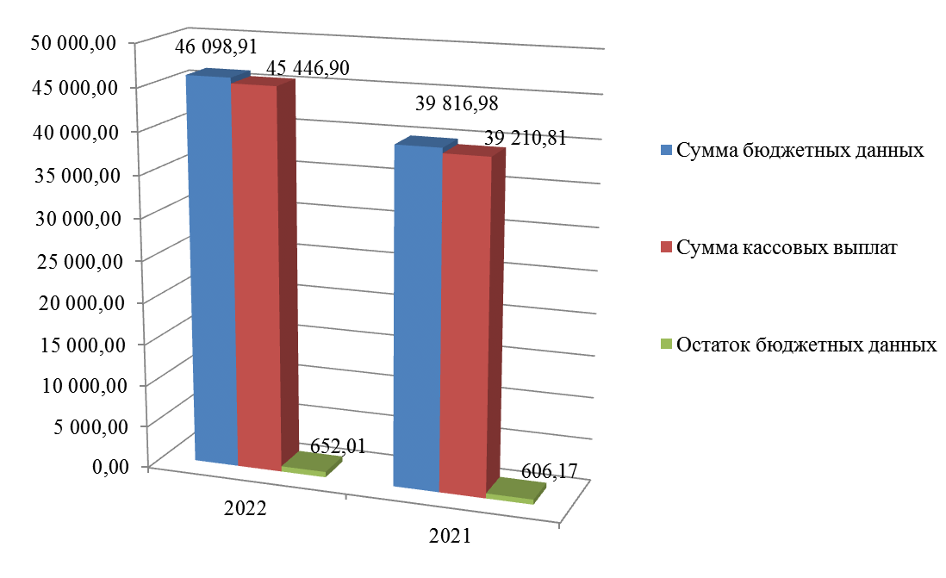 Неиспользованный остаток лимитов бюджетных обязательств в 2022 году в сравнении с 2021 годом млн. руб.

Наибольший остаток неиспользованных лимитов бюджетных обязательств в 2022 году составил:
- по виду расходов 500 «Межбюджетные трансферты» по причине неполного освоения выделенных из федерального бюджета субсидий, субвенций и иных межбюджетных трансфертов бюджету субъекта Российской Федерации, имеющих целевое значение — 619,5 млн. рублей, что составляет 94,9 % от общей суммы остатка, в 2021 году сумма остатка по виду расходов 500 составляла -581,9 млн. рублей, что составляло 96,0 % от общей суммы остатка.
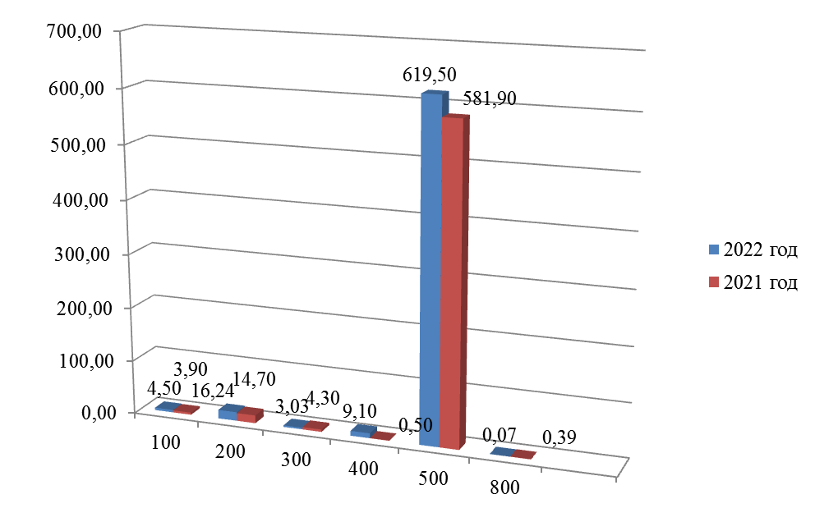
Неиспользованный остаток лимитов бюджетных обязательств в 2022-2021 гг. по видам расходов
млн. руб.

1.3. Межбюджетные трансферты.
В целях реализации статьи 10 Федерального закона от 06.12.2021 № 390-ФЗ "О федеральном бюджете на 2021 год и на плановый период 2022 и 2023 годов" Управлением в 2022 году продолжило работу по осуществлению полномочий получателя средств федерального бюджета по перечислению в бюджеты субъектов Российской Федерации из федерального бюджета субсидий, субвенций и иных межбюджетных трансфертов, имеющих целевое назначение в соответствии с приказом Казначейства России от 25.02.2020 № 10н "О Порядке осуществления территориальными органами Федерального казначейства полномочий получателя средств федерального бюджета (бюджета субъекта Российской Федерации) по перечислению межбюджетных трансфертов, предоставляемых из федерального бюджета (бюджета субъекта Российской Федерации) бюджету субъекта Российской Федерации (местному бюджету) в форме субсидий, субвенций и иных межбюджетных трансфертов, имеющих целевое назначение".
На основании доведенных приказов главных распорядителей в лице федеральных органов исполнительной власти в Управление открыто 36 лицевых счета с кодом «14», в том числе:
- Федеральному агентству водных ресурсов;
- Министерству природных ресурсов и экологии Российской Федерации
- Федеральному агентству лесного хозяйства;
- Министерству культуры Российской Федерации;
- Министерству здравоохранения Российской Федерации;
- Министерству строительства и жилищно-коммунального хозяйства Российской Федерации;
- Федеральной службе по надзору в сфере образования и науки
- Министерство просвещения Российской Федерации;
- Министерству сельского хозяйства Российской Федерации;
- Федеральному агентству по делам молодежи;
- Министерству финансов Российской Федерации;
- Федеральному дорожному агентству;
- Министерству экономического развития Российской Федерации;
- Министерству труда и социальной защиты Российской Федерации;
- Федеральной службе по труду и занятости;
- Федеральной службе государственной статистики;
- Федеральному агентству по туризму
- Министерству обороны Российской Федерации;
- Министерству внутренних дел Российской Федерации;
- Федеральному агентству по делам национальностей;
- Федеральному медико-биологическому агентству;
- Судебному департаменту при Верховном суде Российской Федерации;
- Министерству спорта Российской Федерации.
- Министерству энергетики Российской Федерации
В целях обеспечения исполнения положений Приказа Минфина России от 30.07.2020 № 153н «О Порядке ведения реестра соглашений (договоров) о предоставлении субсидий, бюджетных инвестиций, межбюджетных трансфертов» Управление обеспечило внесение записей в реестр соглашений и постановку на учет бюджетных обязательств, возникших из Соглашений и нормативных правовых актов о предоставлении межбюджетных трансфертов.
Объем доведенных лимитов бюджетных обязательств по перечислению в бюджет Ярославской области из федерального бюджета субсидий, субвенций и иных межбюджетных трансфертов, имеющих целевое назначение, в 2022 году составил 23 351,6 млн. рублей, что на 13,7% больше, чем в 2021 году (20 535,0 млн. рублей). Кассовые выплаты в 2022 году составили 22 732,1 (в 2021 году - 19 953,1 млн. рублей), сумма неиспользованных лимитов бюджетных обязательств по состоянию на 01.01.2023 –619,5 млн. руб., что составляет 1,3 % от объема доведенных лимитов бюджетных обязательств. За 2021 год сумма неиспользованных лимитов бюджетных обязательств по состоянию на 01.01.2022 –581,9 млн. руб., что составляла 1,5 % от объема доведенных лимитов бюджетных обязательств 2021 года. Остаток неиспользованных лимитов бюджетных обязательств, имеющих целевое назначение, увеличился в 2022 г. в сравнении с 2021 годом на 6,4 %.
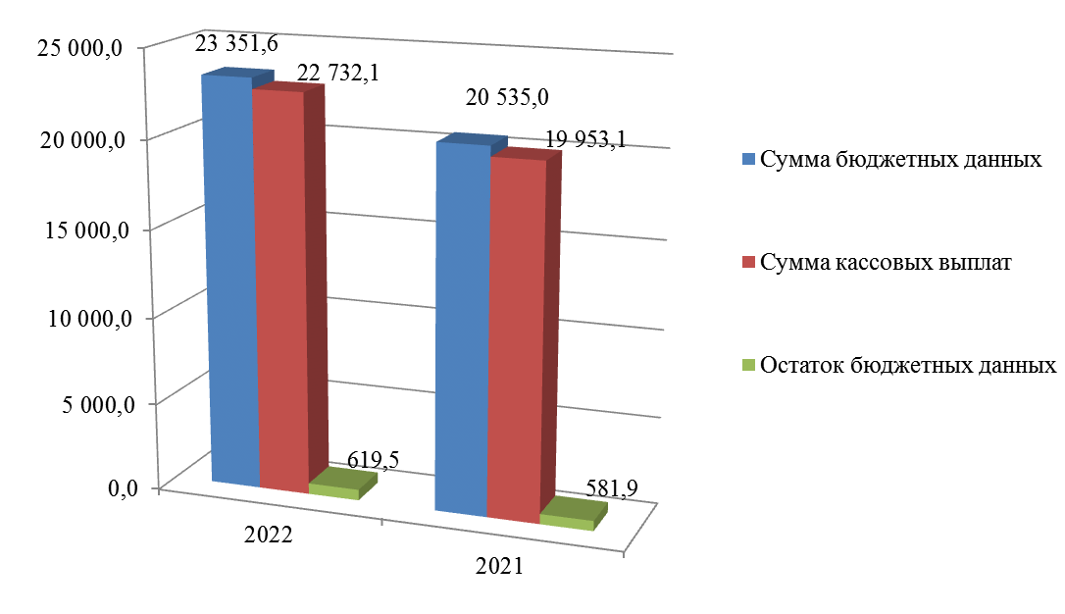

Неиспользованный остаток лимитов бюджетных обязательств по перечислению в бюджет Ярославской области из федерального бюджета субсидий, субвенций и иных межбюджетных трансфертов, имеющих целевое назначение в 2022 году в сравнении с 2021 годом
млн. руб.

1.4. Операции со средствами неучастников бюджетного процесса.
В соответствии с положениями статьи 30 Федерального закона
№ 83- ФЗ в Управлении по состоянию на 1 января 2022 года открыто 110 лицевых счета, из них:
20 - лицевой счет бюджетного учреждения - 55
21 - отдельный лицевой счет бюджетного учреждения - 50
22 - лицевой счет бюджетного учреждения для учета операций со средствами ОМС -3
30- лицевой счет автономного бюджетного учреждения -1
31- отдельный лицевой счет автономного бюджетного учреждения- 1
В 2022 году на лицевые счета бюджетных учреждений с признаком 20 поступило доходов (с учетом остатка средств на 01.01.2022) в сумме 8 332,5 млн. рублей. Кассовые выплаты по данным лицевым счетам составили 7 685,0 млн. рублей. Остаток денежных средств на лицевых счетах бюджетных учреждений по состоянию на 01.01.2023 –647,5 млн. рублей.
В 2021 году на лицевые счета бюджетных учреждений с признаком 20 поступило доходов (с учетом остатка средств на 01.01.2021) в сумме 7 345,6 млн. рублей. Кассовые выплаты по данным лицевым счетам составили 6 717,3 млн. рублей. Остаток денежных средств на лицевых счетах бюджетных учреждений по состоянию на 01.01.2022 –628,3 млн. рублей.
За два года рост поступлений составил 13,4%, кассовых выплат -14,4%, исходящий остаток на конец года увеличился на 3%.
На отдельные лицевые счета бюджетных учреждений с признаком 21, источником финансового обеспечения которых являются субсидии, полученные в соответствии с абзацем вторым пункта 1 статьи 78.1 Бюджетного кодекса Российской Федерации (далее – целевые субсидии), в 2021 году поступило целевых субсидий в сумме 1 043,6 млн. рублей на следующие цели:
- Субсидии в целях выплаты стипендий обучающимся (студентам, интернам, ординаторам, курсантам, адъюнктам, аспирантам и докторантам), а также осуществления выплат воспитанникам воинских частей;
- Субсидии в целях выплаты студентам, аспирантам и докторантам стипендии Президента Российской Федерации и специальных государственных стипендий Правительства Российской Федерации (Стипендиальное обеспечение обучающихся в Учреждениях);
- Субсидии в целях оказания федеральным государственным учреждениям дополнительной государственной поддержки, в том числе для реализации программ развития федеральных государственных учреждений, кадрового потенциала и материально-технической базы;
- Иные субсидии, предусмотренные законодательством Российской Федерации в целях осуществления выплат физическим лицам;
- Субсидии в целях осуществления мероприятий по оформлению прав на объекты недвижимого имущества;
- Субсидии в целях выплаты ежемесячного вознаграждения за выполнение функций классного руководителя педагогическим работникам федеральных государственных общеобразовательных организаций, ежемесячного денежного вознаграждения за выполнение функций классного руководителя (куратора) педагогическим работникам федеральных государственных образовательных организаций, реализующих образовательные программы среднего профессионального образования, в том числе программы профессионального обучения для лиц с ограниченными возможностями
- и иные.
Общий объем субсидий на иные цели в 2022 с учетом входящего остатка на 01.01.2022 (77,2 млн. руб.) составил 1 120,8 млн. руб.
Сокращение объема субсидий на иные цели, поступившего в 2022 году на отдельные лицевые счета федеральных бюджетных и автономных учреждениях связано с изменением законодательства. В соответствие с подпунктом 2 части 2 статьи 5 Федерального закона от 6 декабря 2021 г. № 390-ФЗ «О федеральном бюджете на 2022 год и на плановый период 2023 и 2024 годов» субсидии, предоставляемые из федерального бюджета федеральным бюджетным и автономным учреждениям в соответствии с абзацем вторым пункта 1 и пунктом 4 статьи 78.1 и статьей 78.2 Бюджетного кодекса в целях приобретения товаров, работ и услуг, а именно целевые субсидии, предоставляемые бюджетным и автономным учреждениям в целях приобретения и создания нефинансовых активов (основных средств, нематериальных активов, материальных запасов), а также оплаты работ и услуг по их содержанию подлежали в 2022 году казначейскому сопровождению. Перечисление в 2022 году целевых субсидий осуществлялось с лицевого счета получателя бюджетных средств, открытого учредителю на лицевой счет с кодом 71 федерального бюджетного учреждения, открытый в центре специализации.
Управление осуществляло санкционирование оплаты денежных обязательств за счет средств целевых субсидий в соответствии с Приказом Минфина России от 13.12.2017 № 226н "Об утверждении Порядка санкционирования расходов федеральных бюджетных учреждений и федеральных автономных учреждений, лицевые счета которым открыты в территориальных органах Федерального казначейства, источником финансового обеспечения которых являются субсидии, полученные в соответствии с абзацем вторым пункта 1 статьи 78.1 и статьей 78.2 Бюджетного кодекса Российской Федерации".
Кассовые выплаты за счет средств целевых субсидий за 2022 год составили 1 117,8 млн. рублей. Остаток неиспользованных субсидий по состоянию на 01.01.2023- 3,0 млн. рублей, снижение остатка неиспользованных субсидий на иные цели на конец года в 26 раз (77,2 млн. рублей на 01.01.2022 г.), что в первую очередь связано со снижением объема поступлений субсидии и изменения целевого назначения данных субсидий.
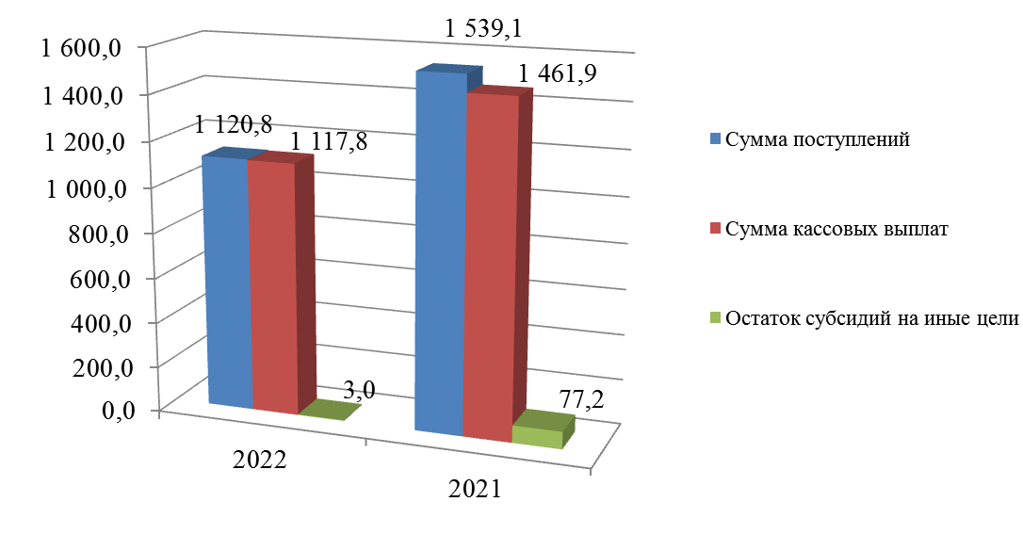
Сумма неиспользованного остатка субсидий на иные цели в 2022 году в сравнении с 2021 годом, млн. руб.
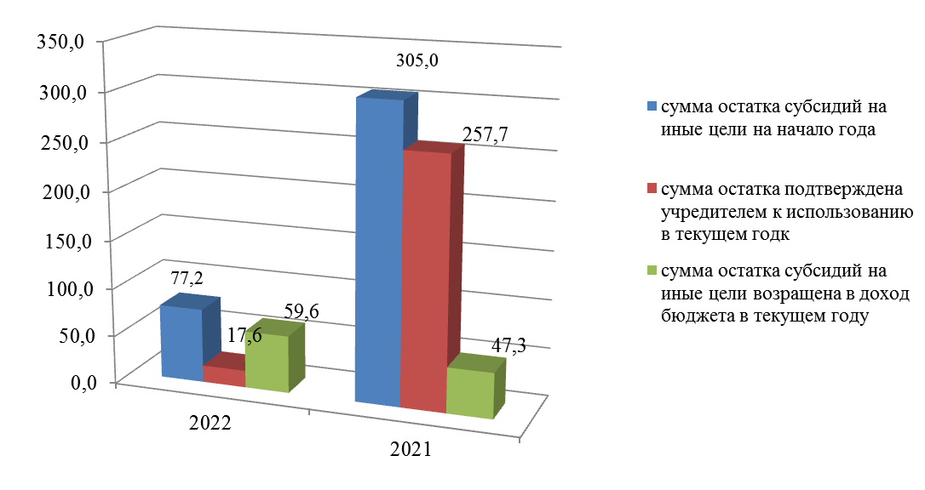
Сведения об использовании остатка субсидий на иные цели в 2022 году в сравнении с 2021 годом млн. руб.

Анализ использования остатка субсидий на иные цели в 2022 голу показал, что остаток в сумме 17,6 млн. руб. подтвержден учредителем к использованию , в сумме 59,6 млн. руб.- возвращен в доход бюджета, что в процентном соотношении составляет 22,8% и 77,2 % соответственно. В 2021 году остаток в сумме 257,7 млн. руб. подтвержден учредителем к использованию и составлял 84,5 % и 47,3 млн. руб. (15,5%) направлен в доход бюджета.
В 2022 году федеральными бюджетными учреждениями представлено 101,0 (в 2021 году 85,2) тыс. платежных документов для проведения расходных операций, из которых:
- принято к исполнению 92,2 (в 2021 году 83,7) тыс. платежных документов или 91,3% от количества поступивших платежных документов (в 2022 году 98,2%);
-возвращено без исполнения 8,8 (в 2021 году 1,6) тыс. платежных документов или 8,7 % от количества поступивших платежных документов (в 2021 году 1,8%).
Основной причиной возврата платежных документов в 2022 году являлось:
• запросы на аннулирование заявок, оформленные клиентами;
• допустимый остаток на лицевом счете клиента меньше запрошенной суммы;
• несоответствие указанных в Заявке кодов по бюджетной классификации текстовому назначению платежа.
1.5. Учет бюджетных и денежных обязательств получателей средств федерального бюджета.
В соответствии с положениями приказа Минфина России от 30.10.2020 № 258н «Об утверждении Порядка учета бюджетных и денежных обязательств получателей средств федерального бюджета территориальными органами Федерального казначейства» (далее - Порядок № 258н) в 2022 году Управление осуществляло учет бюджетных и денежных обязательств получателей средств федерального бюджета на основании:
- документа «Сведения о бюджетном обязательстве» по государственным контрактам, договорам на поставку товаров, выполнение работ, оказание услуг для государственных нужд, соглашениям (нормативным правовым актам) о предоставление субсидий юридическим лицам, соглашениям на предоставление субсидий, субвенций и иных межбюджетных трансфертов, имеющих целевое направление и т.д.
- документа «Сведения о денежном обязательстве»
- принятых к исполнению Управлением документов для оплаты денежных обязательств по бюджетным обязательствам, возникающим в соответствии с законом, иным нормативным правовым актом (в том числе по публичным нормативным обязательствам), с договором, оформление в письменной форме по которому законодательством Российской Федерации не требуется, а также в соответствии с договорами на оказание услуг, выполнение работ, заключенным получателем средств федерального бюджета с физическим лицом, не являющимся индивидуальным предпринимателем;
За 2022 года в Управлении было принято на учет 59 204 шт. Сведений бюджетных обязательств, из них:
- на основании Сведений о бюджетном обязательстве, направленных клиентами - 17 339 шт.
- на основании документов для оплаты денежных обязательств – 41 506 шт.
- на основании исполнительных документов и решений налоговых органов -359 шт.

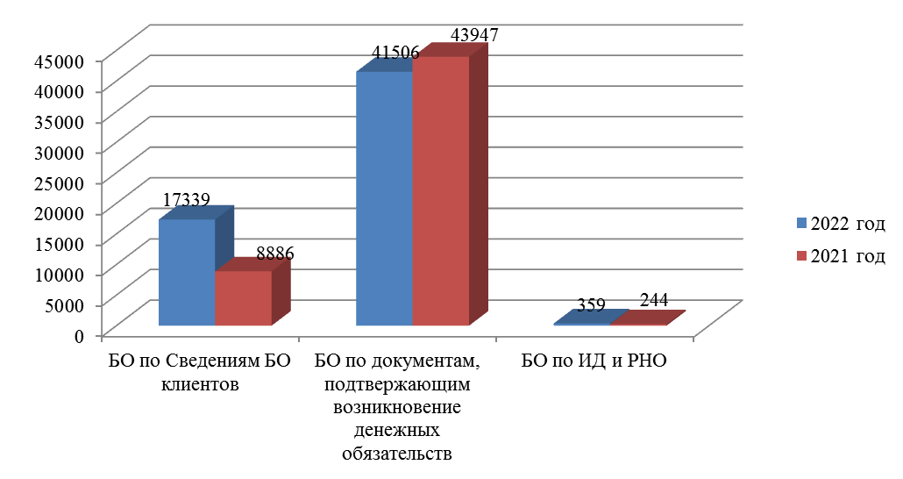
На слайде представлена динамика принятых на учет сведений о бюджетных обязательств в разрезе 2022 - 2021 годов.
Как видно из слайда, количество принятых в 2022 году на учет бюджетных обязательств увеличилось по сравнению с 2021 годом (2021 -53 077) на 11,5 % . Поставлено бюджетных обязательств в 2022 году на общую сумму 46 091,7 млн. руб., что больше аналогичного показателя 2021г. на 15,5% (2021 год-39 891,9 млн. рублей).
Основными причинами отказа в постановке на учет Сведений в 2022 году являются:
- несоответствие информации, содержащейся в Сведениях, документу-основанию (государственному контракту (договору));
- несоответствие информации, содержащейся в Сведениях, сведениям о государственном контракте, размещенным в реестре контрактов;
- иные причины (предмет бюджетного обязательства, указанный в Сведениях, не соответствовал коду классификации расходов федерального бюджета и т.д.).
В исполнение пункта 17 Приказа № 258н по результатам постановки на учет Сведений о бюджетных обязательствах получателям средств федерального бюджета и вышестоящим главным распорядителям (распорядителя) Управлением в 2022 году было направлено 1 380 Уведомления о превышении бюджетным обязательством неиспользованных доведенных бюджетных данных (код формы по ОКУД 0506111) (далее – Уведомление).
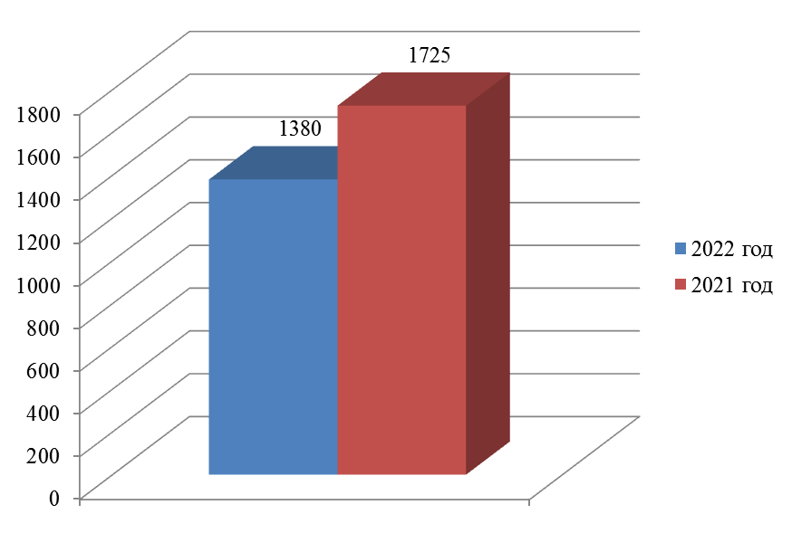
Количество сформированных Уведомлений о превышении бюджетным обязательством неиспользованных доведенных бюджетных данных за 2022 в сравнении с 2021 годом, шт.
Анализ сформированных Уведомлений показал, что по сравнению с 2021 годом количество направленных в 2022 году Уведомлений сократился на 25,0 % (в 2021 г.- 1725) Основными причинами формирования Уведомлений в 2022 году являлись:
  - принятие бюджетных обязательств по исполнительным документам и решениям налоговых органов;
  - превышение бюджетным обязательством неиспользованных доведенных бюджетных данных.
  - перерегистрация неиспользованного остатка бюджетных обязательств прошлых лет с аналитическим кодом.
  - отзыв ранее доведенных лимитов бюджетных обязательств на плановый период.
Согласно отчетным данным по состоянию на 01.01.2023 год получателями средств федерального бюджета были приняты на учет обязательства на общую сумму – 46 091,7 млн. рублей, из них исполнено в текущем финансовом году – 45 446,9 млн. рублей или 98,6%, неисполненная часть бюджетных обязательств текущего года составила 644,8 млн. руб.

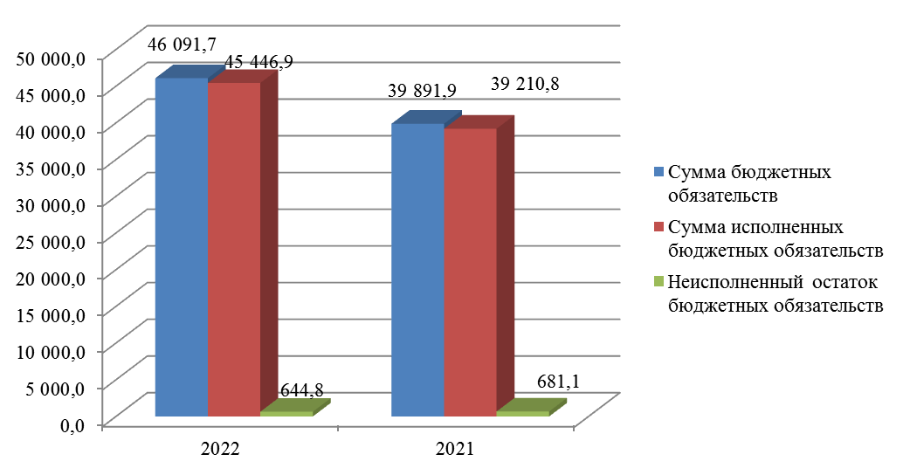
Сумма неисполненного остатка бюджетных обязательств за 2022 год в сравнении с 2021 годом
млн. руб.

Анализ неиспользованной части бюджетных обязательств 2022 года 644,8 млн. руб. в сравнении с неиспользованным остатком бюджетных обязательств 2021 года (681,1 млн. руб.) показал снижение объема неиспользованной части бюджетных обязательств на сумму 36,3 млн. руб. или на 5,7%.
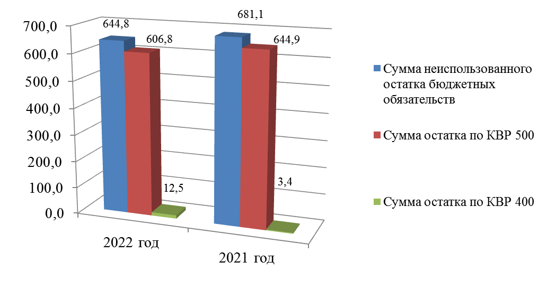
Структура неиспользованного остатка бюджетных обязательств в 2022 году в сравнении с 2021 годом млн. руб.
Анализ принятых на учет Сведений о денежных обязательств в 2022 г. показал:
- принято на учет представленных клиентами Сведений о денежном обязательстве – 12 284 шт., что больше показателя 2021 года в 1,9 раза (2021 год-6 587 шт.)
- поставлено на учет денежных обязательств на основании платежных документов – 135719 шт., что составляет 91,7 % от общего количества денежных обязательств. В 2021 году -143 407 шт.- 95,6 %.
Количество поставленных на учет денежных обязательств на основании представленных клиентами Сведений по сравнению с предыдущим годом увеличилось в связи с тем, что в 2022 году все получатели средств федерального бюджета как заказчики подключены к функционалу формирования Сведений в Единой информационной системе в сфере закупок (далее – ЕИС) с последующей передачей их в государственную интегрированную информационную систему управления общественными финансами «Электронный бюджет» (далее – ГИИС ЭБ) для целей санкционирования и учета в централизованной бухгалтерии.
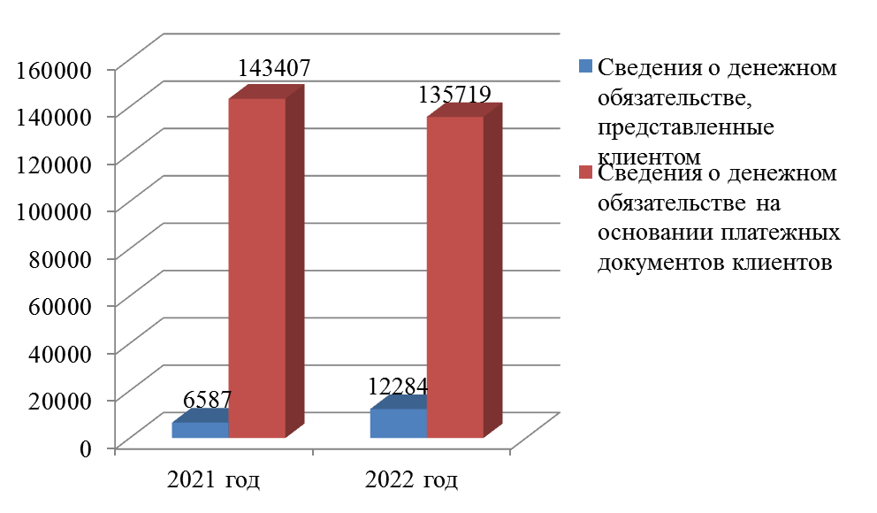

Динамика принятых на учет денежных обязательств за 2022 г. в сравнении с 2021 годом, шт.

1.6. Операции со средствами, поступающими во временное распоряжение, и средствами на осуществление оперативно – розыскных мероприятий федеральных учреждений

Операции по учету средств, поступающих во временное распоряжение на лицевых счетах с кодом «05», Управлением с марта 2022 году осуществлялись в подсистеме управления расходами государственной интегрированной информационной системы управления общественными финансами «Электронный бюджет».
В 2022 году на лицевые счета по учету средств, находящихся во временном распоряжении зачислялись следующие источники:
- Денежные средства, изъятые в порядке исполнения исполнительного производства судебными приставами;
- средства, полученные от реализации имущества должников, изъятого судебными приставами – исполнителями, взысканный исполнительский сбор;
- средства, заработанные осужденными, поступившие по почтовым и телеграфным переводам, изъятые из писем, посылок, бандеролей по акту и добровольно сданные для хранения подозреваемыми или обвиняемыми при поступлении в следственный изолятор;
- средства, внесенные в качестве обеспечения заявки на участие в конкурсе в соответствии со статьёй 44 Федерального закона от 05.04.2013г. № 44-ФЗ «О контрактной системе в сфере закупок товаров, работ, услуг для обеспечения государственных и муниципальных нужд».
Всего за 2022 год поступило средств на сумму 6 451,3 млн. рублей, что на 19,6% больше, чем в 2021 году (2021 - 5 393,5 млн. руб.) Проведено кассовых выплат на сумму 6 517,1 млн. рублей, что на 28,4% больше, чем в 2021 году (2021- 5 077,4 млн. руб.).

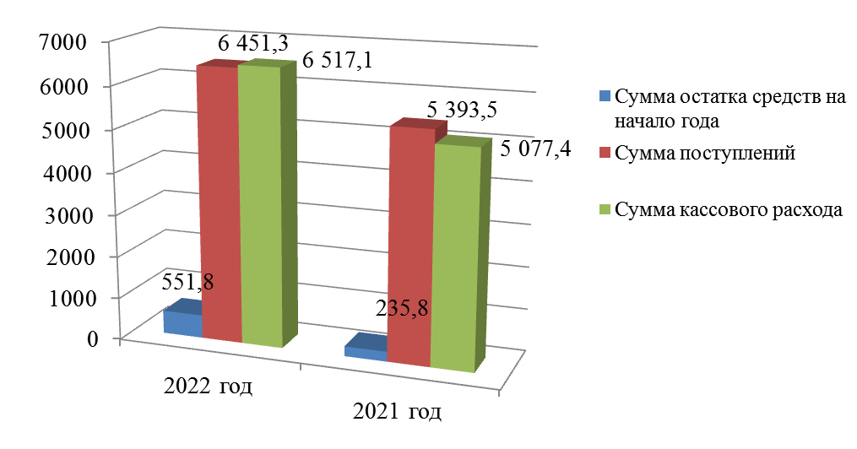
Сумма поступлений и кассового расхода средств во временное распоряжение получателей средств федерального бюджета в 2022 году в сравнении с 2021 годом, млн. руб.
Остатки средств во временное распоряжение на лицевых счетах с кодом «5» получателей средств федерального бюджета составили на 01.01.2022 года – 551,8 млн. руб., на 01.01.2023 года - 486,0 млн. руб. Снижение объема остатков средств – 5,8%.
В связи с внесением изменений в главу 10 Приказа Казначейства России от 14.05.2020 № 21н «О Порядке казначейского обслуживания» в части зачисления и уточнения невыясненных поступлений средств во временное распоряжение получателей средств федерального бюджета (далее-НВС), сумма НВС увеличилась в 49 раз. По состоянию на 01.01.2022 сумма НВС составляла 0,1 млн. руб., по состоянию на 01.01.2023 - 4,9 млн. руб.
В целях предотвращения осуществления сомнительных операций через лицевые счета по учету средств во временном распоряжении и выявлению схем обналичивания денежных средств через систему закупок (торгов) путем возврата денежных средств, поступивших от юридических лиц в качестве обеспечения участия в закупке, торгах за счет третьих лиц, на счета указанных третьих лиц или на счета физических лиц, а также во исполнение письма Федерального казначейства № 07-04-06/05-22508-ДСП от 22.10.2018 г осуществлялся мониторинг и контроль заявок на возврат. В 2022 году Управлением осуществлен контроль 130 402 заявок на возврат на сумму 506,6 млн. руб. (аналогичные показатели 2021 года -169 855 заявок на возврат на сумму 432,8 млн. руб.), среди которых не выявлено ни одного случая осуществления сомнительных операций через лицевые счета по учету средств во временном распоряжении.

1.7. Осуществление контроля в соответствии с ч.5 и 5.1 ст.99 Федерального закона 44-ФЗ.
С 1 января 2017 года Управление Федерального казначейства по Ярославской области осуществляет контроль, предусмотренный частью 5 и 5.1 статьи 99 Федерального закона от 05.04.2013 № 44-ФЗ «О контрактной системе в сфере закупок товаров, работ, услуг для обеспечения государственных и муниципальных нужд».
Осуществление вышеуказанных полномочий возложено на отдел расходов и территориальные отделы Управления.
Субъектами контроля Управления по состоянию на 01.01.2022 года являлись 131 заказчика федерального уровня. Основное их количество составляют органы государственной власти и казенные учреждения – 80 организаций, федеральные бюджетные и автономные учреждения – 48 организация и федеральные государственные унитарные предприятия – 3 организации.
Субъектами контроля Управления по состоянию на 01.01.2023 года являются 126 заказчика федерального уровня. Основное их количество составляют органы государственной власти и казенные учреждения – 80 организаций, федеральные бюджетные и автономные учреждения – 43, организации и федеральные государственные унитарные предприятия – 3.
За 2021 год в личный кабинет Управления Федерального казначейства по Ярославской области как органа контроля поступило в общей сложности 37 629 документов, из них:
Планы-графики закупок – 2 230
Извещения (приглашения)– 31
Информация о контрактах – 35 368
В 2022 году - 37 339 документа:
Планы-графики закупок – 2 436
Информация о контрактах – 34 903
По сравнению с 2021 годом (37 629 шт.), количество объектов контроля в 2022 году снизилось на 0,8%.

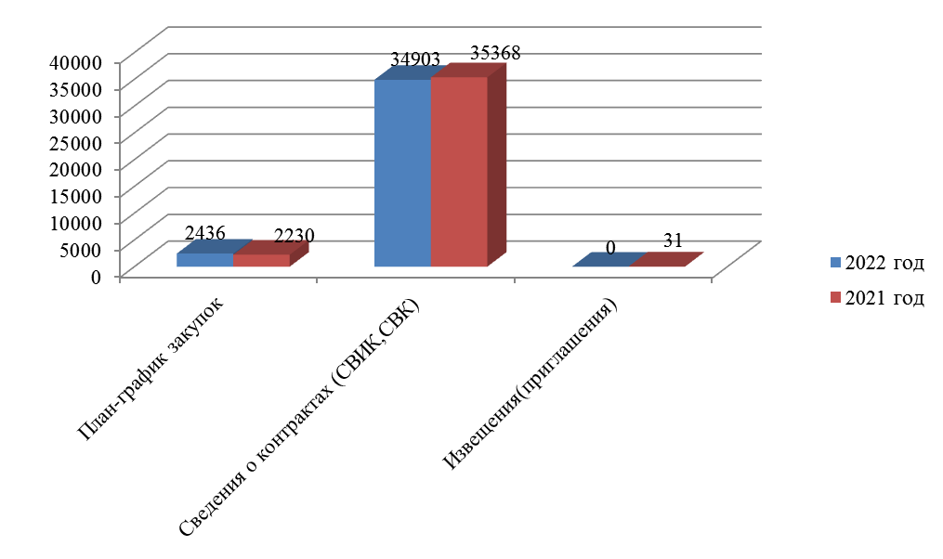
Анализ направленных для контроля в соответствии с ч.5 и 5.1 ст.99 и ПП № 60 документов государственных заказчиков в 2022-2021 гг.
Снижение количества документов связано с тем, что в 2022 году извещения об осуществлении закупок проходят контроль средствами ЕИС, по данному объекту закупки теперь не требуется визуального контроля. Также объем информации об исполнении контрактов уменьшился на 465 шт. - с 35 368 шт. в 2021 году до 34 903 шт. в 2022 году (снижение на 1,3%). При этом увеличилось количество направленных на контроль планов-графиков закупок на 206 шт. – с 2230 шт. в 2021 году до 2436 шт. в 2022 году (увеличение составило 9,2%).
Количество непрошедших контроль документов в 2021 году – 5 149 шт., что составляет 13,7% от общего количества направленных на контроль объектов контроля (37 629 шт.).
Количество непрошедших контроль документов в 2022 году – 5 129 шт., что составляет 13,7% от общего количества направленных на контроль объектов контроля (37 339 шт.).
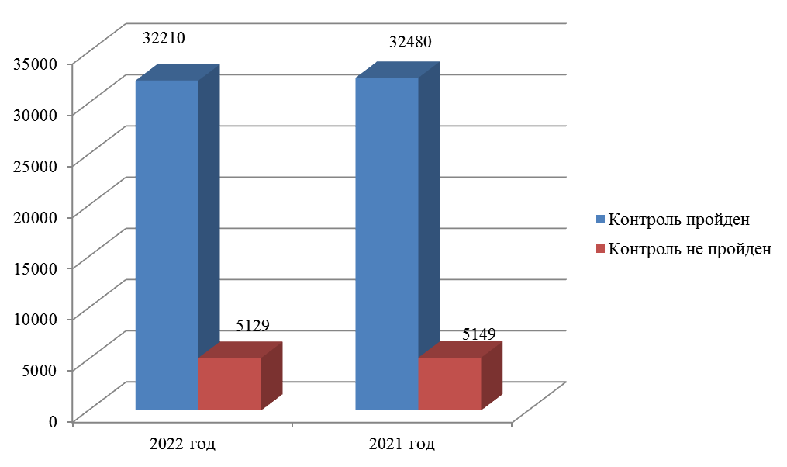

Статистика результата прохождения контроля объектов контроля, направленных государственными заказчиками в соответствии с ч.5 и 5.1 ст.99 44-ФЗ и ПП № 60 через ЕИС в 2022-2021 гг. шт.

Также в соответствии с подпунктом з) пункта 4 Постановления Правительства РФ от 06.08.2020 № 1193 "О порядке осуществления контроля, предусмотренного частями 5 и 5.1 статьи 99 Федерального закона "О контрактной системе в сфере закупок товаров, работ, услуг для обеспечения государственных и муниципальных нужд", и об изменении и признании утратившими силу некоторых актов Правительства Российской Федерации" Управлением в 2022 осуществляется контроль соответствия финансового обеспечения и идентификационного кода закупки в проекте контракта, направляемого участнику закупки в соответствии с Федеральным законом без использования единой информационной системы (при проведении открытого конкурса, конкурса с ограниченным участием, двухэтапного конкурса, запроса котировок, запроса предложений, при осуществлении закупок у единственного поставщика (подрядчика, исполнителя) в случаях, предусмотренных пунктами 2, 3, 6, 7, 10 - 14, 16, 17, 19, 22, 31 - 33, 35, 37 - 39, 47, 48, 54, 55 части 1 статьи 93 Федерального закона) данным плана-графика заказчика.
В 2022 заказчиками в Управление было направлено 455 проекта контрактов для прохождения контроля, в 2021 году 622 проекта контракта, снижение составило 26,9%.
Управлением в течение 2022 года на постоянной основе осуществлялась разъяснительная работа с федеральными заказчиками и территориальными отделами об изменениях положений нормативно-правовых актов, регламентирующих данную контрольную функцию.

2. Организация исполнения исполнительных документов и решений налоговых органов, связанных с обращением взыскания на средства федерального бюджета, федеральных бюджетных и автономных учреждений, а также на средства бюджетов государственных внебюджетных фондов.
Управлением Федерального казначейства по Ярославской области проводилась работа по исполнению судебных актов, предусматривающих обращение взыскания на средства федерального бюджета по денежным обязательствам федеральных бюджетных учреждений в соответствии со статьей 242.3 Бюджетного кодекса Российской Федерации, Административным регламентом исполнения Федеральным казначейством государственной функции организации исполнения судебных актов, предусматривающих обращение взыскания на средства федерального бюджета по денежным обязательствам федеральных бюджетных учреждений, утвержденным Приказом Министерства финансов Российской Федерации от 22 сентября 2008 года № 99н.
В целях исполнения Административного регламента постоянно обновлялся список получателей средств бюджетов, лицевые счета которых открыты в Управлении, и размещался на сайте.
В соответствии с приказом Федерального казначейства от 12.11.2010 года № 304 "О размещении органами Федерального казначейства на Интернет-сайтах информации о ходе исполнения предъявленных исполнительных документов" ежедневно проводится размещение данных о ходе исполнения исполнительных документов на Интернет - сайте Федерального казначейства.
Также в целях реализации требований приказа Федерального казначейства от 31.07.2015 № 198 «Об утверждении порядка представления информации об исполнительных документах и решениях налоговых органов и мониторинге исполнительных документов и решений налоговых органов, поступающих в органы Федерального казначейства» ежемесячно формируется в прикладном программном обеспечении «Автоматизированная система Федерального казначейства» Информация об исполнительных документах для осуществления сверки на полноту и достоверность отражения реквизитов исполнительных документов, учтенных в Управлении. После проверки информация в установленные сроки направляется в Федеральное казначейство.
В 2022 году в Управление предъявлено 370 исполнительных документов, что по сравнению с 2021 годом на 15,1 % меньше (436 в 2021 году) на общую сумму 29,7 млн. руб.
Из 370 документов - 270 исполнительных документов к казенным учреждениям и органам исполнительной власти , 11- к федеральным бюджетным учреждениям, 12 к ГУ-Ярославское РО Фонда социального страхования Российской Федерации и 77 - к ОПФР по Ярославской области, 14 исполнительных документов возвращено по причине отсутствия лицевого счета ответчика.

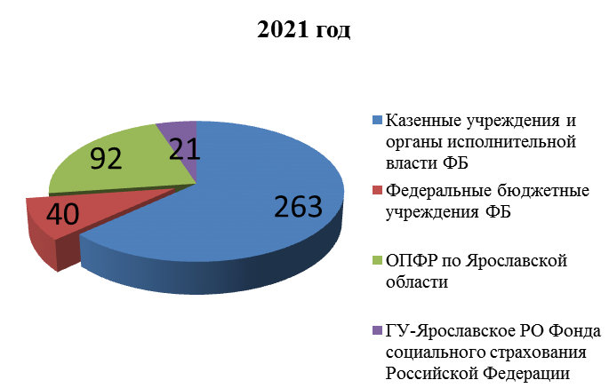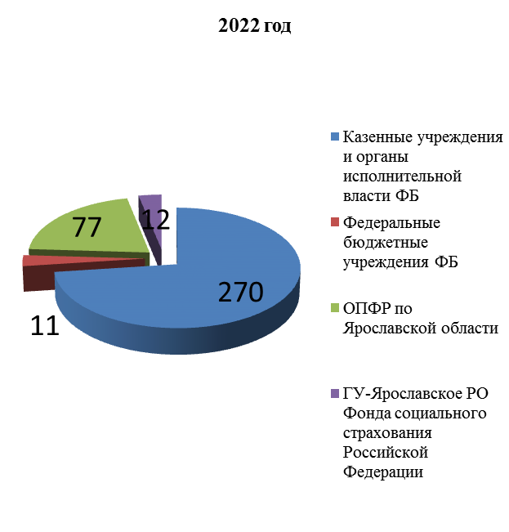
Предъявленные исполнительные документы в разрезе типов учреждений в 2022-2021 гг. шт.
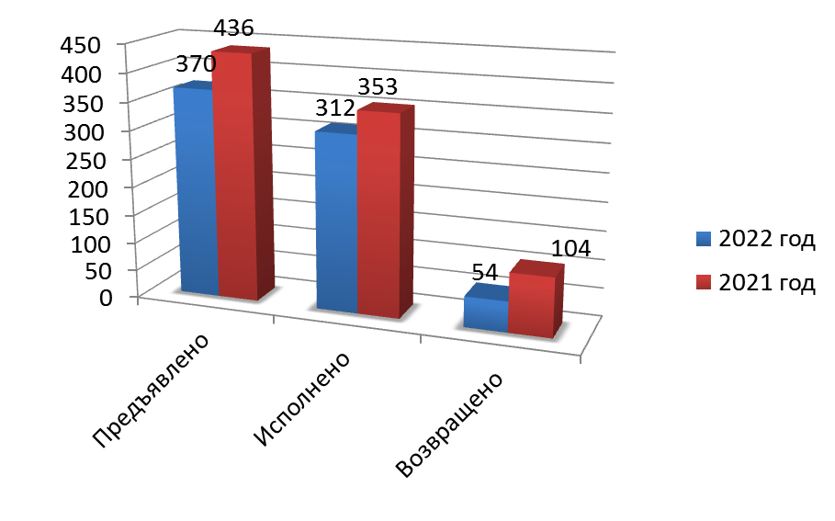
Анализ исполнения исполнительные документы в 2022-2021 гг.
шт.

Исполнено в 2022 году 312 исполнительных документа, что на 11,6% меньше, чем в 2021 году (353 исполнительных документов) на сумму 59,2 млн. руб., что на 14,1 % больше, чем в 2021 годом (51,9 млн. руб.). В расчет исполненных документов также включены исполнительные документы, предъявленные ранее 2022 года. Возвращено без исполнения в 2022 году 54 исполнительных документа, что на 48,1% меньше, чем в 2021 году(104 документа).
Анализ предъявленных исполнительных документов в разрезе клиентов Управления по признаку ведомственной принадлежности за 2022 и 2021 гг. показывает увеличение количества предъявленных исполнительных документов в 2,3 раза по главе 188- Министерство внутренних дел Российской Федерации, по главе 320 –Федеральная служба исполнения наказаний в 1,5 раза т.д.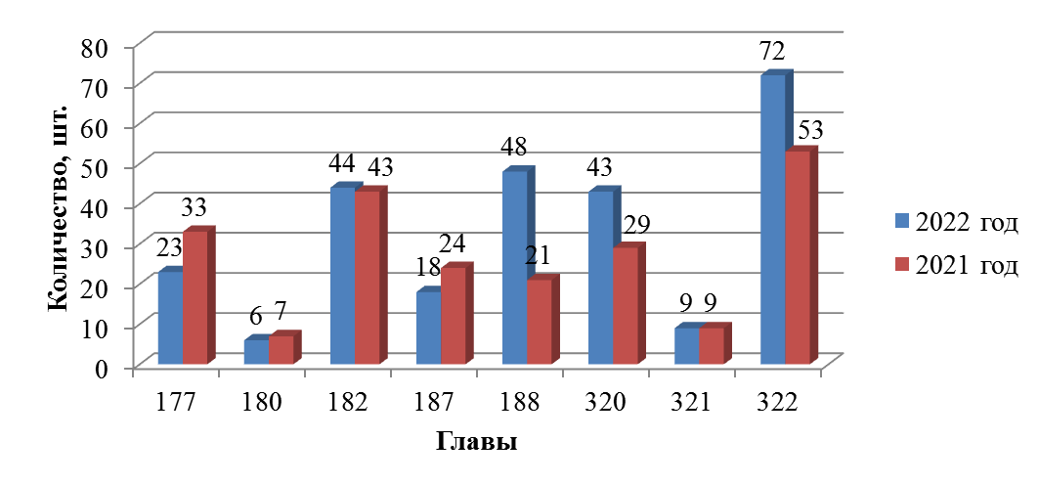
Анализ предъявленных исполнительных документов в разрезе глав за 2022 и 2021 гг.
В связи с неисполнением должником требований исполнительных документов направлено в 2022 году 6 Уведомлений о приостановлении операций по расходованию средств на лицевых счетах, что на 33,3% меньше чем 2021 году (9 уведомлений в 2021 году).
В 2022 году в Управление Федерального казначейства по Ярославской области поступило 29 решений налоговых органов, что на 29,2 % меньше, чем в 2021 году (41 налоговых решения в 2021 г. на сумму 3,3 млн. руб.) на сумму 2,0 млн. рублей, в т. ч. в 2022 году казенным учреждениям и органам исполнительной власти поступило 19 решение налоговых органов, федеральным бюджетным учреждениям- 9 решений, к ОПФР по Ярославской области – 1 шт., в 2021 году 21 и 20 соответственно.

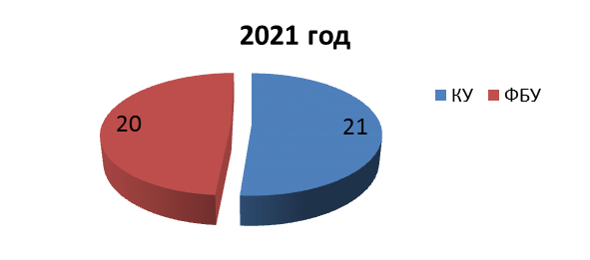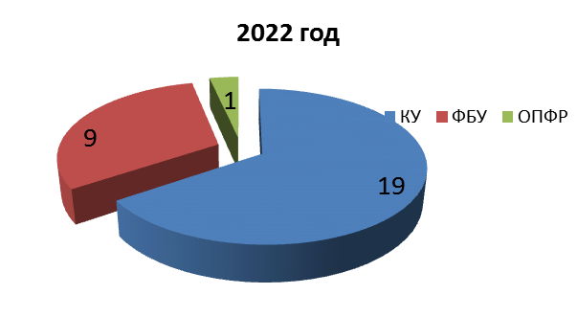

Предъявленные решения налоговых органов в разрезе типов учреждений в 2022-2021 гг.
шт.
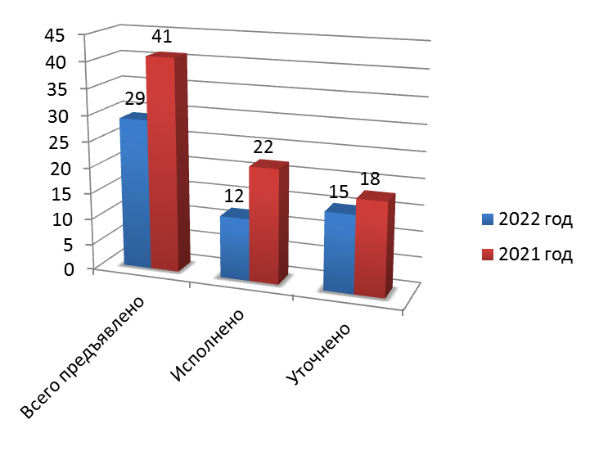

Исполнено в 2022 году 12 РНО, что в 1,8 раза меньше, чем в 2021 году (22 РНО) на сумму 0,05 млн. руб., что в 58 раз меньше, чем в 2021 г.(2,9 млн. руб.)

3. Казначейское обслуживание исполнения бюджетов государственных внебюджетных фондов.

В соответствии со статьей 166.1 Бюджетного кодекса Российской Федерации и заключенными Соглашениями «Об осуществлении Управлением отдельных функций по исполнению бюджетов государственных внебюджетных фондов Российской Федерации при кассовом обслуживании исполнения бюджета» Управление осуществляет кассовое обслуживание исполнения бюджетов Пенсионного фонда Российской федерации и Фонда социального страхования Российской Федерации в порядке, предусмотренном приказом Федерального казначейства от 14 мая 2020 года № 21н «О Порядке казначейского обслуживания» (далее – Порядок).
Данные о количестве лицевых счетов, открытых участникам бюджетного процесса государственных внебюджетных фондов в УФК
Наименование показателя | На 01.01.2023 (шт.)
Общее количество открытых в органах Федерального казначейства лицевых счетов участников бюджетного процесса | 7
из них:
Лицевых счетов главных распорядителей (распорядителей) бюджетных средств (01) | 1
Лицевых счетов получателей бюджетных средств (03) | 3
Лицевых счетов для учета операций со средствами, поступающими во временное распоряжение получателей бюджетных средств (05) | 3
Лицевых счетов администраторов источников внутреннего финансирования дефицита бюджета (08) | 2
Лицевой счет территориального органа государственного внебюджетного фонда Российской Федерации (12) | 1
В рамках реализации мероприятий в части обеспечения образования Фонда пенсионного и социального страхования Российской Федерации в 2022 году были открыты лицевые счета ОСФР по Ярославской области.
В 2022 году из Межрегионального операционного управления Федерального казначейства от главных распорядителей средств бюджета ПФР и ФСС поступило 114 расходных расписаний, в 2021 году - 150 расходных расписаний, снижение составило 24%. От распорядителя бюджетных средств Государственного учреждения - Ярославское региональное отделение Фонда социального страхования Российской Федерации в 2022 году поступило 115 расходное расписание, в 2021 году - 431, снижение объема поступивших расходных расписаний от распорядителей в 3,7 раза связано в первую очередь с отзывом полномочий распорядителя бюджетных средств у ОПФР по Ярославской области и закрытие лицевого счета с кодом «1». 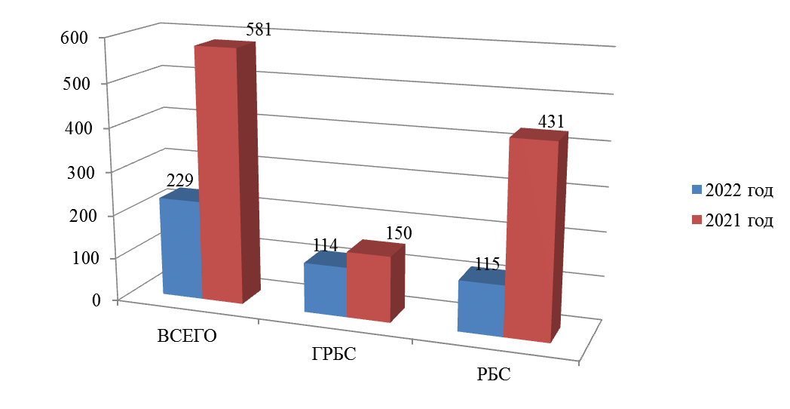
Количество расходных расписаний по бюджетам ГВФР в 2022 – 2021гг., шт.
Доведено лимитов бюджетных обязательств и бюджетных ассигнований в 2022 году 12 088,6 млн. руб., в 2021 году -13 866,5 млн. руб. Снижение объема доведенных бюджетных данных составило 12,8 %. Кассовый расход с лицевых счетов получателей средств государственных внебюджетных фондов в 2022 году составил 11 758,6 млн. руб., в 2021 году -13 431,4 млн. руб., объема кассовых выплат в 2022 по сравнению с аналогичным показателем 2021 г. снизился на 12,5%.

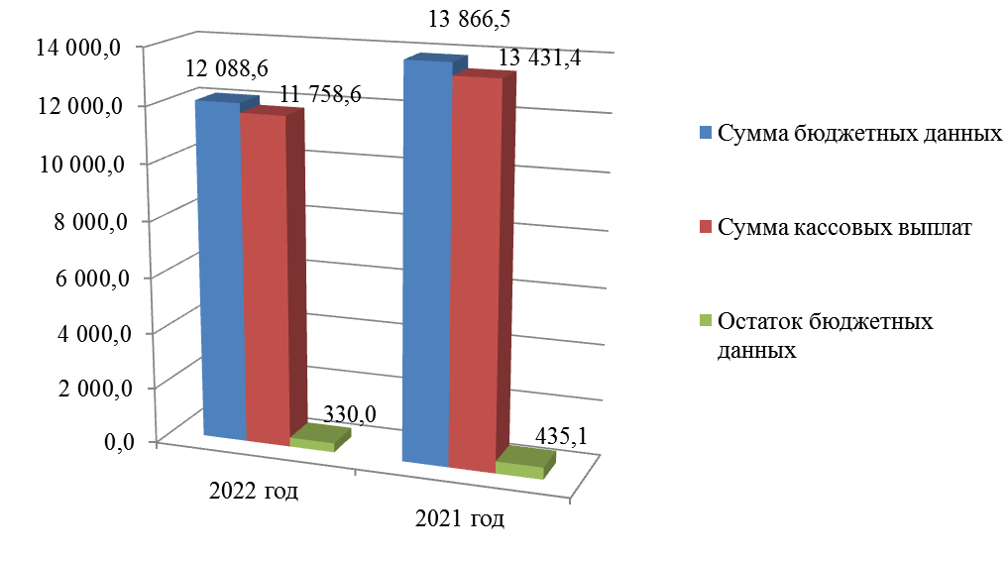
Неиспользованный остаток бюджетных данных по ГВФР в 2022 году в сравнении с 2021 годом млн. руб.

Количество обработанных пакетов платежных документов ОПФР по Ярославской области по перечислению пенсий и пособий по нормативно-правовым обязательствам в 2022 составило 1 244 шт., показатель 2021 года – 1 600 шт., снижение -22,3% .Объем перечисленных средств в 2022 году составил 103 065,9 млн. руб., рост составил 10,7% (2021 - 93 118,2 млн. руб.)

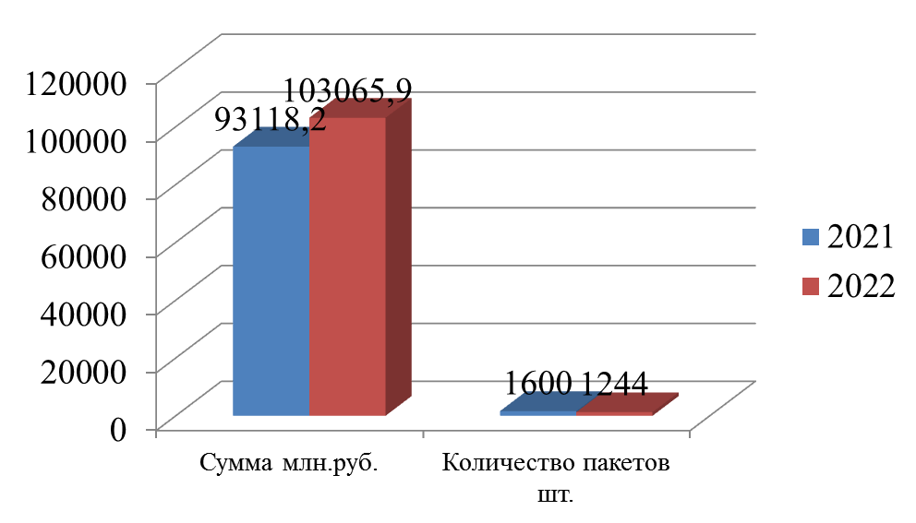
Количество и сумма обработанных пакетов платежных документов ОПФР по Ярославской области за 2022г. в сравнении с 2021 г. шт. млн. руб.
Начиная с 2019 года, Управление осуществляет отдельные выплаты денежных средств, в пользу граждан на банковские карты «МИР» физических лиц на основании Распоряжений Государственного учреждения - Ярославское региональное отделение Фонда социального страхования Российской Федерации.
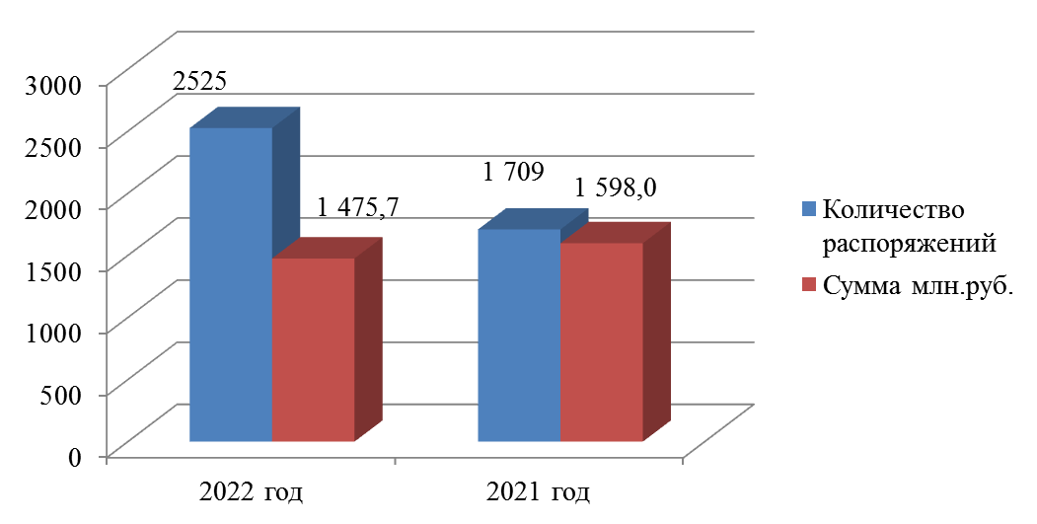
Количество и сумма обработанных Распоряжений по отдельным выплатам денежных средств в пользу граждан на банковские карты «МИР» физических лиц ГУ-ЯРОСЛАВСКОЕ РО ФОНДА СОЦИАЛЬНОГО СТРАХОВАНИЯ РОССИЙСКОЙ ФЕДЕРАЦИИ за 2022г. в сравнении с 2021 гг. млн. руб.

В 2022 поступило 2 525 Распоряжений о перечислении средств на банковские карты «МИР» физических лиц на общую сумму 1 475,7 млн. руб., что на 47,7% больше, чем в 2021 году-1 709 Распоряжений о перечислении средств на банковские карты «МИР» физических лиц.
Основные виды выплат:
- пособие по временной нетрудоспособности;
- пособие по беременности и родам лицам;
- единовременное пособие женщинам, вставшим на учет в медицинских организациях в ранние сроки беременности;
- ежемесячное пособие по уходу за ребенком.
- пособия по временной нетрудоспособности (несчастные случаи на производстве, профессиональные заболевания);
- обеспечение по обязательному социальному страхованию от несчастных случаев на производстве и профессиональных заболеваний в виде дополнительных расходов и т.д.
Также в соответствии с постановлением Правительства Российской Федерации от 30.10.2020 № 1762 «О государственной социальной поддержке в 2020 - 2021 годах медицинских и иных работников медицинских и иных организаций (их структурных подразделений), оказывающих медицинскую помощь (участвующих в оказании, обеспечивающих оказание медицинской помощи) по диагностике и лечению новой коронавирусной инфекции (COVID-19), медицинских работников, контактирующих с пациентами с установленным диагнозом новой коронавирусной инфекции (COVID-19), внесении изменений во Временные правила учета информации в целях предотвращения распространения новой коронавирусной инфекции (COVID-19) и признании утратившими силу отдельных актов Правительства Российской Федерации" (вместе с "Правилами осуществления Фондом социального страхования Российской Федерации в 2020 - 2021 годах специальной социальной выплаты медицинским и иным работникам медицинских и иных организаций (их структурных подразделений), оказывающим медицинскую помощь (участвующим в оказании, обеспечивающим оказание медицинской помощи) по диагностике и лечению новой коронавирусной инфекции (COVID-19), медицинским работникам, контактирующим с пациентами с установленным диагнозом новой коронавирусной инфекции (COVID-19)" Управление в течение 2022 года продолжило осуществлять своевременное обеспечение специальных социальных выплат Государственного учреждения - Ярославское региональное отделение Фонда социального страхования Российской Федерации по отдельному порядку взаимодействия с региональными отделениями Фонда социального страхования, а именно «оплатой день в день».

4. Иные мероприятия
В 2022 году Управлением в рамках развития функциональности ПУР ГИИС ЭБ по проведению операций по расходам федерального бюджета согласно постановления Правительства Российской Федерации от 30.06.2015 № 658 «О государственной интегрированной информационной системе управления общественными финансами «Электронный бюджет» и в соответствии с пунктом 14 Стратегической карты Казначейства России на 2019-2024 годы в части миграции функций Автоматизированной системы Федерального казначейства (далее-АС ФК) в ГИИС ЭБ для ведения лицевых счетов, осуществлена полномасштабная Миграция лицевых счетов с кодами 05, 03, 08, 14, 20, 21, 22, 30, 31, не содержащих информацию, составляющую государственную тайну из АС ФК в ГИИС ЭБ.
В 2022 году в связи с вступлением в силу с 01.01.2022 Порядка санкционирования операций со средствами, поступающими во временное распоряжение получателей средств федерального бюджета с 01.01.2022 года согласно приказу Министерства финансов Российской Федерации от 23 июня 2020 г. № 119н «Об утверждении Порядка санкционирования операций со средствами, поступающими во временное распоряжение получателей средств федерального бюджета» и минимизации невыясненных поступлений, Управлением проводилась разъяснительная работа с клиентами о порядке заполнения Распоряжений о совершении казначейских платежей при перечислении денежных средств на лицевые счета отделов ФССП, а также о порядке заполнения Уведомлений об уточнении вида и принадлежности платежа (ф.0531809) в части уточнения идентификационного кода поступлений и идентификационного кода выплат.
В 2022 году Управлением осуществлялась работа по выявлению признаков нарушений, предусмотренных пунктом 3 приказа Федерального казначейства от 28.11.2017 г.№ 328 «Об утверждении порядка осуществления территориальными органами Федерального казначейства производства по делам об административных правонарушениях», а именно мониторинг соблюдения получателями средств федерального бюджета сроков постановки на учет бюджетных обязательств в соответствие с требованиями приказа Минфина России от 30.10.2020 г. №258н и принятие бюджетных обязательств в размерах превышающих утвержденные бюджетные ассигнования и (или) лимиты бюджетных обязательств.
В целях повышения эффективности бюджетных расходов Управлением в 2022 году на постоянной основе осуществлялась работа с получателями средств федерального бюджета по соблюдению Проекта типового графика (контрольные точки) бюджетных и закупочных процедур текущего финансового года и очередного планового периода, согласно письму Федерального казначейства от 17.02.2022 №07-04-05/03-3540, а также осуществлялся ежемесячный анализ исполнения федерального бюджета в разрезе видов расходов и соответствия контрольным точкам бюджетных и закупочных процедур.
В 2022 году Управлением осуществлялась реализация мероприятий в части обеспечения образования ОСФР по Ярославской области и проведение реорганизационных мероприятий в отношении ОПФР по Ярославской области и ГУ - Ярославского регионального отделения Фонда социального страхования Российской Федерации согласно Дорожной карты.

5.Основные мероприятия и направления на среднесрочную перспективу
Основные мероприятия, предусмотренные Приказом Министерства финансов Российской Федерации от 30.12.2020 года № 1172 "Об организации в Министерстве финансов Российской Федерации работы по осуществлению мониторинга исполнения федерального бюджета в текущем финансовом году"

п/п | Наименование мероприятия | Срок
1. | В случае соблюдения условия, установленного Порядком формирования и представления информации об объеме неиспользованных межбюджетных трансфертов, имеющих целевое назначение, и отсутствия замечаний и предложений согласование Информации о контрактах | Не позднее 15 февраля текущего финансового года (последнего рабочего дня до указанной даты)
2. | Обеспечение возврата остатков целевых средств в доход федерального бюджета в случае отсутствия на 1 мая текущего финансового года решений ГРБС об их использовании в текущем финансовом году  (пункты 34 и 35 Положения о мерах по обеспечению исполнения федерального бюджета) | Не позднее 10-го рабочего дня после 1 июня 2022 года
3. | Обеспечение возврата в федеральный бюджет не использованных не позднее 1 июня текущего финансового года дополнительных лимитов бюджетных обязательств на исполнение заключенных государственных контрактов на поставку товаров, выполнение работ, оказание услуг, подлежавших в соответствии с условиями этих государственных контрактов оплате в отчетном финансовом году (за исключением государственных контрактов, расчеты по которым в отчетном финансовом году осуществлялись с применением казначейского обеспечения обязательств) (пункт 9 Положения о мерах по обеспечению исполнения федерального бюджета) | Не позднее 2 июня 2023 года и  до 10 июня 2023 года соответственно
4. | Обеспечение принятия ПБС не позднее 1 июля текущего финансового года бюджетных обязательств, связанных с поставкой товаров, выполнением работ, оказанием услуг (пункт 10 Положения о мерах по обеспечению исполнения федерального бюджета) Приостановление осуществления операций: по постановке на учет бюджетных обязательств ПБС на поставку товаров, выполнение работ, оказание услуг, принятых после 1 октября текущего финансового года, Осуществление отзыва на лицевые счета ГРБС с лицевых счетов распорядителей средств федерального бюджета и ПБС лимитов бюджетных обязательств, | Не позднее 2 июля 2023 года и  до 10 июля 2023 года соответственно

Основные направления

1. В целях совершенствование организации исполнения решений налоговых органов о взыскании налога, сбора, пеней и штрафов, технического сопровождения организации исполнения решений налоговых органов о взыскании налога, сбора, пеней и штрафов, в 2023 году планируется продолжить работу по взаимодействию с налоговой службой в части технологии получения электронных решений налоговых органов и направления ответных документов в налоговые органы посредством системы межведомственного электронного взаимодействия (далее-СМЭВ).
2. Участие во внедрении новых подходов к осуществлению проверки бюджетных и закупочных документов в ЕИС, внедрение автосанкционирования документов в ПУР ГИИС ЭБ в интеграционном взаимодействии с ЕИС.
- Итоги деятельности отдела кассового обслуживания исполнения бюджетов за 2022 год
Казначейское обслуживание исполнения областного бюджета и бюджетов муниципальных образований.
В рамках выполнения функций по казначейскому обслуживанию исполнения бюджета субъекта Российской Федерации (местных бюджетов) в 2022 году Управление обеспечивало казначейское обслуживание исполнения бюджета Ярославской области по порядку казначейского обслуживания с открытием лицевого счета бюджета финансовому органу, а также казначейское обслуживание исполнения бюджетов 96 муниципальных образований.
В 2022 году Отдел продолжил обеспечение казначейского обслуживания исполнения бюджета территориального фонда обязательного медицинского страхования.
Осуществлен мониторинг информации в рамках положений приказа Федерального казначейства от 10 июня 2022 г. № 176
«О представлении информации о результатах осуществления территориальными органами Федерального казначейства казначейского обслуживания исполнения бюджетов субъектов Российской Федерации, местных бюджетов, бюджетов государственных внебюджетных фондов».
В Управление в 2022 году Обращений высшего исполнительного органа государственной власти субъекта Российской Федерации (местных администраций) о передаче (прекращении осуществления) отдельных функций финансовых органов от Правительства Ярославской области и местных администраций не поступало.
В целях осуществления информационного взаимодействия департаменту финансов Ярославской области (далее – департамент финансов) ежедневно и ежемесячно представлялась информация по кассовым поступлениям и кассовым выплатам по средствам областного бюджета. Порядок указанного взаимодействия закреплен в Регламенте о порядке и условиях обмена информацией между Управлением Федерального казначейства по Ярославской области (далее- Управление) и департаментом финансов при казначейском обслуживании исполнения бюджета Ярославской области в условиях открытия в Управлении лицевого счета департамента финансов от 10.08.2021г. (далее - Регламент от 10.08.2021г.).
В соответствии с Регламентом от 10.08.2021г. и по факту получения письменных запросов департамента финансов Отдел предоставлял в 2022 году департаменту финансов следующую информацию по кассовым выплатам из бюджета и кассовым поступлениям на счет бюджета:
- Сводная справка по кассовым операциям со средствами бюджета (месячная) (ф. 0531857) - ежемесячно;
- Сводная справка по кассовым операциям со средствами консолидированного бюджета (месячная) (ф. 0531858) - ежемесячно;
- Справка о свободном остатке средств бюджета (ф.0531859) - ежедневно;
- Справка к ведомости по движению свободного остатка средств бюджета (ф. 0531820) - ежедневно для сверки неиспользованных остатков средств по целевым субсидиям - по письменному запросу департамента финансов;
- Справка об операциях по исполнению бюджета (ф. 0531821) - ежедневно по письменному запросу департамента финансов;
- Копии документов, являющихся основанием для отражения кассовых операций на лицевых счетах клиентов Управления ежедневно (по запросу департамента финансов):
- Выписка из лицевого счета бюджета (ф. 0531775) - ежедневно;
- Приложение к Выписке из лицевого счета бюджета (ф.0531784) - ежедневно.
Использование представленной информации по кассовым поступлениям и кассовым выплатам позволило департаменту финансов владеть необходимой информацией, и осуществлять оперативный мониторинг за ходом исполнения областного бюджета.
Сумма кассовых поступлений в областной бюджет за 2022 год составила 105 230,0 млн. рублей и увеличилась на 11% по сравнению с 2021 годом.
Сумма кассовых выплат из бюджета за 2022 год составила 107 094,5 млн. рублей и увеличилась на 18,0% по сравнению c 2021 годом. (Рисунок 1.)
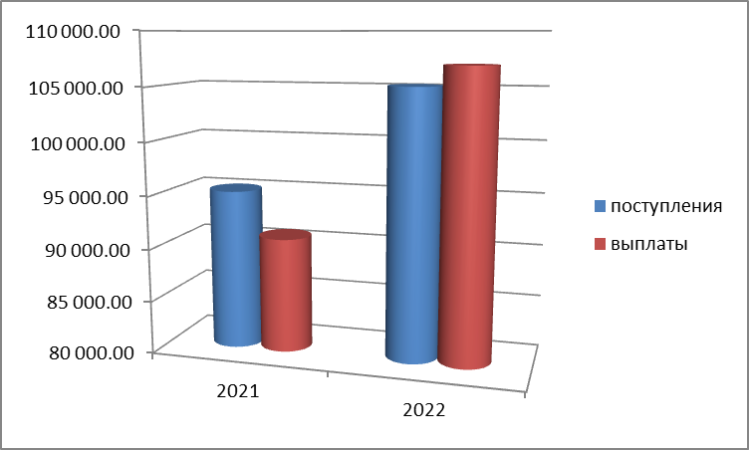
Рисунок 1. Соотношение поступлений в областной бюджет и выплат за 2021 и 2022 годы, млн. руб.
В целях осуществления информационного взаимодействия Управлением ежедневно представлялась информация по кассовым поступлениям и кассовым выплатам муниципальных образований в соответствии с заключенными Регламентами между Управлением и финансовыми органами муниципальных образований по следующим формам:
- Справка о свободном остатке средств бюджета (ф. 0531859) - ежедневно;
- Справка о кассовых операциях со средствами бюджета (ф.0531855) - ежедневно;
- Сводная справка по кассовым операциям со средствами бюджета (месячная) (ф. 0531858) - ежемесячно;
- Выписка из лицевого счета бюджета (ф. 0531775) - ежедневно;
- Приложение к Выписке из лицевого счета бюджета (ф.0531784) - ежедневно;
и другая информация по запросам финансовых органов муниципальных образований.
Операции со средствами бюджетных и автономных учреждений в отчетном периоде осуществлялись на лицевых счетах бюджетных автономных учреждений, открытых в финансовых органах.
Операции со средствами, поступающими во временное распоряжение получателей средств бюджета субъекта Российской федерации (местных бюджетов) в отчетном периоде осуществлялись на лицевых счетах, открытых в финансовых органах.
В целях реализации положений постановления Правительства Российской Федерации от 29.12.2022 № 2534 «О соглашениях, которые предусматривают меры по социально-экономическому развитию и оздоровлению государственных финансов субъектов Российской Федерации» Соглашение о применении режима первоочередных расходов между Управлением и Правительством Ярославской области Соглашение в 2022 году не заключалось.

Казначейское обслуживание исполнения бюджета территориального государственного внебюджетного фонда
В соответствии с Обращением от 28.09.2021 № 13-09/2921 заключенным между Управлением и Территориальным фондом обязательного медицинского страхования Ярославской области (далее - ТФОМС) на Управление возложены следующие функции:
- доведение бюджетных ассигнований, лимитов бюджетных обязательств, предельных объемов финансирования до главных распорядителей, распорядителей и получателей средств бюджета ТФОМС и главных администраторов источников финансирования дефицита бюджета ТФОМС;
- проведение операций со средствами, поступающими во временное распоряжение получателей средств бюджета ТФОМС, включающие открытие и ведение лицевых счетов для учета операций со средствами, поступающими во временное распоряжение получателей средств бюджета ТФОМС.
ТФОМС в Управлении открыто 3 лицевых счета, в том числе лицевой счет получателя бюджетных средств (с кодом 03), лицевой счет для учета операций со средствами, поступающими во временное распоряжение получателя бюджетных средств (с кодом 05), лицевой счет администратора источников внутреннего финансирования дефицита бюджета (с кодом 08).
Бюджетные данные доводились расходными расписаниями ТФОМС.
В 2022 году общий объем финансирования расходов согласно расходным расписаниям, поступившим от ТФОМС составил 19 544 113,6 тыс. рублей. Количество расходных расписаний составило 122 шт.
Казначейское исполнение бюджета ТФОМС по состоянию на 01.01.2023 составило:
- по доходам - 19 107 465,03 тыс. руб.
- по расходам - 19 250 321,00 тыс. руб.
Количество исполненных платежных документов по кассовым выплатам за счет средств бюджета ТФОМС в 2022 году составило 6136 шт.
Количество заявок на возврат в 2022 году составило 40 шт. на 1812,83 тыс. рублей.
В целях осуществления информационного взаимодействия и в соответствии с Регламентом об информационном взаимодействии, заключенным между Управлением и ТФОМС Отдел в 2022 году представлял:
- Справка о свободном остатке средств бюджета (ф. 0531859) - ежедневно;
- Справка о кассовых операциях со средствами бюджета (ф.0531855) - ежедневно;
- Сводная справка по кассовым операциям со средствами бюджета (месячная) (ф. 0531858) – ежемесячно.
- Выписка из лицевого счета бюджета (ф. 0531775) - ежедневно;
- Приложение к Выписке из лицевого счета бюджета (ф.0531784) - ежедневно;
Использование предоставляемых данных позволило ТФОМС оперативно осуществлять мониторинг за ходом исполнения бюджета.

Обеспечение удаленных участников (неучастников) бюджетного процесса наличными денежными средствами
В соответствии с приказом Казначейства России от 15.05.2020 № 22н «Об утверждении Правил обеспечения наличными денежными средствами и денежными средствами, предназначенными для осуществления расчетов по операциям, совершаемым с использованием платежных карт, участников системы казначейских платежей» Управление продолжило в 2022 году обеспечивать наличными денежными средствами организации, лицевые счета которым открыты в Управлении, лицевые счета которым открыты в финансовых органах.
Для организации обеспечения наличными денежными средствами удаленных участников бюджетного процесса (удаленных неучастников бюджетного процесса) финансовый орган представлял в Управление Перечень удаленных участников бюджетного процесса (удаленных неучастников бюджетного процесса), имеющих право на получение наличных денег со счетов № 40116, открытых органу Федерального казначейства в ПАО Сбербанк России (далее - Перечень финансового органа).
В 2022 году Управление обработало 24 Перечня финансового органа.
В отчетном периоде Отдел принял 6 704 Расшифровок сумм неиспользованных (внесенных через банкомат или пункт выдачи наличных денежных средств) средств.
Не позднее следующего рабочего дня после поступления и списания на соответствующем счете № 40116 денежных средств Управление ежедневно формировало, и представляло по системе СУФД-онлайн удаленным участникам (неучастникам) бюджетного процесса:
- Ведомость операций уполномоченного подразделения неучастника бюджетного процесса с денежными средствами;
- Ведомость операций уполномоченного подразделения участника бюджетного процесса с денежными средствами.
В соответствии с приказом Федерального казначейства от 27.11.2018
№ 379 «О предоставлении территориальными органами Федерального казначейства сведений об объемах средств, перечисляемых на счета №40116 для обеспечения наличными денежными средствами организаций, лицевые счета которым открыты в территориальных органах Федерального казначейства, финансовых органах субъектов Российской Федерации (муниципальных образований), в общем объеме кассовых выплат» Отдел в 2022 году продолжил работу по формированию и направлению в МОУ ФК Сведений об объемах средств, перечисляемых на счета №40116 для обеспечения наличными денежными средствами организаций, лицевые счета которым открыты в территориальных органах Федерального казначейства, финансовых органах субъектов Российской Федерации (муниципальных образований).

Развитие сервиса перечисления денежных средств на национальные платежные инструменты (платежные карты «Мир»)
С 20 мая 2022 года в соответствии с положением порядка организации работы Федерального казначейства и его территориальных органов при осуществлении кассовых выплат за счет средств бюджетов бюджетной системы Российской Федерации на банковские карты «Мир» физических лиц, утвержденного приказом Федерального казначейства от 18.08.2017 № 211 Управление приступило к осуществлению отдельных выплат денежных средств гражданам на национальные платежные инструменты (банковские карты «Мир») совместно с Департаментом государственной службы занятости населения Ярославской области.
В течение 2022 года Управлением направлялись разъяснительные письма в соответствующие уполномоченные органы о возможности применения сервиса перечисления денежных средств на банковские карты «Мир».
В июле 2022 года Управлением были направлены предложения в Федеральное казначейство по расширению перечня видов выплат, возможных к перечислению на банковские карты «Мир».
В 2022 году Отделом принято, и обработано 1130 Распоряжений о перечислении денежных средств на банковские карты "Мир" физических лиц на сумму 123 153 472,86 рублей.

Межбюджетные трансферты
В соответствии с положениями приказа Федерального казначейства от 25.02.2020 № 10н «О Порядке осуществления территориальными органами Федерального казначейства полномочий получателя средств федерального бюджета (бюджета субъекта Российской Федерации) по перечислению межбюджетных трансфертов, предоставляемых из федерального бюджета (бюджета субъекта Российской Федерации) бюджету субъекта Российской Федерации (местному бюджету) в форме субсидий, субвенций и иных межбюджетных трансфертов, имеющих целевое назначение» (далее - Приказ 10н) в 2022 году 23 главных распорядителя средств федерального бюджета передали Управлению полномочия получателя средств федерального бюджета по перечислению в бюджет Ярославской области 184 межбюджетных трансфертов «под фактическую потребность».
В 2022 году Управление осуществляло учет субсидий, субвенций и иных межбюджетных трансфертов, имеющих целевое назначение, перечисленных из федерального бюджета в бюджет субъекта Российской Федерации (местный бюджет), в соответствии с Информацией об аналитических кодах, используемых Федеральным казначейством в целях санкционирования операций с целевыми расходами, разработанном Федеральным казначейством. Отдел на постоянной основе размещал информацию об аналитических кодах целевых межбюджетных трансфертов на официальный сайт Управления.
В течение 2022 года Отдел осуществлял контроль уровня софинансирования расходов, установленном в Соглашении о предоставлении целевых средств из федерального бюджета в бюджет субъекта, при проведении кассовых выплат по обязательствам получателей средств бюджета Ярославской области.
В отчетном периоде из федерального бюджета в бюджет Ярославской области поступили целевые средства в виде субсидий, субвенций и иных межбюджетных трансфертов, имеющих целевое назначение, по 184 направлениям в сумме 22 735,9 млн. рублей, в том числе наиболее значимые:
Субвенции на оплату жилищно-коммунальных услуг отдельным категориям граждан на общую сумму - 774,8 млн. рублей;
Субвенции на осуществление отдельных полномочий в области лесных отношений - 225,6 млн. рублей;
Субвенции на социальные выплаты безработным гражданам в соответствии с Законом Российской Федерации от 19 апреля 1991 года N 1032-1 "О занятости населения в Российской Федерации" - 440,5 млн. рублей;
Субсидии на осуществление ежемесячной денежной выплаты, назначаемой в случае рождения третьего ребенка или последующих детей до достижения ребенком возраста трех лет - 644,6 млн. рублей;
Субсидии на создание новых мест в общеобразовательных организациях - 708,5 млн. рублей;
Субсидии на стимулирование развития приоритетных подотраслей агропромышленного комплекса и развитие малых форм хозяйствования - 93,9 млн. рублей;
Субвенции на оказание отдельным категориям граждан социальной услуги по обеспечению лекарственными препаратами для медицинского применения по рецептам на лекарственные препараты, медицинскими изделиями по рецептам на медицинские изделия, а также специализированными продуктами лечебного питания для детей-инвалидов - 239,9 млн. рублей;
Субсидии на поддержку сельскохозяйственного производства по отдельным подотраслям растениеводства и животноводства - 154,2 млн. рублей.
В 2022 году в Ярославской области за счет средств федерального бюджета осуществлялось финансирования 13 национальных проектов на сумму 10 537,83 млн. руб. (Рисунок № 2)

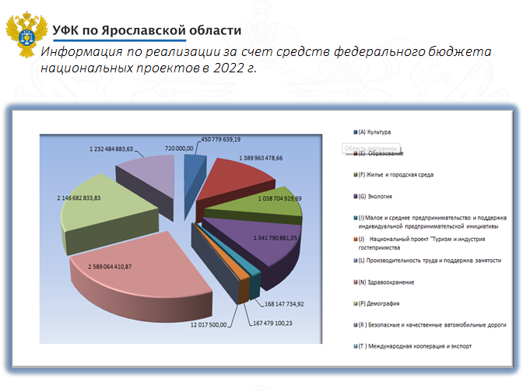
Рисунок 2. Информация по реализации за счет средств федерального бюджета национальных проектов в 2022 г.

В 2022 году в рамках реализации территориальных программ обязательного медицинского страхования Отдел осуществлял кассовые выплаты бюджету территориального фонда обязательного медицинского страхования по Иным межбюджетным трансфертам в целях финансового обеспечения расходных обязательств субъектов Российской Федерации и г. Байконура по предоставлению межбюджетных трансфертов бюджету соответствующего территориального фонда обязательного медицинского страхования на финансовое обеспечение проведения углубленной диспансеризации застрахованных по обязательному медицинскому страхованию лиц, перенесших новую коронавирусную инфекцию (COVID-19), в рамках реализации территориальной программы обязательного медицинского страхования за счет средств резервного фонда Правительства Российской Федерации на сумму 54,5 млн. руб.
В целях проведения работы по вопросу повышения эффективности бюджетных расходов и усиления контроля за исполнением федерального бюджета в части межбюджетных трансфертов, выделяемых из федерального бюджета бюджету субъекта Российской Федерации в 2022 году Управление направляло разъяснительные письма в департамент финансов Ярославской области. Управлением направлен Проект типового графика (контрольные точки) бюджетных и закупочных процедур текущего финансового года и очередного планового периода (2022 год) для контроля за своевременным исполнением федерального бюджета в части целевых межбюджетных трансфертов.
Исполнение федерального бюджета в Ярославской области в части целевых межбюджетных трансфертов в 2022 году составил 97,35%.
В 2022 году Управление продолжило исполнение полномочий по перечислению целевых межбюджетных трансфертов из бюджета Ярославской области в бюджеты муниципальных образований Ярославской области под фактическую потребность, в том числе с применением «сквозного» механизма предоставления межбюджетных трансфертов из федерального бюджета в бюджеты муниципальных образований.
Приказы о передаче Управлению полномочий получателя средств областного бюджета по перечислению межбюджетных трансфертов, предоставляемых из областного бюджета в местные бюджеты, на 2022 год представили 11 главных распорядителей бюджета Ярославской области:
- департамент строительства Ярославской области
- департамент жилищно-коммунального хозяйства, энергетики и регулирования тарифов Ярославской области
- департамент охраны окружающей среды и природопользования Ярославской области
- департамент агропромышленного комплекса и потребительского рынка Ярославской области
- департамент культуры Ярославской области
- департамент образования Ярославской области
- департамент труда и социальной поддержки населения Ярославской области
- Правительство Ярославской области
- департамент по физической культуре, спорту и молодёжной политике Ярославской области
- департамент дорожного хозяйства Ярославской области
- департамент региональной безопасности Ярославской области
- департамент региональной политики и взаимодействия с органами местного самоуправления Ярославской области
Для обеспечения реализации вышеуказанного механизма главным распорядителям средств областного бюджета в Управлении открыто 379 лицевых счета для учета операций по переданным полномочиям получателя бюджетных средств с кодом «14».
Перечисление субсидий по федеральным аналитическим кодам из бюджета Ярославской области в бюджеты муниципальных образований осуществлялась с применением контроля уровня софинансирования и после проведения санкционирования оплаты денежных обязательств по расходам получателей средств местного бюджета, в целях софинансирования которых предоставлялись целевые средства.
В отчетном периоде из областного бюджета в бюджеты муниципальных образований поступили целевые средства в виде субсидий, субвенций и иных межбюджетных трансфертов, имеющих целевое назначение, источником которых являются средства федерального бюджета, по 39 направлениям в сумме 9 695,3 млн. рублей, в том числе наиболее значимые:
Субсидии на поддержку государственных программ субъектов Российской Федерации и муниципальных программ формирования современной городской среды в общей сумме 445,5 млн. руб.;
Субсидии на реализацию мероприятий по содействию созданию в субъектах Российской Федерации новых мест в общеобразовательных организациях в общей сумме 794,3 млн. руб.;
Субсидии на государственную поддержку отрасли культуры на общую сумму 216,3 млн. руб.;
Субсидии на сокращение доли загрязненных сточных вод – 142,8 млн. руб.;
Субсидии на стимулирование программ развития жилищного строительства субъектов Российской Федерации – 94,8 млн. руб.
В соответствии с приказом Минфина России от 13.12.2017 № 231н «Об утверждении порядка проведения Федеральным казначейством проверки документов, подтверждающих осуществление расходов бюджета субъекта Российской Федерации, в целях финансового обеспечения или софинасирования которых из федерального бюджета бюджету субъекта Российской Федерации предоставляются межбюджетные трансферты» в 2022 году Отдел принял один Акт сверки осуществленных целевых расходов бюджета субъекта Российской Федерации от Департамента образования Ярославской области в государственной интегрированной информационной системе управления общественными финансами «Электронный бюджет».
Управление в 2022 году ежемесячно формировало и направляло департаменту финансов, финансовым органам муниципальных образований Отчет об операциях консолидированного бюджета субъекта Российской Федерации по использованию субсидий, субвенций и иных межбюджетных трансфертов, имеющих целевое назначение, предоставленных из федерального бюджета и подлежащих учету на лицевых счетах, открытых в территориальных органах Федерального казначейства (код формы по КФД 0531888) (далее - Отчет ф.0531888).
Ежеквартально Отдел выгружал Отчет ф.0531888 в подсистему учета и отчетности государственной информационной системы управления государственными финансами «Электронный бюджет» в целях формирования информации о предоставлении межбюджетных трансфертов бюджетам субъектов Российской Федерации.
В соответствии с поручением Федерального казначейства от 11.08.2017 №07-04-05/05-669 Отдел ежемесячно осуществлял проверку, корректировку и представлял информацию о конечных получателях субсидий за счет средств федерального бюджета на оказание поддержки в отраслях промышленности и конечных получателей субсидий за счет средств бюджетов бюджетной системы Российской Федерации на оказание поддержки в отраслях сельского хозяйства в МОУ ФК.
Организация и осуществление работы при предоставлении бюджетных кредитов.
В соответствии с Постановлением Правительства Российской Федерации от 20 августа 2013 г. № 721 «Об утверждении Правил предоставления субъектам Российской Федерации (муниципальным образованиям) бюджетных кредитов на пополнение остатка средств на едином счете бюджета» (далее – Постановление № 721) в 2022 году Управлением продолжено предоставление субъекту Российской Федерации (муниципальным образованиям) бюджетных кредитов на пополнение остатка средств на едином счете бюджета (далее – бюджетных кредитов).
В соответствии с Федеральным законом от 6 декабря 2021 г. № 390-ФЗ «О федеральном бюджете на 2022 год и плановый период 2023 и 2024 годов», величина процентной ставки по бюджетным кредитам составляет 0,1 % годовых.
В соответствии с внесением изменений в Бюджетный кодекс Российской Федерации Федеральным законом от 8 декабря 2020 г. № 423-ФЗ бюджетный кредит в январе - апреле 2022 года предоставлялся субъекту Российской Федерации (муниципальному образованию) в размере, не превышающем 1/12 утвержденного законом (решением) о бюджете на соответствующий финансовый год объема доходов бюджета субъекта Российской Федерации (местного бюджета), за исключением субсидий, субвенций и иных межбюджетных трансфертов, имеющих целевое назначение, на срок, не превышающий 240 дней, при условии его возврата не позднее 15 декабря текущего финансового года.
В связи с вступление в силу Федерального закона от 1 мая 2022 г.№ 128-ФЗ «О внесении изменений в статьи 9 и 10 Федерального закона «О внесении изменений в Бюджетный кодекс Российской Федерации и отдельные законодательные акты Российской Федерации и установлении особенностей исполнения бюджетов бюджетной системы Российской Федерации в 2022 году» и постановления Правительства Российской Федерации от 9 мая 2022 г. № 836 «О приостановлении действия подпункта «а» пункта 1(1) и пункта 2(1) Правил предоставления субъектам Российской Федерации (муниципальным образованиям) бюджетных кредитов на пополнение остатка средств на едином счете бюджета и установлении особенности предоставления бюджетного кредита на пополнение остатка средств на едином счете бюджета в 2022 году» с мая 2022 года изменились условия и порядок предоставления субъектам Российской Федерации бюджетного кредита.
Бюджетный кредит предоставлялся субъекту Российской Федерации в размере, не превышающем 1/10 утвержденного законом о бюджете субъекта Российской Федерации на 2022 год объема доходов бюджета субъекта Российской Федерации, при условии его возврата не позднее 30 декабря текущего финансового года. Также, при заключении Договора о предоставлении Кредита с субъектом Российской Федерации, были приостановлены требования соответствия положениям статей 92.1, 106 и 107 Бюджетного кодекса Российской Федерации в части установления объема дефицита бюджета, предельного объема заимствований и верхнего предела государственного внутреннего долга.
В 2022 году Управление рассмотрело 2 обращения о заключении договоров на предоставление бюджетных кредитных средств из федерального бюджета.
По результатам рассмотрения обращений в 2022 году заключено 2 Договора о предоставлении бюджетного кредита на пополнение остатков средств на едином счете бюджета:
- с департаментом финансов Ярославской области № 71-14-02/33/464 от 31.01.2022.
- с Мэрией города Ярославля № 71-14-02/33/525 от 03.02.2022.
Решением Министерства финансов Российской Федерации для Ярославской области на 2022 год установлен лимит предоставления субъекту Российской Федерации бюджетного кредита в размере 3 377 496,00 тысяч рублей.
В соответствии с указанием Министерства финансов Российской Федерации бюджетный кредит в 2022 году предоставлялся Департаменту финансов мэрии города Ярославля по согласованию с высшим должностным лицом субъекта Российской Федерации в рамках общего лимита предоставления бюджетного кредита, установленного Министерством финансов Российской Федерации для Ярославской области.
На основании заключенных Договоров на предоставление бюджетного кредита в 2022 году было заключило 2 Дополнительных соглашения к Договору о предоставлении бюджетного кредита на пополнение остатков средств на едином счете бюджета. Объем бюджетных кредитов Департаменту финансов мэрии города Ярославля в 2022 году составил 1 250 млн. рублей.
Всего по выданным бюджетным кредитам начислено, и уплачено в 2022 году в доход федерального бюджета процентов за пользование средствами 514,5тыс. рублей.
Департамент финансов Ярославской области в 2022 году бюджетный кредит не получал.
В 2022 года Управление заключило 2 Дополнительных соглашения на изменение условий договора в части изменения Лимита на кредитные средства с департаментом финансов Ярославской области.
Все кредитные средства, выданные в 2022 году, и начисленные проценты по ним были возвращены в полном объеме и в установленный срок. (Рисунок 3.)
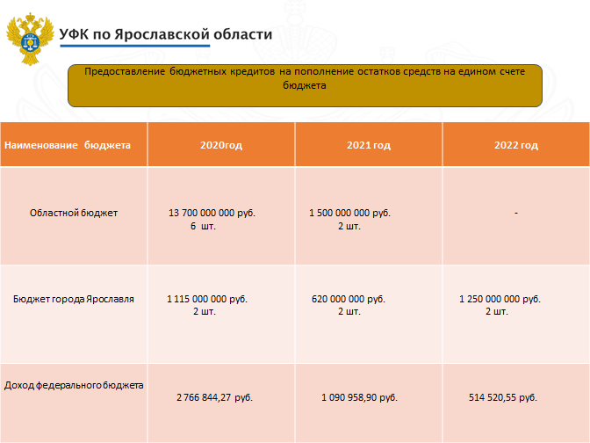
Рисунок 3. Информация по предоставлению бюджетных кредитов на пополнение остатков средств на едином счете бюджета

Отдел в 2022 году в соответствии с приказом Федерального казначейства от 28.12.2020 № 394 "Об утверждении Порядка организации работы территориального органа Федерального казначейства при предоставлении субъекту Российской Федерации (муниципальному образованию) бюджетного кредита на пополнение остатка средств на едином счете бюджета» направил в Федеральное казначейство информацию о заключенных договорах и выданных кредитах в количестве 7 штук.

Организация исполнения судебных актов, связанных с обращением взыскания на средства областного бюджета
В целях реализации статьи 242.4, 242.5 Бюджетного Кодекса Российской Федерации, а также части 20 статьи 30 Федерального закона от 08.05.2010 № 83-ФЗ «О внесении изменений в отдельные законодательные акты Российской Федерации в связи с совершенствованием правового положения государственных (муниципальных) учреждений» Управление осуществляло организацию исполнения судебных актов, предусматривающих взыскание на средства областного бюджета, местных бюджетов.
В 2022 году в Управление поступило на исполнение 71 исполнительный документ на сумму 71 027,68 тыс. руб., предусматривающих обращение взыскания на средства областного бюджета, местных бюджетов по денежным обязательствам областных (местных) казенных учреждений, областных (местных) бюджетных и автономных учреждений, которые были возвращены взыскателям.
В целях реализации статьи 242.4 Бюджетного кодекса Российской Федерации Управление осуществляло организацию исполнения исполнительных документов, предусматривающих обращение взыскания на средства бюджета ТФОМС.
В 2022 году в Управление поступило 2 исполнительных документа, предусматривающих обращение взыскания на средства бюджета ТФОМС на сумму 39 тыс. руб..
Исполнительные документы по бюджету ТФОМС поставлены на учет в Управлении, и исполнены в полном объеме.

Обеспечение проверки отчетов о ходе реализации региональных проектов и отчетов о ходе реализации проектов социально-экономического развития субъектов Российской Федерации
В целях реализации поручений Аппарата Правительства Российской Федерации от 31 января 2022 № П16-6004 и от 22 марта 2022 года № 2730п-П16 Отдел в 2022 году ежеквартально осуществлял проверку отчетов о ходе реализации региональных проектов в соответствии с Временным регламентом осуществления управлениями Федерального казначейства проверки отчетов о ходе реализации региональных проектов, разработанным совместно с Министерством финансов Российской Федерации и утвержденным руководителем Федерального казначейства Р.Е. Артюхиным в подсистеме управления национальными проектами государственной интегрированной информационной системы управления общественными финансами «Электронный бюджет.
Отдел ежеквартально проверял 2 отчета о ходе реализации региональных проектов:
- Комплексное инвестиционное развитие ГО г. Переславля-Залесского;
- Комплексное инвестиционное развитие территории Ростова Великого.
В ходе проверки отклонений выявлено не было.
Результаты проведения проверок ежеквартально направлялись в региональные органы власти, Аналитический центр при Правительстве Российской Федерации и Министерство экономического развития Российской Федерации.

Развитие государственной автоматизированной системы «Управление».
Развитие государственная автоматизированная система «Управление» (далее - ГАС «Управление») Федеральным казначейством проводится в рамках реализации постановления Правительства Российской Федерации от 25 декабря 2009 г. № 1088 «О государственной автоматизированной информационной системе «Управление».
В 2022 году Управлением на постоянной основе осуществлялся мониторинг своевременности и полноты наполнения в ГАС «Управление» следующих витрин данных (Рисунок №4.):
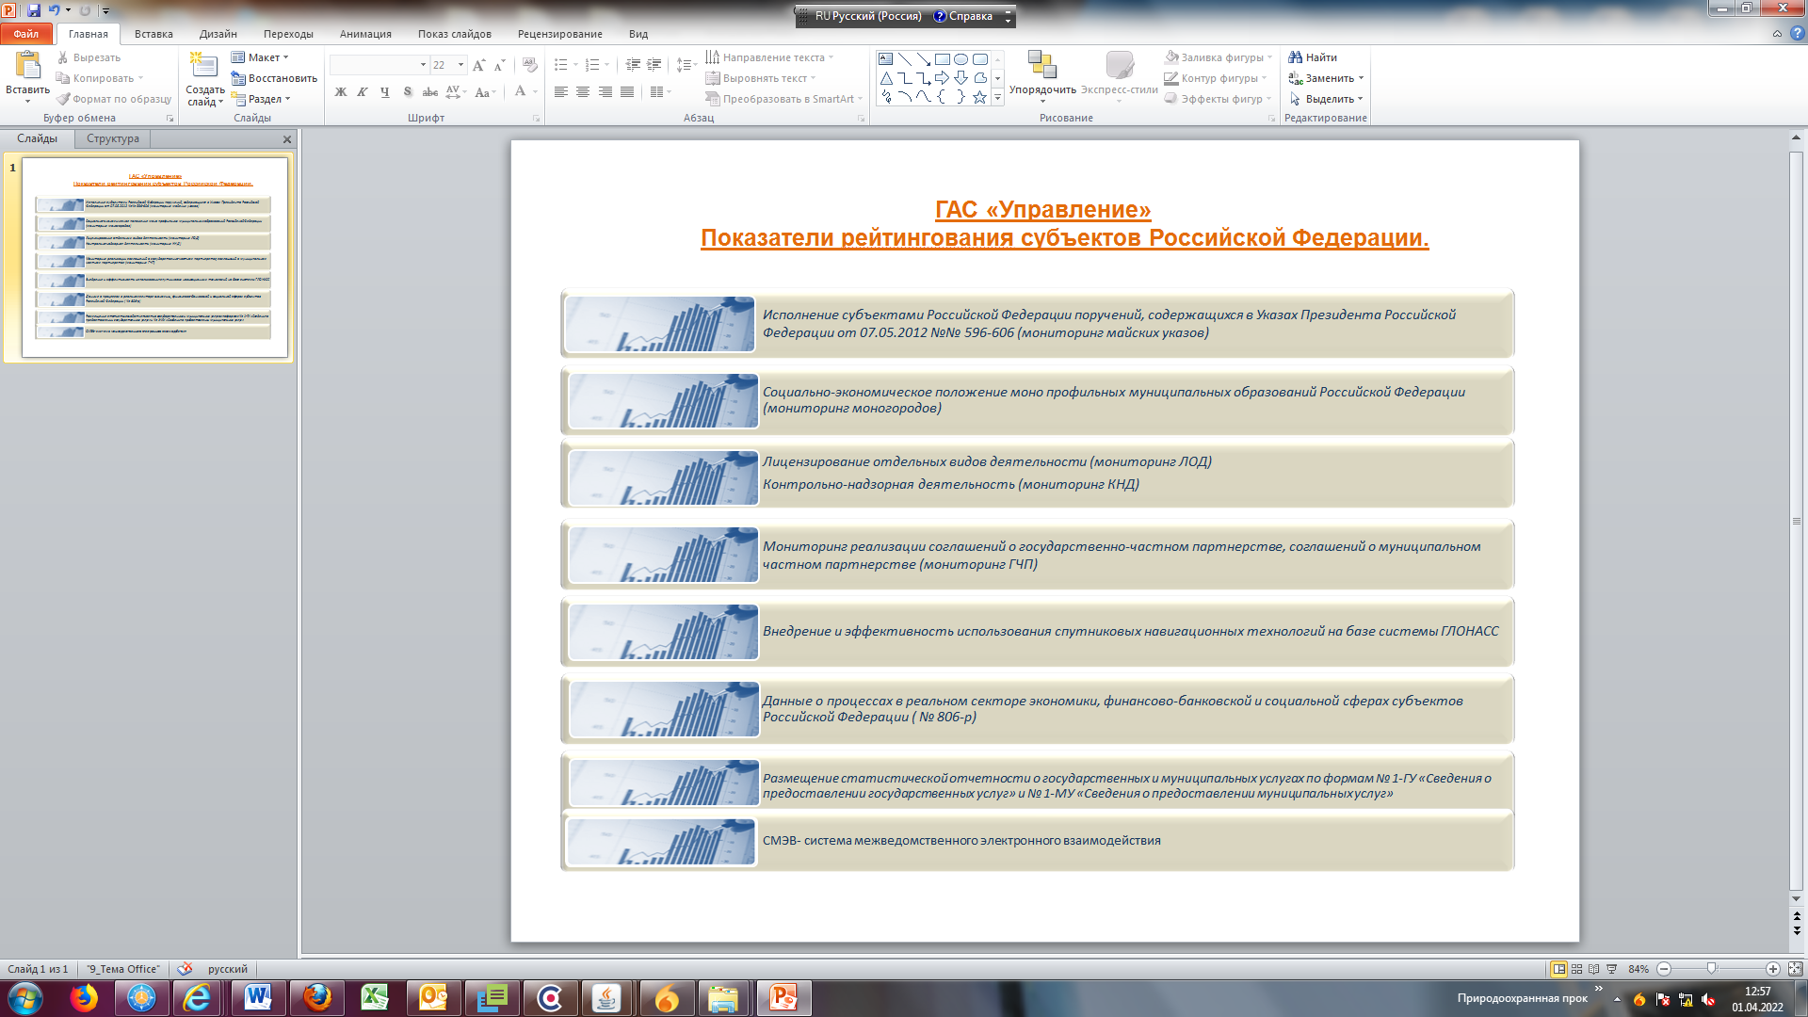
Рисунок 4. Показатели рейтингования субъектов Российской федерации
В течение 2022 года Управлением в адрес органов исполнительной власти субъекта и органов местного самоуправления неоднократно направлялись устные предложения и разъяснения по своевременному размещению соответствующей информации в ГАС «Управление».
В результате совместной работы Управления, региональных органов государственной власти и органов местного самоуправления показатель по Ярославской области в официальном рейтинге среди субъектов Российской Федерации по состоянию на 01.01.2023 составил 100 % .(Рисунок 5.)

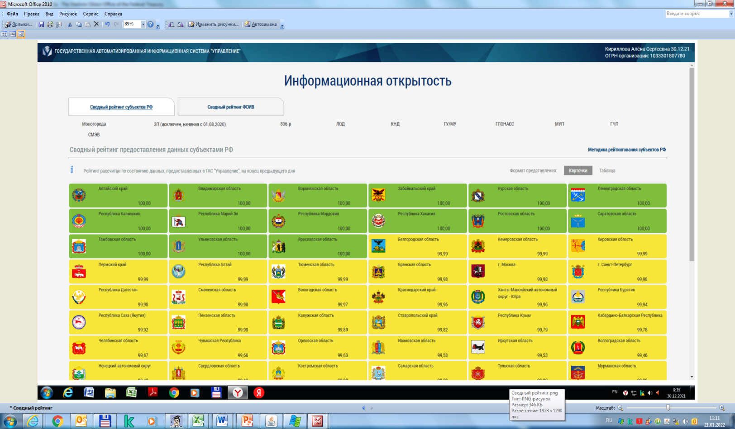
Рисунок 5. Свод показателей активного рейтинга Ярославской области в ГАС «Управление» по состоянию на 01.01.2023 года
Развитие единого портала бюджетной системы Российской Федерации (www/budget.ru)
В целях реализации требований порядка организации размещения информации на едином портале бюджетной системы Российской Федерации и осуществления полномочий его оператора, утвержденный приказом Федерального казначейства от 12.12.2018 г. № 400 Управление в 2022 году на постоянной основе осуществляло мониторинг информации, опубликованной финансовыми органами субъекта Российской Федерации (муниципальных образований), органом управления ТФОМС на едином портале бюджетной системы Российской Федерации в части наличия информации, актуальности информации и соблюдения сроков ее размещения.
В 2022 году в соответствии с Приказом №243н «О составе и порядке размещения и предоставления информации на едином портале бюджетной системы Российской Федерации» (далее - Приказ №243н) продолжена работа по формированию и размещению информации на едином портале бюджетной системы Российской Федерации финансовыми органами муниципальных образований.
На 01.01.2023 года рейтинг Ярославской области по количеству размещаемой информации департаментом финансов Ярославской области, финансовыми органами муниципальных образований, территориальным фондом обязательного медицинского страхования на едином портале бюджетной системы в соответствии с Перечнем, утвержденным приказом Минфина России от 28 декабря 2016 года № 243н составил 100%.(Рисунок 6.)

Рейтинг 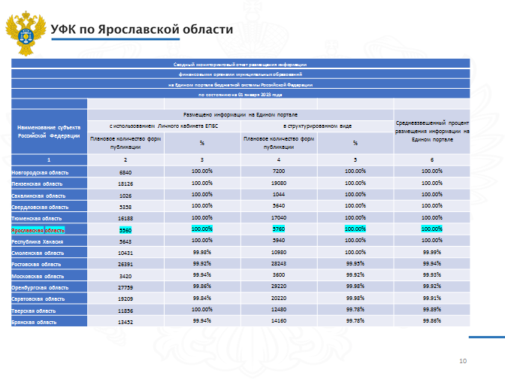
Рисунок 6. Рейтинг Ярославской области по размещению информации в соответствии с приказом №243н на 01.01.2023 года
По итогам мониторинга информации, размещаемой финансовым органом субъекта Российской Федерации (муниципальных образований) и территориальным фондом обязательного медицинского страхования, Управление в отчетном периоде направляло результаты мониторинга ежеквартально в срок на 10 числа месяца, следующий за отчетным в Управление Федерального казначейства по Волгоградской области на основании ежедневного мониторинга.
Ведение реестра соглашений (договоров) о предоставлении субсидий, бюджетных инвестиций, межбюджетных трансфертов
В соответствии с приказом Министерства финансов Российской Федерации от 30 июля 2020 г. № 153н «О Порядке ведения реестра соглашений (договоров) о предоставлении субсидий, бюджетных инвестиций, межбюджетных трансфертов» в течение 2022 года осуществлялась проверка документов, поступающих в ПУР ГИИС «Электронный бюджет» и подлежащих включению в Реестр соглашений, заключенных органами государственной власти субъектов Российской Федерации (органами местного самоуправления) о предоставлении:
- субсидий (иных межбюджетных трансфертов) из бюджета субъекта Российской Федерации местному бюджету на основании субсидии (иного межбюджетного трансферта), полученной из федерального бюджета;
- субсидий из бюджета субъекта Российской Федерации (местного бюджета) бюджетным и автономным учреждениям на иные цели, в том числе грантов в форме субсидий;
- субсидий из бюджета субъекта Российской Федерации (местного бюджета) юридическим лицам, индивидуальным предпринимателям, физическим лицам производителям товаров, работ, услуг, в том числе грантов в форме субсидий.
Предоставление из федерального бюджета бюджетам субъектов Российской Федерации бюджетных кредитов на финансовое обеспечение реализации инфраструктурных проектов.
В соответствии с пунктом 1 статьи 93.3 Бюджетного кодекса Российской Федерации предусмотрено предоставление из федерального бюджета бюджетам субъектов Российской Федерации бюджетных кредитов на финансовое обеспечение реализации инфраструктурных проектов (далее – Бюджетный кредит).
Согласно Постановлению Правительства Российской Федерации
от 14.07.2021 г. № 1190 «Об утверждении правил предоставления, использования и возврата субъектами Российской Федерации бюджетных кредитов, полученных из федерального бюджета на финансовое обеспечение реализации инфраструктурных проектов» Управление в порядке, установленном приказом Министерством финансов Российской Федерации от 22.12.2021 № 2018н осуществляет санкционирование операций, связанных с реализацией инфраструктурных проектов.
В период 2022 года Ярославская область получила Бюджетный кредит на сумму 815 243 400 руб. на основании Соглашения от 26.01.2022
№01-01-06\06-71 , заключенного между Минфином России и департаментом финансов.
В соответствии с Постановлением Правительства Ярославской области от 28.12.2021 № 988-п Бюджетному кредиту Ярославской области в 2022 году МКРУ присвоен Аналитический код 982278001.
В соответствии Постановлением Правительства Ярославской области от 28.12.2021 № 988-п в 2022 году реализовывалось 3 проекта по 13 направлениям.
Отдел в 2022 году принял 42 Распоряжения о совершении казначейских платежей по бюджету Ярославской области на сумму кассовых выплат 815 243 400 руб.
Кассовый расход получателей бюджетных средств муниципальных образований в 2022 году составил 815 243 400 руб.
В соответствии с Графиком погашения задолженности по бюджетным кредитам, уплаты процентов за пользование бюджетным кредитом, утвержденным Соглашением от 26.01.2022
№01-01-06\06-71(в ред. Дополнительного соглашения №1 от 26.08.2022) 30.11.2022 г. департамент финансов погасил проценты по Бюджетному кредиту на сумму 6 745 114,59 руб.
В соответствии с Методическими рекомендациями по заполнению документов, предусмотренными Временным порядком от 10.01.2021 № 1 Отдел в отчетном периоде ежемесячно заполнял Отчет об использовании средств бюджетного кредита и чек листы в разрезе мероприятий.
Еженедельно Отдел предоставлял информацию кассового расхода субъекта Российской Федерации.
Ежемесячно с сентября 2022 года Отдел направлял информацию по авансовым платежам в части предоставления инфраструктурных Бюджетных кредитов.
5. Итоги деятельности отдела казначейского сопровождения в 2022 году.
Обеспечение казначейского сопровождения средств, предоставляемых участникам казначейского сопровождения на основании государственных (муниципальных) контрактов, договоров (соглашений а также контрактов (договоров), заключаемых в рамках исполнения указанных государственных (муниципальных) контрактов, договоров (соглашений)

Казначейское сопровождение средств осуществлялось Управлением в соответствии с Постановлением Правительства РФ от 24.11.2021 № 2024 "О правилах казначейского сопровождения" по следующим направлениям:

1.Средства указанные в части 3 статьи 5 Федерального закона "О федеральном бюджете на 2022 год и на плановый период 2023 и 2024 годов" от 06.12.2021 N 390-ФЗ (далее - Федеральный закон 390-ФЗ), предоставляемые из бюджета Ярославской области (местных бюджетов).
В соответствии с Федеральным законом 390-ФЗ осуществлялось казначейское сопровождение:
- расчетов по 15 государственным (муниципальным) контрактам о поставке товаров, выполнении работ, оказании услуг, заключаемым на сумму 100 000,0 тыс. рублей и более для обеспечения государственных нужд Ярославской области (муниципальных нужд), предоставляемых из бюджета Ярославской области, источником финансового обеспечения которых являются межбюджетные трансферты, имеющие целевое назначение, предоставляемые из федерального бюджета бюджету Ярославской области на софинансирование капитальных вложений в объекты капитального строительства, а также расчетов по договорам о поставке товаров, выполнении работ, оказании услуг, заключаемым на сумму более 600,0 тыс. рублей исполнителями и соисполнителями в рамках исполнения указанных государственных (муниципальных) контрактов о поставке товаров, выполнении работ, оказании услуг.
- расчетов по 24 государственным (муниципальным) контрактам о поставке товаров, выполнении работ, оказании услуг, заключаемым для обеспечения государственных нужд Ярославской области (муниципальных нужд), предоставляемых из бюджета Ярославской области (местного бюджета), источником финансового обеспечения которых являются бюджетные кредиты, предоставляемые из федерального бюджета бюджету Ярославской области, на финансовое обеспечение реализации инфраструктурных проектов, правилами предоставления которых предусмотрены условия об осуществлении Федеральным казначейством казначейского сопровождения указанных средств, а также расчетов по контрактам (договорам) о поставке товаров, выполнении работ, оказании услуг, заключаемым исполнителями и соисполнителями в рамках исполнения указанных государственных (муниципальных) контрактов.
- по 1 государственному контракту в соответствии с решением Правительства Российской Федерации
- по 116 соглашениям о предоставлении субсидий (гранты в форме субсидий), предоставляемые из бюджета Ярославской области, крестьянским (фермерским) хозяйствам, индивидуальным предпринимателям, источником финансового обеспечения которых являются межбюджетные трансферты, имеющие целевое назначение, предоставляемые из федерального бюджета бюджету Ярославской области в целях софинансирования расходных обязательств по поддержке отраслей промышленности и сельского хозяйства, а также авансовых платежей по договорам, источником финансового обеспечения которых являются указанные субсидии.

2. В соответствии с Решением муниципального образования о бюджете муниципального образования и передачей Управлению отдельных функций финансового органа муниципального образования по 3 муниципальным контрактам.
Количество государственных (муниципальных) контрактов, соглашений, договоров находящихся на обслуживании в Управлении в разрезе бюджетов бюджетной системы приведены в таблице №1
Таблица №1

ГК(МК), соглашения, договора в разрезе бюджетов бюджетной системы
 |  | Количество ГК(МК), Соглашений (штук) | Сумма ГК(МК), Соглашений  (тыс.руб.)
Всего |  | 159 | 17100391,0
Бюджет Ярославской области | Всего | 125 | 8420572,8
Бюджет Ярославской области | Государственные контракты: | 9 | 8212559,0
Бюджет Ярославской области | Соглашения, договора: | 116 | 208013,9
Бюджеты муниципальных образований | Всего | 34 | 8679818,2
Бюджеты муниципальных образований | Муниципальные контракты | 33 | 8429808,2
Бюджеты муниципальных образований | Соглашения, договора: | 1 | 250010,0

Из них по 156 государственным (муниципальным) контрактам, соглашениям договорам средства получены участниками казначейского сопровождения в соответствии с Законами о Федеральном бюджете, по 3 муниципальным контрактам в соответствии с Решением муниципального образования о бюджете муниципального образования и передачей Управлению отдельных функций финансового органа муниципального образования.
Таблица №2
ГК(МК), соглашения, договора в разрезе бюджетов бюджетной системы и уровней кооперации
 | Всего, из них |  | Заключено в 2022году |  | Заключено в прошлых периодах
 | Количество | Сумма | Количество | Сумма | Количество | Сумма
Всего, из них: | 159 | 17 100 391,0 | 35 | 11 711 684,9 | 124 | 5 388 706,0
Государственные (муниципальные) контракты: | 42 | 16 642 367,1 | 35 | 11 711 684,9 | 7 | 4 930 682,2
Головной уровень | 38 | 16 190 332,2 | 32 | 11 610 477,1 | 6 | 4 579 855,1
Соисполнители | 4 | 452 034,9 | 3 | 101 207,9 | 1 | 350 827,1
Соглашения, договора: | 117 | 458 023,9 | 0 | 0 | 117 | 458 023,9
Головной уровень | 117 | 458 023,9 | 0 | 0 | 117 | 458 023,9

Осуществление открытия и ведения лицевых счетов (разделов на лицевых счетах), предназначенных для учета операций со средствами участников казначейского сопровождения, подлежащими казначейскому сопровождению

Казначейское сопровождение осуществлялось по бюджету Ярославской области и 8 муниципальным образованиям Ярославской области. Количество обслуживаемых лицевых счетов и государственных (муниципальных) контрактов, соглашений в разрезе муниципальных образований, представлено в таблице №3.
Таблица №3
Лицевые счета по ГК(МК), соглашения, договора в разрезе муниципальных образований

Муниципальное образование | Количество счетов  (штук) | Количество ГК(МК), Соглашений (штук) | Сумма ГК(МК), Соглашений  (тыс.руб.)
Всего | 140 | 159 | 17100391,0
Ярославская область | 115 | 125 | 8420572,8
Город Ярославль | 6 | 11 | 1553773,14
Город Переславль-Залесский | 3 | 3 | 872510,00
Город Рыбинск | 2 | 3 | 3429865,53
Рыбинский муниципальный район | 1 | 1 | 179057,92
Городское поселение Углич | 4 | 7 | 1008036,19
Угличский муниципальный район | 1 | 1 | 645582,48
Городское поселение Ростов | 7 | 7 | 868086,97
Даниловский муниципальный район | 1 | 1 | 122905,94

Из 159 государственных (муниципальных) контрактов, соглашений, договоров находящихся на казначейском сопровождении 39 государственных (муниципальных) контракта взято на обслуживание в 2022 году из них 35 заключены в 2022 году.
Разделы на лицевых счетах по соглашениям, заключенным крестьянскими (фермерскими) хозяйствами, индивидуальными предпринимателями, источником финансового обеспечения которых являются межбюджетные трансферты, имеющие целевое назначение, предоставляемые из федерального бюджета бюджету Ярославской области в целях софинансирования расходных обязательств по поддержке отраслей промышленности и сельского хозяйства в Управлении не открывались в связи с изменением законодательства о казначейском сопровождении.
Государственные (муниципальные) контракты, соглашения, договора в разрезе государственных (муниципальных) заказчиков, заказчиков и исполнителей (соисполнителей) представлен в Таблицах №№ 4,5.
Таблица №4
Государственные (муниципальные) контракты, соглашения, договора в разрезе государственных (муниципальных) заказчиков, заказчиков
 | Количество ГК,МК/соглашений | Сумма ГК,МК/соглашений | Касса, тыс.руб | Остаток средств,тыс.руб.
ВСЕГО | 159 | 17100391,00 | 2942829,40 | 1806673,00
ГОСУДАРСТВЕННОЕ КАЗЕННОЕ УЧРЕЖДЕНИЕ ЯРОСЛАВСКОЙ ОБЛАСТИ "ЕДИНАЯ СЛУЖБА ЗАКАЗЧИКА" | 6 | 7701634,2 | 749290,00 | 386290,40
МУНИЦИПАЛЬНОЕ БЮДЖЕТНОЕ УЧРЕЖДЕНИЕ ГОРОДСКОГО ОКРУГА ГОРОД РЫБИНСК ЯРОСЛАВСКОЙ ОБЛАСТИ "УПРАВЛЕНИЕ ГОРОДСКОГО ХОЗЯЙСТВА" | 1 | 2860970,60 | 800000,00 | 0,00
МУНИЦИПАЛЬНОЕ КАЗЕННОЕ УЧРЕЖДЕНИЕ "АГЕНТСТВО ПО СТРОИТЕЛЬСТВУ" ГОРОДА ЯРОСЛАВЛЯ | 11 | 1533773,1 | 598978,60 | 199025,70
АДМИНИСТРАЦИЯ ГОРОДСКОГО ПОСЕЛЕНИЯ УГЛИЧ | 6 | 980620,30 | 115560,30 | 154442,40
МУНИЦИПАЛЬНОЕ УЧРЕЖДЕНИЕ "РОДНОЙ ГОРОД" ГОРОДСКОГО ПОСЕЛЕНИЯ РОСТОВ | 6 | 851087,00 | 71828,60 | 170586,40
УПРАВЛЕНИЕ ЖИЛИЩНО-КОММУНАЛЬНОГО КОМПЛЕКСА И СТРОИТЕЛЬСТВА АДМИНИСТРАЦИИ УГЛИЧСКОГО МУНИЦИПАЛЬНОГО РАЙОНА | 1 | 645582,50 | 93,10 | 125795,50
МУНИЦИПАЛЬНОЕ КАЗЕННОЕ УЧРЕЖДЕНИЕ "МНОГОФУНКЦИОНАЛЬНЫЙ ЦЕНТР РАЗВИТИЯ ГОРОДА ПЕРЕСЛАВЛЯ-ЗАЛЕССКОГО" | 2 | 622500,00 | 0,00 | 560250,00
УПРАВЛЕНИЕ СТРОИТЕЛЬСТВА АДМИНИСТРАЦИИ ГОРОДСКОГО ОКРУГА ГОРОД РЫБИНСК ЯРОСЛАВСКОЙ ОБЛАСТИ | 1 | 512103,00 | 357794,50 | 0,00
ОБЩЕСТВО С ОГРАНИЧЕННОЙ ОТВЕТСТВЕННОСТЬЮ "ГРИВНА" | 1 | 350827,10 | 0,00 | 0,00
АДМИНИСТРАЦИЯ ГОРОДСКОГО ОКРУГА ГОРОД ПЕРЕСЛАВЛЬ-ЗАЛЕССКИЙ ЯРОСЛАВСКОЙ ОБЛАСТИ | 1 | 250010,00 | 0,00 | 0,00
ИНЫЕ | 1231 | 771283,30 | 249284,30  , | 210282,60

Таблица №5
Государственные (муниципальные) контракты, соглашения, договора в разрезе государственных (муниципальных) исполнителей(соисполнителей)
 | Количество ГК,МК/соглашений | Сумма ГК,МК/соглашений | Касса, тыс.руб | Остаток средств,тыс.руб.
ВСЕГО | 159 | 17100391,00 | 2942829,40 | 1806673,00
АКЦИОНЕРНОЕ ОБЩЕСТВО "ГРУППА КОМПАНИЙ "ЕКС" | 8 | 11195517,30 | 1907084,50 | 781077,20
ОБЩЕСТВО С ОГРАНИЧЕННОЙ ОТВЕТСТВЕННОСТЬЮ "РУССТРОЙКОМ" | 1 | 989059,50 | 470947,20 | 28507,10
ОБЩЕСТВО С ОГРАНИЧЕННОЙ ОТВЕТСТВЕННОСТЬЮ "СТРОЙСТАНДАРТ СЕРВИС" | 3 | 565970,00 | 41702,80 | 337,90
ООО «ВИННЕР» | 1 | 645582,50 | 93,10 | 125795,50
ООО «ГРИВНА» | 1 | 491203,60 | 0,00 | 156025,10
ООО «КАПИТАЛГРУППСТРОЙ» | 3 | 448915,90 | 168006,00 | 19511,90
ООО «БС_ИНЖИНИРИНГ» | 1 | 350827,10 | 0,00 | 0,00
ФИЛИАЛ ПАО "РОССЕТИ ЦЕНТР"-"ЯРЭНЕРГО" | 5 | 318979,10 | 0,00 | 87362,90
МБУ "СЛУЖБА ЖКХ И БЛАГОУСТРОЙСТВА" ГОРОДСКОГО ОКРУГА ГОРОД ПЕРЕСЛАВЛЬ-ЗАЛЕССКИЙ ЯРОСЛАВСКОЙ ОБЛАСТИ | 1 | 250010,00 | 0,00 | 0,00
ГОСУДАРСТВЕННОЕ ПРЕДПРИЯТИЕ ЯРОСЛАВСКОЙ ОБЛАСТИ "СЕВЕРНЫЙ ВОДОКАНАЛ" | 2 | 246223,60 | 9292,00 | 144992,70
ИНЫЕ | 133 | 1507102,30 | 345703,90 | 463262,70

Осуществление санкционирования операций со средствами участников казначейского сопровождения
Санкционирование расходов участников казначейского сопровождения осуществлялось в соответствии с Приказом Минфина России от 17.12.2021 № 214н "Об утверждении Порядка осуществления территориальными органами Федерального казначейства санкционирования операций со средствами участников казначейского сопровождения" (далее - Приказ 214н).
Количество платежных, поручений по которым осуществлялось санкционирование представлено в Таблице № 6.

Таблица № 6

Количество платежных, поручений по которым осуществлялось санкционирование
 | Количество платежных поручений  (тыс. штук) |  | Соотношение к 2021 году | Сумма, платежных поручений (тыс. руб.) |  | Соотношение к 2021 году
 | 2021 | 2022 |  | 2021 | 2022
исполненные | 1659 | 1230 | 74% | 1 957 883,76 | 2 942 829,40 | 150%
отказанные | 1234 | 529 | 43% | 1 809 383,57 | 2 465 701,34 | 136%

На лицевые счета участников казначейского сопровождения поступило средств на сумму 5 086 007,08 тыс. рублей, что в 7 раз больше, чем в 2021 году (701 765,49 тыс. рублей).
По лицевым счетам участников казначейского сопровождения осуществлено кассовых выплат на сумму 2 942 829,43, что в 1,5 раза больше, чем в 2021 году (1 957 883,76 тыс. рублей).
Остатки средств на лицевых счетах по состоянию на 01.01.2023 год составили 2 171 661,87 тыс. рублей, что в 50 раз (43 900,00 тыс. руб.) больше чем по состоянию на 01.01.2022 год.
Санкционирование в разрезе бюджетов бюджетной системы представлено в Таблице № 7.
Таблица № 7

Санкционирование в разрезе бюджетов бюджетной системы
 |  | Количество ГК(МК), Соглашений (штук) | Поступление (тыс. руб.) | Кассовый расход (тыс. руб.) | Остаток средств (тыс. руб.)
Всего |  | 159 | 5086007,08 | 2942829,4 | 1806673,0
Бюджет Ярославской области | Всего | 125 | 1656681,85 | 817745,3 | 504795,6
Бюджет Ярославской области | Государственные контракты: | 9 | 1656681,85 | 789346,9 | 504733,5
Бюджет Ярославской области | Соглашения, договора: | 116 | 0,0 | 28398,4 | 62,1
Бюджеты муниципальных образований | Всего | 34 | 3429325,23 | 2125084,2 | 1301877,4
Бюджеты муниципальных образований | Муниципальные контракты | 33 | 3429325,23 | 2125084,2 | 1301877,4
Бюджеты муниципальных образований | Соглашения, договора: | 1 | 0,0 | 0,0 | 0,0
Из общей суммы платежных поручений санкционировано:
- на лицевые счета головного исполнителя (исполнителя) 2% платежных поручений на сумму 59755,33 тыс. рублей;
- на иные лицевые счета, открытые в Территориальных органах Федерального Казначейства России 1,6 % платежных поручений на сумму 47132,45 тыс. рублей;
- на счета в кредитные организации 96,4 % платежных поручений на сумму 2836209,55 тыс. рублей.
Кассовый расход по лицевым счетам участников казначейского сопровождения представлен в Таблице № 8.
Таблица № 8

Кассовый расход в разрезе проектов
Проекты | Количество государственных (муниципальных) контрактов, соглашений договоров | Кассовый расход (тыс. руб.) | Остаток средств(тыс. руб.)
 | 159 | 2942829,4 | 1806673,00
Средства получены УКС в соответствии с Законами о Федеральном бюджете | 155 | 2102772,46 | 1127979,94
Средства получены УКС в соответствии с Решением муниципального образования о бюджете муниципального образования | 3 | 800000,00 | 560250,00
Средства получены УКС по отдельному Решению правительства Российской Федерации | 1 | 40056,94 | 118443,06
Поступления и кассовый расход средств подлежащих казначейскому сопровождению осуществлялся по лицевым счетам участников казначейского сопровождения в разрезе кодов источников поступлений, и соответствующих кодов выплат Таблица №9.
Больше всего (84%) средств участники казначейского сопровождения тратили на закупку материальных запасов и основных средств, на закупку работ и услуг 8,76 %., иные расходы составили 3,29 %. Перечислено средств авансом на закупку материальных запасов, основных средств, работ и услуг 3,66 %.
Таблица №9
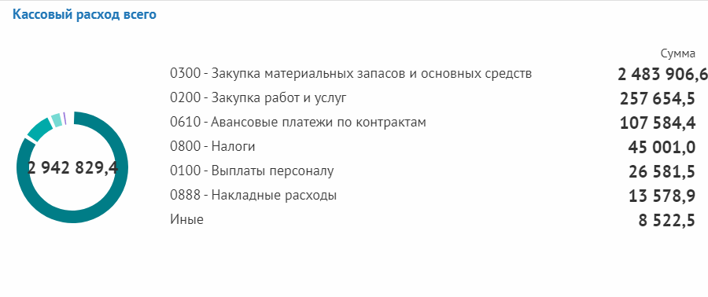
Осуществление подготовки информации по казначейскому сопровождению средств для предоставления в центральный аппарат Федерального казначейства
В соответствии с письмом Федерального казначейства от 31.10.2022
№ 07-04-05/04-26770 «О представлении информации» Управление Федерального казначейства по Ярославской области направляло информацию о выявленных фактах:
- дробления участниками казначейского сопровождения закупок товаров (работ, услуг) на несколько контрактов (договоров) с одним производителем товаров (работ, услуг) на сумму, не подлежащую казначейскому сопровождению;
- возмещения участниками казначейского сопровождения расходов, осуществляемых со счета в банке, при наличии на лицевом счете участника казначейского сопровождения средств в объеме, достаточном для оплаты расходов.
В соответствии с письмом Федерального казначейства от 14.02.2022 № 07-04-05/12-2964 Управлением направлялась информация о готовности к осуществлению обмена произвольными документами (информационными сообщениями) в государственной интегрированной информационной системы управления общественными финансами «Электронный бюджет» при проведении бюджетного мониторинга.
В соответствии с письмом Федерального казначейства от 10.032021 № 07-04-05/22-4772 «О направлении информации» Управлением на информационном ресурсе Федерального казначейства размещалась:
- Информация о проведенных проверках в рамках казначейского сопровождения средств в соответствии с распоряжениями Правительства Российской Федерации;
- Карточки Проектов по Проектным офисам объекта, которые созданы в Управлении, Управлением формировались и велись 11 карточек Проекта (на 22% больше, чем 2021 году), в рамках Распоряжений Правительства Российской Федерации от 19.02.2021 №№ 408-р, 410-р. Карточки Проектов по Проектным офисам объекта актуализировались еженедельно;
- Информация о нарушениях, установленных по результатам проверок информации о количестве товаров (объеме работ, услуг), осуществляемых территориальными органами Федерального казначейства в соответствии с распоряжением Правительства Российской Федерации от 19 февраля 2021 г. № 410-р. Указанная информация размещалась еженедельно.
Проведение проверок при осуществлении расширенного казначейского сопровождения в соответствии со статьей 242.24 Бюджетного кодекса Российской Федерации
В рамках расширенного казначейского сопровождения средств проведено 20 проверок, что на 9 проверок меньше чем в 2021 году(45% к уровню 2021 года).
Таблица № 10
Проверки при осуществлении расширенного казначейского сопровождения
№ по порядку | № распоряжения Правительства Российской Федерации | Наименование проводимой проверки | Количество проверок | Количество оформленных Актов
 | Всего проверок |  | 20 | 5
1 | Распоряжения правительства Российской Федерации  от 30.07.2020 № 1987-р | Проверка раздельного учета | 0 | 0
1 |  | Проверка факта поставки товара (оказания услуг) | 2 | 1
2 | Распоряжения правительства Российской Федерации  от 19.02.2020 № 408-р | Проверка раздельного учета | 3 | 1
2 |  | Проверка факта поставки товара (оказания услуг) | 12 | 3
3 | Распоряжения правительства Российской Федерации  от 19.02.2020 № 410-р | Проверка раздельного учета | 1 | 0
3 |  | Проверка факта поставки товара (оказания услуг) | 2 | 0
Проверки факта поставки товара и оказания услуг на соответствие информации, указанной в государственном контракте и документах, подтверждающих возникновение денежных обязательств, осуществлялись в Главном Управлении МЧС России по Ярославской области.
На основании распоряжения Правительства Российской Федерации от 19 февраля 2021 г. № 408-р проверялось оказание услуг по питанию дежурных смен.
На основании распоряжения Правительства Российской Федерации от 30.07.2020 № 1987-р – поставка автолестницы с высотой подъема от 30 до 40 метров.
На основании распоряжения Правительства Российской Федерации от 19.02.2020 № 410-р - поставка моторных топлив.
Камеральные проверки раздельного учета проводились по следующим участникам казначейского сопровождения: ООО «ТЕХКОМПЛЕКТ-ПРОМ», ООО «ЗОЛОТОЙ ШЕВРОН», ООО "Антарес-Аутсорсинг".

Проведение бюджетного мониторинга в системе казначейских платежей при осуществлении операций на лицевых счетах участников казначейского сопровождения (в соответствии со статьей 242.13-1 БК РФ)
В соответствии с Правилами проведения бюджетного мониторинга и применения мер реагирования в целях недопущения финансовых нарушений участниками казначейского сопровождения, утвержденными постановлением Правительства Российской Федерации от 25 декабря 2021 г. № 2483 "Об утверждении Правил проведения бюджетного мониторинга и применения мер реагирования в целях недопущения финансовых нарушений участниками казначейского сопровождения", а также положениями приказа № 214н Управлением проводился бюджетный мониторинг по операциям на лицевых счетах участников казначейского сопровождения.
Управлением осуществлен бюджетный мониторинг по 451 операции на сумму 4 702 034 982,97 рублей по лицевым счетам участников казначейского сопровождения открытым в Управлении и по 88 операциям по лицевым счетам участников казначейского сопровождения открытым в департаменте финансов Ярославской области.
Информация о результатах проведенного бюджетного мониторинга направлялась в финансовый орган Ярославской области 60 раз.

Осуществление подготовки аналитической информации
по результатам проведения бюджетного мониторинга для предоставления
в центральный аппарат Федерального казначейства
В соответствии с письмом Федерального казначейства от 27.01.2022 № 07-04-05/12-1662 еженедельно в Федеральное казначейство направлялась отчетная форма о результатах проведения бюджетного мониторинга.
В соответствии с письмом Федерального казначейства от 25.03.2022 № 07-04-05/6873 ежемесячно в Федеральное казначейство направлялась отчетная форма «Общие сведения о результатах проведения бюджетного мониторинга при открытии лицевых счетов УКС и осуществлении операций на указанных лицевых счетах».

Осуществление межведомственного взаимодействия при проведении бюджетного мониторинга
При проведении бюджетного мониторинга оснований, предусмотренных пунктами 6, 7, 10 и 11 Статьи 242.13-1 Бюджетного кодекса Российской Федерации (далее - Статья 242.13-1), и признаков финансовых нарушений, включенных в классификатор признаков финансовых нарушений участников казначейского сопровождения, указанный в пункте 13 Статьи 242.13-1, выявление которых влечет применение к участникам казначейского сопровождения соответствующих мер реагирования, указанных в пунктах 3 и 5 Статьи 242.13-1 не выявлено.
Информация о фактах запрета осуществления или отказа в осуществлении операции на лицевом счете в органы, осуществляющие функции по противодействию легализации (отмыванию) доходов, полученных преступным путем, финансированию терроризма и финансированию распространения оружия массового уничтожения не направлялась.
Управлением трижды формировалась и направлялась информация в Межрегиональное операционное управление Федерального казначейства для дальнейшего направления в Росфинмониторинг:
- о каждой операции по перечислению средств на лицевых счетах участников системы казначейских платежей, если сумма совершаемой операции превышает 50 миллионов рублей;
- о каждой операции по переводу денежных средств на банковские счета, открытые в кредитных организациях, при исполнении контракта на сумму совершаемой операции свыше 1 миллиона рублей.

Обеспечение исполнения полномочий по организации исполнения исполнительных документов, предусматривающих обращение взыскания на средства участников казначейского сопровождения
В 2022 году исполнительных документов, предусматривающих обращение взыскания на средства участников казначейского сопровождения, предоставляемые с целью исполнения обязательств участников казначейского сопровождения, предусмотренных пунктом 1 статьи 242.23 настоящего Кодекса, обязательств участников казначейского сопровождения по заключенным государственным (муниципальным) контрактам, договорам (соглашениям), контрактам (договорам), источником финансового обеспечения которых являются средства, предусмотренные пунктом 1 статьи 242.26 настоящего Кодекса, а также судебных актов о возмещении вреда, причиненного жизни и здоровью, в Управление не поступало.
6. Итоги деятельности операционного отдела в 2022 году.
1. Для ведения учетных операций по исполнению федерального бюджета, бюджета субъекта Российской Федерации, местных бюджетов, бюджетов государственных внебюджетных фондов УФК по состоянию на 1 января 2023 года в подразделениях Банка России открыто 2 счета, в ПАО Сбербанк – 444 счета и 270 казначейских счетов.
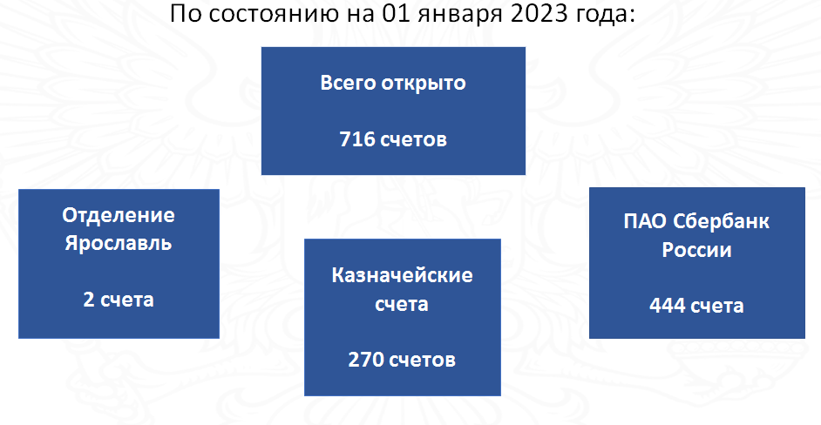
–№40816810845250000017 «Средства бюджета Союзного государства»;
– № 40102810245370000065 «Единый казначейский счет»
и казначейские счета:
№ 03100643000000017100 «Доходы, распределяемые органами Федерального казначейства между бюджетами бюджетной системы РФ»;
№ 03100643000000017101 – «Средства поступлений, являющихся источниками формирования доходов бюджетов бюджетной системы Российской Федерации»;
№ 03211643000000017100 «Средства федерального бюджета»;
№ 03212643000000017100 «Средства, поступающие во временное распоряжение»;
№ 03214643000000017100 – «Средства федеральных бюджетных и автономных учреждений»;
№ 03215643000000017100 – «Средства юридических лиц, не являющихся участниками бюджетного процесса, бюджетными и автономными учреждениями, источником финансового обеспечения которых являются средства федерального бюджета»;
№ 03216643000000017100 - «Средства получателей средств из бюджета, источником финансового обеспечения которых являются средства федерального бюджета»
№ 03221643780000007100 – «Средства бюджетов субъектов Российской Федерации» для отражения операций по учету средств бюджета субъекта Российской Федерации;
№ 03222643780000007100 – «Средства, поступающие во временное распоряжение получателей средств бюджетов субъектов Российской Федерации»;
№ 03224 – «Средства бюджетных и автономных учреждений субъектов Российской Федерации»;
№ 03225 – «Средства юридических лиц, не являющихся участниками бюджетного процесса, бюджетными и автономными учреждениями, источником финансового обеспечения которых являются средства бюджетов субъектов Российской Федерации» (3 счета);
№ 03226643780000007100 – «Средства получателей средств из бюджета, источником финансового обеспечения которых являются средства бюджетов субъектов Российской Федерации»;
№ 03231 – «Средства местных бюджетов» для отражения операций по учету средств местных бюджетов (96 счетов);
№ 03232 - «Средства, поступающие во временное распоряжение» для отражения операций со средствами, поступающими во временное распоряжение получателей средств местных бюджетов (94 счета);
№ 03234 – «Средства муниципальных бюджетных и автономных учреждений» (43 счета);
№ 03235 – «Средства юридических лиц, не являющихся участниками бюджетного процесса, бюджетными и автономными учреждениями, источником финансового обеспечения которых являются средства местных бюджетов» (13 счетов);
№ 03236643787010007100 – «Средства получателей средств из бюджета, источником финансового обеспечения которых являются средства местных бюджетов»;
№ 03241643000000067100 «Бюджет Пенсионного фонда Российской Федерации» «Пенсионный фонд Российской Федерации» для отражения операций по учету средств Пенсионного Фонда Российской Федерации;
№ 03241643000000067101 «Средства бюджета Фонда пенсионного и социального страхования Российской Федерации»;
№ 03242643000000067100 «Средства, поступающие во временное распоряжение» к бюджету Пенсионного фонда Российской Федерации;
№ 03242643000000067101 «Средства, поступающие во временное распоряжение получателей средств бюджета Фонда пенсионного и социального страхования Российской Федерации»;
№ 03251643000000077100 «Бюджет Фонда социального страхования Российской Федерации» для отражения операций по учету средств Фонда социального страхования Российской Федерации;
№ 03252643000000077100 «Средства, поступающие во временное распоряжение» к бюджету Фонда социального страхования Российской Федерации;
№ 03271643780000097100 «Бюджет Территориального фонда обязательного медицинского страхования» для отражения операций по учету средств территориальных фондов обязательного медицинского страхования;
№ 03272643780000097100 «Средства, поступающие во временное распоряжение» к бюджету Территориального фонда обязательного медицинского страхования Ярославской области;
№ 03420643999999997100 – «Средства единого казначейского счета до выяснения принадлежности».
444 счета № 40116 - «Средства для выплаты наличных денег организациям».

2. Взаимодействие Управления с подразделениями банка России и кредитными организациями.
В течение 2022 года в прикладном программном обеспечении Автоматизированная система Федерального казначейства Управлением сформировано 8634 реестров направленных платежей, на основании которых проведено через подразделение Банка России и кредитные организации почти 2 млн. платежных документов по всем счетам, открытым Управлению, на общую сумму 287,6 млрд. рублей. Помимо этого, в ПУДС ЭБ сформировано 1473 реестров направленных платежей на общую сумму 16,3 млрд. рублей.

3. Взаимодействие Управления с ТОФК в рамках функционирования «Системы казначейских платежей».
В рамках исполнения Приказа ФК от 13.05.2020 г. № 20н «Об утверждении Правил организации и функционирования системы казначейских платежей» с 01.01.2021 осуществление операций участников системы казначейских платежей Управлением производится в системе казначейских платежей.
В течение 2022 года в прикладном программном обеспечении Автоматизированная система Федерального казначейства Управлением сформировано 8742 реестров внутренних платежей, на основании которых проведено более 1,2 млн. платежных документов по всем счетам, открытым Управлению на общую сумму 571,2 млрд. рублей. Помимо этого, в ПУДС ЭБ сформировано более 1500 реестров внутренних платежей на общую сумму более 20 млрд. рублей.

4. Обеспечение наличными денежными средствами клиентов Управления
- В 2022 году продолжена работа ПАО «Сбербанк России» и Управлением Федерального казначейства по Ярославской области по обеспечению клиентов наличными денежными средствами. Объем перечислений на счета по выдаче наличных за 2022 год составил более 1,1 млрд. рублей из них:
- по денежным чекам 327 млн. рублей;
- по расчетным (дебетовым) картам 773 млн. рублей.
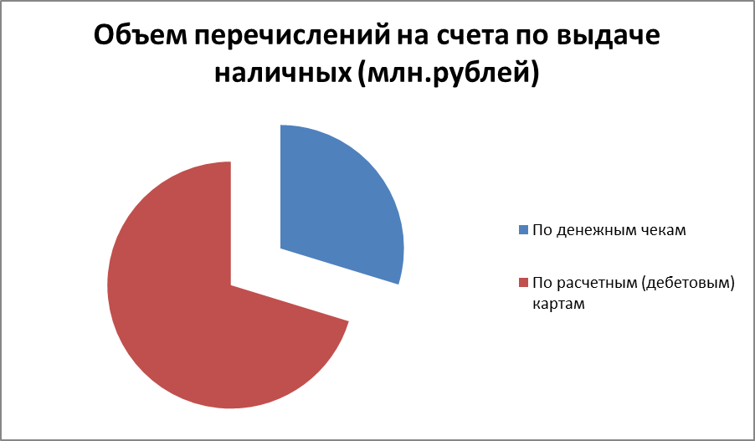
Количество действующих бюджетных бизнес-карт на 01.01.2023 года составило более 1400 штук.

5. Взаимодействие Управления с государственными информационными системами
В 2022 году Управление продолжило взаимодействие с государственной информационной система о государственных и муниципальных платежах (далее «ГИС ГМП»). Данная система предназначена для размещения и получения информации об уплате физическими и юридическими лицами платежей за оказание государственных и муниципальных услуг, платежей, являющихся источниками формирования доходов бюджетов бюджетной системы Российской Федерации, а также иных платежей, в случаях, предусмотренных федеральными законами. За 2022 год в ГИС ГМП было направлено более 1,1 млн. извещений.
В 2022 году продолжена работа в соответствии с частью 23 статьи 7 и частью 4 статьи 12 Федерального закона от 21 июля 2014 г. № 209-ФЗ «О государственной информационной системе жилищно-коммунального хозяйства» - банки, иные кредитные организации, организации федеральной почтовой связи, органы, осуществляющие открытие и ведение лицевых счетов в соответствии с бюджетным законодательством Российской Федерации, в том числе производящие расчеты в электронной форме, а также иные органы или иные организации, через которые производится внесение платы за жилое помещение и коммунальные услуги, обязаны размещать в государственной информационной системе жилищно-коммунального хозяйства информацию о внесении такой платы. За 2022 год в ГИС ЖКХ Управлением была направлена информация о 194786 платежах.

6. Обеспечение ликвидности единого казначейского счета

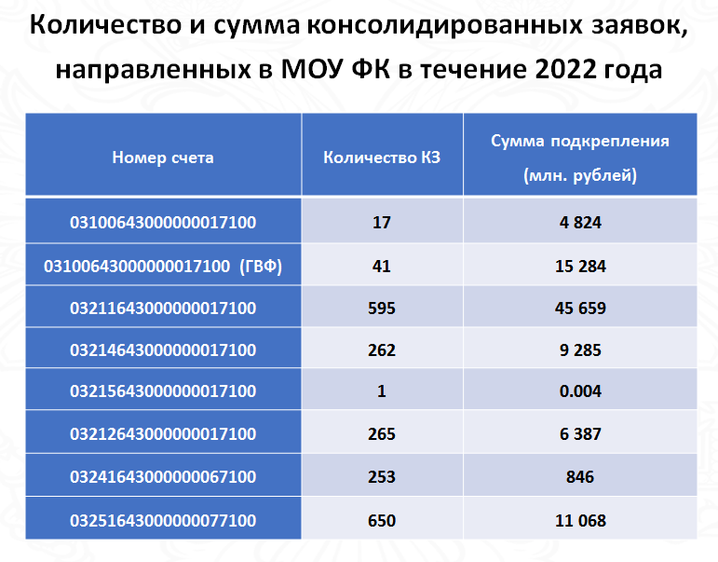
В 2022 году операционным отделом Управления было направлено в Межрегиональное операционное УФК 2 заявки на средства федерального бюджета для предоставления бюджетного кредита на пополнение остатков средств на счетах бюджетов субъектов Российской Федерации (местных бюджетов) на сумму 1 250 млн. рублей.

7. Ключевые мероприятия операционного отдела в 2022 году
Осуществлена работа по переводу лицевых счетов для учета операций со средствами, поступающими во временное распоряжение получателя бюджетных средств из информационной системы «Автоматизированная система Федерального казначейства» в государственную интегрированную информационную систему управления общественными финансами «Электронный бюджет» (далее – ГИИС «Электронный бюджет»). Кроме того, в ГИИС «Электронный бюджет» переведено обслуживание лицевых счетов получателей бюджетных средств федерального бюджета и лицевых счетов для учета операций бюджетных и автономных учреждений.
Проведена работа по своевременному исполнению Указа Президента Российской Федерации №98 от 05.03.2022 года «О дополнительных социальных гарантиях военнослужащим, лицам, проходящим службу в войсках национальной гвардии российской федерации, и членам их семей».
Проведена работа по переходу на механизм функционирования Единого налогового счета (ЕНС)
Проведены подготовительные мероприятия в части обеспечения образования Социального фонда России путем реорганизации Пенсионного фонда Российской Федерации с одновременным присоединением к нему Фонда социального страхования Российской Федерации.
Продолжена работа по своевременному обеспечению кассовых выплат по Указу Президента Российской Федерации от 06 мая 2020 г. № 313 «О предоставлении дополнительных страховых гарантий отдельным категориям медицинских работников».
Продолжена работа по своевременному обеспечению кассовых выплат в соответствии с постановлением Правительства Российской Федерации от 30.10.2020 № 1762 «О государственной социальной поддержке в 2020 - 2021 годах медицинских и иных работников медицинских и иных организаций (их структурных подразделений), оказывающих медицинскую помощь (участвующих в оказании, обеспечивающих оказание медицинской помощи) по диагностике и лечению новой коронавирусной инфекции (COVID-19), медицинских работников, контактирующих с пациентами с установленным диагнозом новой коронавирусной инфекции (COVID-19), внесении изменений во временные правила учета информации в целях предотвращения распространения новой коронавирусной инфекции (COVID-19) и признании утратившими силу отдельных актов Правительства Российской Федерации» и распоряжением Правительства Российской Федерации от 14.11.2020 № 2980-р.
Ведется работа по реализации механизма осуществления отдельных выплат денежных средств гражданам на национальные платежные инструменты (банковские карты «Мир»).
7. Итоги деятельности отдела бюджетного учета и отчетности по операциям бюджетов за 2022 год

Ведение казначейского учета, формирование бюджетной отчетности по казначейскому обслуживанию исполнения бюджетов бюджетной системы Российской Федерации, по операциям со средствами бюджетных, автономных учреждений, получателей средств из бюджета и участников казначейского сопровождения и отчетности по операциям системы казначейских платежей
Одной из задач Управления является ведение казначейского учета, формирование бюджетной отчетности по казначейскому обслуживанию исполнения бюджетов бюджетной системы Российской Федерации, по операциям со средствами бюджетных, автономных учреждений, получателей средств из бюджета и участников казначейского сопровождения и отчетности по операциям системы казначейских платежей.
Ведение казначейского учета осуществлялось на уровне Управления в единой базе данных прикладного программного обеспечения Автоматизированная система Федерального казначейства (далее - ППО АСФК) и подсистеме «Учет и отчетность» государственной интегрированной информационной системы управления государственными финансами «Электронный бюджет» (далее – ПУиО ГИИС ЭБ).
Управление ежедневно осуществляло передачу из государственной интегрированной информационной системы «Электронный бюджет» (далее – ГИИС ЭБ) в ППО АСФК Информацию о записях учета для формирования эталонных регистров по казначейскому обслуживанию исполнения федерального бюджета в ППО АСФК.
Данные принятых к учету первичных учетных документов систематизировались по датам совершения операций и отражались накопительным способом в регистрах казначейского учета, формируемых ежедневно:
- Главная книга (ф. 0504072);
- Журнал операций (ф.0504071);
- Многографная карточка (ф. 0504054);
- Ведомость учета внутренних расчетов между органами, осуществляющими кассовое обслуживание исполнения бюджета (ф. 0504061);
- Карточка учета лимитов бюджетных обязательств (бюджетных ассигнований) (ф. 0504062).
Регистры казначейского учета формировались ежедневно, в установленные сроки.
Ежедневно проводилась сверка показателей регистров казначейского учета с данными выписок банка и выписок из казначейских счетов, первичными документами.
В соответствии с письмом Казначейства России от 19.01.2022 № 07-04-05/03-735 «О необходимости формирования отчетов и сверки данных» Управлением ежемесячно осуществлялась сверка Приложения № 7 к Порядку учета бюджетных и денежных обязательств получателей средств федерального бюджета территориальными органами Федерального казначейства, утвержденного приказом Министерства финансов Российской Федерации от 30 октября 2020 г. № 258н с данными Главной книги (ф. 0504072) по казначейскому обслуживанию исполнения федерального бюджета.
Ежедневная и еженедельная отчетность представлялась Управлением в Межрегиональное операционное управление Федерального казначейства (далее – МОУ ФК).
Управление представляло ежедневно следующую оперативную отчетность: Справка о перечислении межбюджетных трансфертов из федерального бюджета в бюджеты бюджетной системы Российской Федерации (ф. 0521462), Отчет об операциях по счетам Главной книги (ф. 0531981), Оперативный баланс операций в системе казначейских платежей (ф. 0531377).
Еженедельно Управление представляло Консолидированный отчет о кассовых поступлениях и выбытиях (ф. 0503152).
Предоставление пользователям информации об исполнении федерального бюджета, остатках средств на банковских счетах, открытых территориальном органам Федерального казначейства в подразделениях Банка России и кредитных организациях, на казначейских счетах, о межбюджетных трансфертах, осуществлялось органами Федерального казначейства в соответствии с рисунком 1.
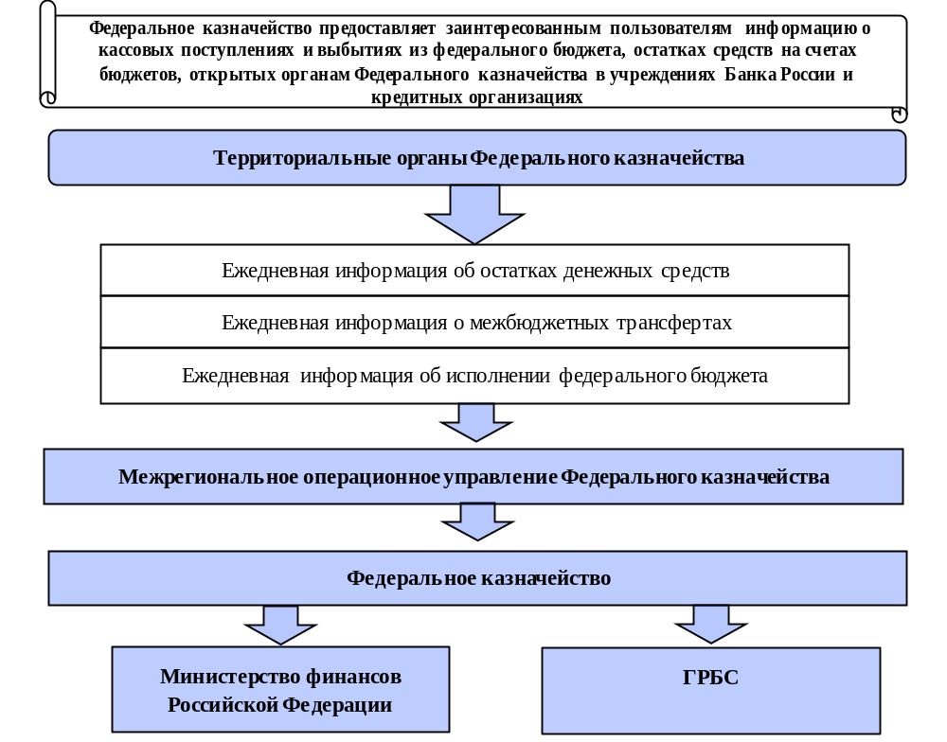
Рисунок 1

За 2022 год Управлением сформировано и представлено 847 ежедневных отчетов и 64 еженедельных отчетов.
Ежемесячная отчетность представлялась Управлением в МОУ ФК, Департамент финансов Ярославской области, финансовые органы муниципальных образований, территориальный фонд обязательного медицинского страхования Ярославской области, территориальные органы Федерального казначейства, территориальные органы государственных внебюджетных фондов Российской Федерации, получателям средств и администраторам источников финансирования дефицита федерального бюджета (рисунок 2).
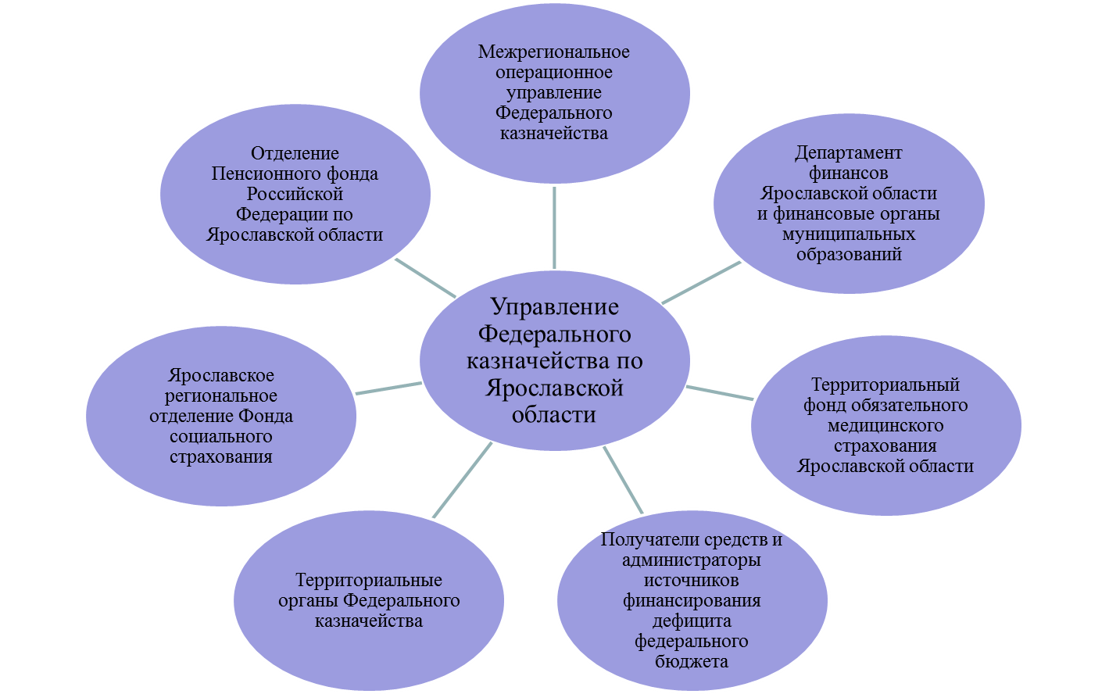

Рисунок 2

Ежемесячно и ежеквартально в МОУ ФК Управление представляло следующую бюджетную отчетность: Баланс по операциям кассового обслуживания исполнения бюджета (ф. 0503150), Баланс по поступлениям и выбытиям бюджетных средств (ф. 0503140), Расшифровка остатков средств во временном распоряжении к Балансу по поступлениям и выбытиям бюджетных средств ф. 0503140 (ф. 0531341), Отчет по поступлениям и выбытиям (ф. 0503151), Отчет о кассовом поступлении и выбытии бюджетных средств (ф. 0503124), Отчет о бюджетных и денежных обязательствах получателей средств федерального бюджета и администраторов источников финансирования дефицита федерального бюджета (ф. 0503129) (далее - Отчет (ф. 0503129)), Справка по консолидируемым расчетам (ф. 0503125), Отчет об операциях по поступлениям в бюджетную систему Российской Федерации, учитываемым органами Федерального казначейства (ф. 0503153), Отчет о кассовых выбытиях средств федерального бюджета в разрезе получателей средств федерального бюджета (ф. 0521413), Справка о перечислении межбюджетных трансфертов из федерального бюджета в бюджеты бюджетной системы Российской Федерации (ф. 0521462), Отчет о кассовом поступлении и выбытии средств бюджетных учреждений, автономных учреждений и иных организаций (ф. 0503155), Баланс по операциям кассового обслуживания бюджетных учреждений, автономных учреждений и иных организаций (ф. 0503154), Консолидированный отчет о кассовых поступлениях и выбытиях (ф. 0503152), Отчет о поступлениях в федеральный бюджет в разрезе администраторов доходов федерального бюджета и администраторов источников финансирования дефицита федерального бюджета (ф. 0531340), Отчет об операциях со средствами бюджетных, автономных учреждений и иных юридических лиц в разрезе учреждений и юридических лиц (ф. 0531342), Пояснительная записка (ф. 0503160), Баланс операций в системе казначейских платежей (ф. 0503195), Отчет о движении денежных средств в системе казначейских платежей (ф. 0503196), Пояснительная записка к Балансу операций в системе казначейских платежей (ф. 0503198), Отчет о финансировании расходов и кассовых расходах бюджета Союзного государства (ф. 403), Отчет об объемах финансирования расходов бюджета Союзного государства, доведенных Федеральным казначейством (ф. 415).
Бюджетная и казначейская отчетность, представлялись Управлением в МОУ ФК в электронном виде с использованием ППО «СУФД» и средствами ПУиО ГИИС ЭБ.
Бюджетная отчетность по кассовому обслуживанию исполнения Союзного государства формировалась в прикладном программном обеспечении «Центр-КС» и направлялась в МОУ ФК посредством модуля «Свод показателей бюджетной отчетности по исполнению бюджета Союзного государства».
Отчеты (ф. 0503129), сформированные в разрезе получателей средств федерального бюджета и администраторов источников финансирования дефицита федерального бюджета, не содержащие сведения, составляющие государственную тайну, представлялись Управлением соответственно получателям средств федерального бюджета и администраторам источников финансирования дефицита федерального бюджета в электронном виде с использованием ППО «СУФД» и средствами ПУиО ГИИС ЭБ.
Ежемесячно в Департамент финансов Ярославской области и финансовые органы муниципальных образований Управление представляло: Отчет по поступлениям и выбытиям (ф. 0503151), Баланс по операциям кассового обслуживания исполнения бюджета (ф. 0503150), Консолидированный отчет о кассовых поступлениях и выбытиях (ф. 0503152), Отчет о кассовом поступлении и выбытии средств бюджетных учреждений, автономных учреждений и иных организаций (ф. 0503155), Баланс по операциям кассового обслуживания бюджетных учреждений, автономных учреждений и иных организаций (ф. 0503154).
В территориальные органы государственных внебюджетных фондов Российской Федерации и в территориальный фонд обязательного медицинского страхования Ярославской области Управлением ежемесячно представлялись Отчет по поступлениям и выбытиям (ф. 0503151), Баланс по операциям кассового обслуживания исполнения бюджета (ф. 0503150).
В целях осуществления сверки внутриказначейских расчетов в соответствии с Приказом Казначейства России от 10.12.2021 № 333 "Об утверждении Особенностей формирования и сроков представления отчетности территориальными органами Федерального казначейства" ежемесячно Управлением направлялись и согласовывались Акты сверки внутриказначейских расчетов (ф. 0521416) по переданным и полученным лимитам бюджетных обязательств и бюджетным ассигнованиям. Ежемесячно сверка проводилась с шестью Управлениями Федерального казначейства.
За отчетный период ежемесячная бюджетная отчетность представлена в соответствии с установленными формами и в установленные сроки:
- в МОУ ФК - 459 отчетов;
- в Департамент финансов - 341 отчетов;
- в финансовые органы муниципальных образований - 4311 отчетов;
- в территориальный фонд ОМС по Ярославской области - 24 отчета;
- в Отделение Пенсионного фонда по Ярославской области - 24 отчета;
- в Ярославское региональное отделение Фонда социального страхования - 24 отчета;
- в территориальные органы Федерального казначейства - 52 акта сверки внутриказначейских расчетов;
- получателям средств федерального бюджета и администраторам источников финансирования дефицита федерального бюджета – 549 отчетов.
Количество ежемесячных отчетов по казначейскому обслуживанию исполнения бюджетов бюджетной системы, представляемых в органы, организующие исполнение соответствующих бюджетов, составляет 80.4% от общего количества ежемесячной бюджетной отчетности, представляемых получателям средств федерального бюджета и администраторам источников финансирования дефицита федерального бюджета – 9.5%, в МОУ ФК – 7.9% (рисунок 3).
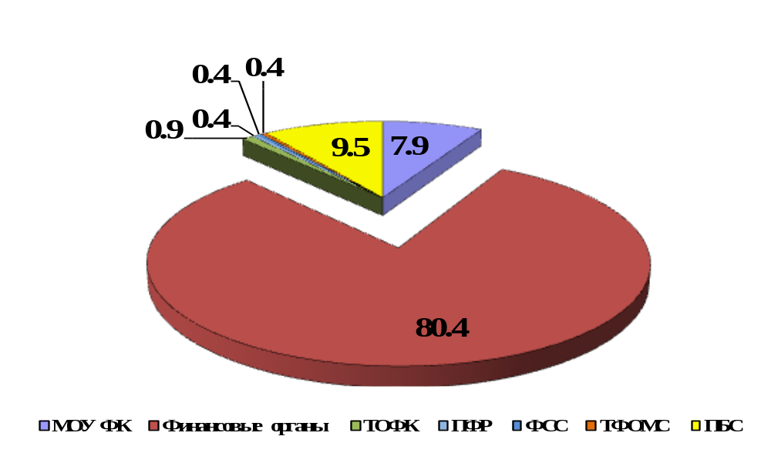
Рисунок 3
В состав годовой бюджетной отчетности Управления за 2021 год включались:
- регламентированные ежемесячные формы бюджетной отчетности по состоянию на 01.01.2022;
- годовые формы бюджетной отчетности: Баланс по операциям кассового обслуживания исполнения бюджета (ф. 0503150), Баланс по поступлениям и выбытиям бюджетных средств (ф. 0503140), Баланс по операциям кассового обслуживания бюджетных учреждений, автономных учреждений и иных организаций (ф. 0503154), Справка по заключению счетов бюджетного учета отчетного финансового года (ф. 0503110), Справка по заключению счетов бюджетного учета отчетного финансового года органа, осуществляющего кассовое обслуживание бюджетных учреждений, автономных учреждений и иных организаций (ф. 0503111), Справка о межбюджетной задолженности по поступлениям в бюджетную систему Российской Федерации (ф. 0521441), Пояснительная записка (ф. 0503160), Сведения о входящих остатках по счетам Главной книги (ф.0531982), Отчет об остатках средств бюджета Союзного государства на лицевых счетах в органах Федерального казначейства на конец года (ф. 402), Справка о возврате остатков средств бюджета Союзного государства на конец года с балансового счета 40816 управления Федерального казначейства на балансовый счет 40816 Федерального казначейства, Акт сверки внутриказначейских расчетов по средствам бюджета Союзного государства.
В 2022 году годовая бюджетная отчетность за 2021 год представлена в МОУ ФК, финансовые органы субъекта и муниципальных образований, территориальный фонд ОМС по Ярославской области, территориальные органы государственных внебюджетных фондов в полном объеме и в установленные сроки.
Ежегодные формы бюджетной отчетности представлены в МОУ ФК в количестве 46 отчетов, в финансовый орган субъекта Российской Федерации – 30 отчетов, в финансовые органы муниципальных образований – 375 отчета, в территориальный фонд ОМС по Ярославской области – 3 отчета, в Отделение Пенсионного фонда по Ярославской области - 3 отчета, в Ярославское региональное отделение Фонда социального страхования - 3 отчета.
Перед составлением годовой бюджетной отчетности в соответствии с пунктом 7 Инструкции о порядке составления и представления годовой, квартальной и месячной отчетности об исполнении бюджетов бюджетной системы Российской Федерации, утвержденной приказом Минфина России от 28.12.2010 № 191н, пунктом 20 Инструкции по применению Единого плана счетов бухгалтерского учета для органов государственной власти (государственных органов), органов местного самоуправления, органов управления государственными внебюджетными фондами, государственных академий наук, государственных (муниципальных) учреждений, утвержденной приказом Минфина России от 01.12.2010 № 157н, и в целях сопоставления фактического наличия денежных средств на счетах Управления с данными казначейского учета и проверки полноты отражения в учете проведена инвентаризация финансовых активов. Результаты инвентаризации оформлены Инвентаризационными описями остатков на счетах учета денежных средств (ф. 0504082).
Движение денежных средств по результатам казначейского обслуживания исполнения бюджетов бюджетной системы Российской Федерации, бюджетных учреждений, автономных учреждений и иных организаций, по данным годовой бюджетной отчетности за 2022 год представлены в таблицах № 1 и № 2.

Таблица № 1
Отчет о движении денежных средств по консолидируемому бюджету Ярославской области и бюджетам государственных внебюджетных фондов
за 2022 год, млн. рублей
Наименование показателя | Аналитическая группа подвида доходов, вид расхода, аналитическая группа вида источников финансирования дефицитов бюджетов | Бюджет Ярославской области | Бюджеты муниципальных образований Ярославской области | Бюджет Территориального фонда обязательного медицинского страхования | Бюджет Пенсионного фонда Российской Федерации на территории Ярославской области | Бюджет Фонда социального страхования Российской Федерации на территории Ярославской области
ПОСТУПЛЕНИЯ– всего,  в том числе |  | 105 230.99 | 66 424.72 | 19 107.47 | 0 | -0.09
Доходы | 100 | 105 132.63 | 65 876.62 | 19 107.47 | 0.00 | -0.09
Выбытие нефинансовых активов | 400 | 98.36 | 548.10 | 0.00 | 0.00 | 0.00
ВЫБЫТИЯ – всего,  в том числе |  | 107 094.47 | 66 155.58 | 19 250.32 | 103 744.42 | 10 919.71
Расходы на выплаты персоналу в целях обеспечения выполнения функций государственными (муниципальными) органами, казенными учреждениями, органами управления государственными внебюджетными фондами | 100 | 3 666.63 | 4 814.11 | 104.73 | 729.01 | 193.70
Закупка товаров, работ и услуг для обеспечения государственных (муниципальных) нужд | 200 | 12 720.43 | 9 645.32 | 23.13 | 448.16 | 37.41
Социальное обеспечение и иные выплаты населению | 300 | 8 505.57 | 10 859.88 | 18 354.85 | 102 558.52 | 10 683.87
Капитальные вложения в объекты государственной (муниципальной) собственности | 400 | 5 191.94 | 4 400.18 | 0.00 | 0.00 | 0.00
Межбюджетные трансферты | 500 | 50 935.55 | 840.23 | 612.80 | 1.04 | 0.00
Предоставление субсидий бюджетным, автономным учреждениям и иным некоммерческим организациям | 600 | 18 076.95 | 33 358.51 | 154.75 | 0.00 | 0.21
Обслуживание государственного (муниципального) долга | 700 | 1 145.28 | 206.25 | 0.00 | 0.00 | 0.00
Иные бюджетные ассигнования | 800 | 6 852.11 | 2 031.11 | 0.06 | 7.73 | 4.52
Источники внутреннего финансирования – всего,  из них |  | 1 098.53 | -63.50 | 0.00 | 0.00 | 0.00
Поступление финансовых активов | 500 | -5 881.64 | -96.50 | 0.00 | 0.00 | 0.00
Выбытие финансовых активов | 600 | 423.15 | 0.00 | 0.00 | 0.00 | 0.00
Увеличение обязательств | 700 | 7 984.21 | 9 471.15 | 0.00 | 0.00 | 0.00
Уменьшение обязательств | 800 | -1 427.03 | -9 438.15 | 0.00 | 0.00 | 0.00
Изменение остатков средств – всего,  в том числе |  | 764.95 | -205.64 | 142.86 | 82.42 | 0.04
Увеличение остатков средств | 510 | -120 536.96 | -84 553.27 | -19 676.25 | -103 824.14 | -10 989.08
Уменьшение остатков средств | 610 | 121 301.91 | 84 347.63 | 19 819.10 | 103 906.56 | 10 989.12
Изменение остатков по внутренним расчетам – всего, в том числе |  | 0,00 | 0,00 | 0,00 | 103 661.98 | 10 919.76
Увеличение остатков по внутренним расчетам |  | 0,00 | 0,00 | 0,00 | 103 661.98 | 10 919.76
Уменьшение остатков по внутренним расчетам |  | 0,00 | 0,00 | 0,00 | 0.00 | 0.00

Таблица № 2
Отчет о движении денежных средств по бюджетным, автономным учреждениям и иным юридическим лицам за 2022 год, млн. рублей
Наименование показателя | Аналитическая группа подвида доходов, вид расхода, аналитическая группа вида источников финансирования дефицитов бюджетов | Федеральные бюджетные, автономные учреждения и иные юридические лица | Бюджетные, автономные учреждения и иные юридические лица субъекта | Бюджетные, автономные учреждения и иные юридические лица муниципальных образований
Поступления – всего,  в том числе |  | 7 931.02 | 47 570.91 | 47 847.54
Без подвида доходов | 000 | 206.42 | 47 885.44 | 47 847.54
Доходы | 100 | 7 632.43 | -314.53
Выбытие нефинансовых активов | 400 | 92.17
Выплаты – всего,  в том числе |  | 8 749.88 | 47 831.33 | 46 352.18
Без вида расходов | 000 | 196.99 | 47 831.80 | 46 352.18
Расходы на выплаты персоналу в целях обеспечения выполнения функций государственными (муниципальными) органами, казенными учреждениями, органами управления государственными внебюджетными фондами | 100 | 5 755.95
Закупка товаров, работ и услуг для обеспечения государственных (муниципальных) нужд | 200 | 1 969.07
Социальное обеспечение и иные выплаты населению | 300 | 671.98
Иные бюджетные ассигнования | 800 | 155.89
Источники внутреннего финансирования – всего, из них |  | 774.85
Поступление на счета бюджетов | 510 | 1 035.55
Выбытие со счетов бюджетов | 610 | -260.70
Изменение остатков средств всего,  в том числе |  | 0.32 | -697.85 | -1 493.44
Увеличение остатков средств | 510 | -18 540.57 | -45 760.73 | -47 847.70
Уменьшение остатков средств | 610 | 18 540.89 | 45 062.56 | 46 354.26
Изменение остатков по внутренним расчетам всего, в том числе |  | - 43.70 | 0.00 | 0.00
Увеличение остатков по внутренним расчетам
Уменьшение остатков по внутренним расчетам |  | -43.70
Исполнение федерального бюджета на территории Ярославской области в разрезе лет по данным годовой бюджетной отчетности представлено в таблице № 3.
Таблица № 3
Исполнение федерального бюджета
на территории Ярославской области в разрезе лет, млн. рублей
Наименование показателя | 2018 | 2019 | 2020 | 2021 | 2022
Доходы | 50 391.06 | 67 954.23 | 64 350.82 | 72 554.36 | 100 333.18
Доведенные бюджетные данные | 26 443.62 | 31 005.75 | 36 690.45 | 39 816.99 | 46 098.91
Расходы | 25 447.76 | 28 687.69 | 36 196.56 | 39 210.81 | 45 446.90
Процент расходов в объеме доведенных бюджетных данных в разрезе лет приведен на рисунке 4.
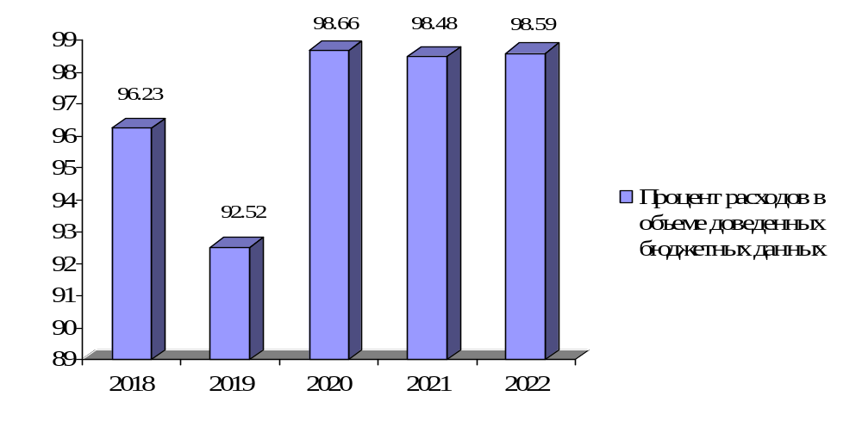Рисунок 4

Информация о поступлении из федерального бюджета средств на реализацию национальных проектов по состоянию на 01.01.2023 г. представлена в таблице № 4.

Таблица № 4
Информация о поступлении из федерального бюджета средств на реализацию национальных проектов по состоянию на 01.01.2023 г., рубли.
Наменование национального проекта | Наменование федерального проекта | Доведено лимитов бюджетных обязательств из федерального бюджета  на 2022 год | Кассовый расход федерального бюджета | Процент исполнения  % | Кассовый расход бюджета субъекта
(A) Культура | (A1) Культурная среда | 447 527 100.00 | 447 329 639.20 | 100.0 | 521 915 369.29
(A) Культура | (A2) Творческие люди | 1 450 000.00 | 1 449 999.99 | 100.0 | 2 510 416.98
(A) Культура | (A3) Цифровая культура | 2 000 000.00 | 2 000 000.00 | 100.0 | 2 000 000.00
(A) Культура | Итого | 450 977 100.00 | 450 779 639.19 | 100.0 | 526 425 786.27
(D) Цифровая экономика | (D6) Цифровое государственное управление |  |  |  | 16 004 200.00
(D) Цифровая экономика | Итого |  |  |  | 16 004 200.00
(E) Образование | (E1) Современная школа | 1 155 414 800.00 | 1 121 191 303.08 | 97.0 | 1 658 622 846.89
(E) Образование | (E2) Успех каждого ребенка | 125 380 900.00 | 125 380 900.00 | 100.0 | 276 094 111.55
(E) Образование | (E4) Цифровая образовательная среда | 83 682 400.00 | 83 670 188.08 | 100.0 | 87 156 446.25
(E) Образование | (E6) Молодые профессионалы (Повышение конкурентоспособности профессионального образования) | 59 721 100.00 | 59 721 087.50 | 100.0 | 65 499 466.98
(E) Образование | (E8) Социальная активность |  |  |  | 3 062 422.00
(E) Образование | Итого | 1 424 199 200.00 | 1 389 963 478.66 | 97.6 | 2 090 435 293.67
(F) Жилье и городская среда | (F1) Жилье | 299 638 000.00 | 290 562 770.33 | 97.0 | 302 415 229.15
(F) Жилье и городская среда | (F2) Формирование комфортной городской среды | 597 431 000.00 | 597 429 769.80 | 100.0 | 644 479 922.68
(F) Жилье и городская среда | (F3) Обеспечение устойчивого сокращения непригодного для проживания жилищного фонда |  |  |  | 872 784 988.48
(F) Жилье и городская среда | (F5) Чистая вода | 150 717 900.00 | 150 712 389.56 | 100.0 | 159 482 057.56
(F) Жилье и городская среда | Итого | 1 047 786 900.00 | 1 038 704 929.69 | 99.1 | 1 979 162 197.87
(G) Экология | (G1) Чистая страна | 388 533 400.00 | 388 533 373.20 | 100.0 | 532 237 498.28
(G) Экология | (GА) Сохранение лесов | 16 778 000.00 | 16 778 000.00 | 100.0 | 16 778 000.00
(G) Экология | (G6) Оздоровление Волги | 934 495 200.00 | 934 479 508.15 | 100.0 | 971 509 819.31
(G) Экология | (G8) Сохранение уникальных водных объектов | 2 000 000.00 | 2 000 000.00 | 100.0% | 2 000 000.00
(G) Экология | Итого | 1 341 806 600.00 | 1 341 790 881.35 | 100.0% | 1 522 525 317.59
(I) Малое и среднее предпринимательство и поддержка индивидуальной предпринимательской инициативы | (I2) Создание благоприятных условий для осуществления деятельности самозанятыми гражданами | 7 263 900.00 | 7 263 809.00 | 100.0% | 7 596 467.34
 | (I4) Создание условий для легкого старта и комфортного ведения бизнеса | 27 333 800.00 | 27 333 706.10 | 100.0% | 28 538 293.60
 | (I5) Акселерация субъектов малого и среднего предпринимательства | 133 550 400.00 | 133 550 219.82 | 100.0% | 154 292 494.88
 | Итого | 168 148 100.00 | 168 147 734.92 | 100.0% | 190 427 255.82
(J) Национальный проект "Туризм и индустрия гостеприимства | (J1) Развитие туристической инфраструктуры | 153 051 200.00 | 151 844 700.23 | 99.2% | 158 960 513.21
(J) Национальный проект "Туризм и индустрия гостеприимства | (J2) Повышение доступности туристических продуктов | 15 634 400.00 | 15 634 400.00 | 100.0% | 22 384 000.00
(J) Национальный проект "Туризм и индустрия гостеприимства | Итого | 168 685 600.00 | 167 479 100.23 | 99.3% | 181 344 513.21
(L) Производительность труда и поддержка занятости | (L2) Адресная поддержка повышения производительности труда на предприятиях | 12 017 500.00 | 12 017 500.00 | 100.0 | 12 017 500.00
(L) Производительность труда и поддержка занятости | Итого | 12 017 500.00 | 12 017 500.00 | 100.0 | 12 017 500.00
(N) Здравоохранение | (N1) Развитие системы оказания первичной медико-санитарной помощи | 12 560 400.00 | 10 905 957.67 | 86.8% | 21 804 447.29
(N) Здравоохранение | (N2) Борьба с сердечно-сосудистыми заболеваниями | 255 597 500.00 | 245 570 460.76 | 96.1% | 256 178 301.19
(N) Здравоохранение | (N3) Борьба с онкологическими заболеваниями | 1 758 326 200.00 | 1 279 419 850.56 | 72.8% | 1 749 378 898.61
(N) Здравоохранение | (N4) Развитие детского здравоохранения, включая создание современной инфраструктуры оказания медицинской помощи детям |  |  |  | 3 626 540.65
(N) Здравоохранение | (N7) Создание единого цифрового контура в здравоохранении на основе единой государственной информационной системы здравоохранения (ЕГИСЗ) | 71 148 800.00 | 71 021 784.99 | 99.8% | 73 981 026.00
(N) Здравоохранение | (N9) Модернизация первичного звена здравоохранения Российской Федерации | 987 371 000.00 | 982 146 356.89 | 99.5% | 1 053 751 478.36
(N) Здравоохранение | Итого | 3 085 003 900.00 | 2 589 064 410.87 | 83.9% | 3 158 720 692.10
(P) Демография | (P1) Финансовая поддержка семей при рождении детей | 1 880 238 000.00 | 1 879 881 687.27 | 100.0 | 2 147 340 428.54
(P) Демография | (P2) Содействие занятости | 9 600 000.00 | 9 599 985.81 | 100.0 | 9 999 985.23
(P) Демография | (P3) Разработка и реализация программы системной поддержки и повышения качества жизни граждан старшего поколения | 259 722 000.00 | 235 679 163.22 | 90.7 | 292 908 604.41
(P) Демография | (P5) Создание для всех категорий и групп населения условий для занятий физической культурой и спортом, массовым спортом, в том числе повышение уровня обеспеченности населения объектами спорта, а также подготовка спортивного резерва | 21 522 026.00 | 21 521 997.53 | 100.0 | 24 493 840.90
(P) Демография | Итого | 2 171 082 026.00 | 2 146 682 833.83 | 98.9 | 2 474 742 859.08
(R ) Безопасные и качественные автомобильные дороги | (R1) Региональная и местная дорожная сеть | 1 230 906 300.00 | 1 230 906 300.00 | 100.0 | 8 208 893 134.94
(R ) Безопасные и качественные автомобильные дороги | (R2) Общесистемные меры развития дорожного хозяйства |  |  |  | 156 918 962.68
(R ) Безопасные и качественные автомобильные дороги | (R3) Безопасность дорожного движения | 1 578 583.63 | 1 578 583.63 | 100.0
(R ) Безопасные и качественные автомобильные дороги | Итого | 1 232 484 883.63 | 1 232 484 883.63 | 100.0 | 8 365 812 097.62
(T ) Международная кооперация и экспорт | (T2) Экспорт продукции агропромышленного комплекса | 720 000.00 | 720 000.00 | 100.0 | 750 000.00
(T ) Международная кооперация и экспорт | Итого | 720 000.00 | 720 000.00 | 100.0 | 750 000.00
В 2022 году в рамках Соглашения об информационном взаимодействии Федеральной службы государственной статистики и Федерального казначейства представлена регламентированная информация в территориальный орган Федеральной службы государственной статистики в Ярославской области.
В целях информирования заинтересованных пользователей и достижения публичности исполнения бюджетов бюджетной системы ежемесячно размещалась информация о кассовом исполнении федерального бюджета, кассовом обслуживании исполнения бюджетов бюджетной системы Российской Федерации, бюджетных учреждений, автономных учреждений и иных организаций на Интернет-сайте Управления в форме регламентированных отчетов: Отчет о кассовом поступлении и выбытии бюджетных средств (ф. 0503124), Баланс по поступлениям и выбытиям бюджетных средств (ф. 0503140), Баланс по операциям кассового обслуживания исполнения бюджета (ф. 0503150), Консолидированный отчет о кассовых поступлениях и выбытиях (ф. 0503152), Отчет об операциях по поступлениям в бюджетную систему Российской Федерации, учитываемым органами Федерального казначейства (ф.0503153), Отчет о кассовом поступлении и выбытии средств бюджетных учреждений, автономных учреждений и иных организаций (ф. 0503155).
В 2022 году на Интернет-сайте Управления в разделе «Исполнение бюджетов» было размещено ежемесячных отчетов - 48 шт., годовых отчетов – 6 шт. отчетов.
В целях реализации Концепции открытости федеральных органов исполнительной власти, утвержденной Распоряжением Правительства РФ от 30.01.2014 № 93-р «Об утверждении Концепции открытости федеральных органов исполнительной власти», в 2022 году на Интернет-сайте Управления в разделе «Открытое правительство» размещалась Информация из Отчета о кассовом поступлении и выбытии бюджетных средств (ф.0503124).
В целях раскрытия информации о ходе реализации национальных проектов, финансовыми органами субъектов Российской Федерации и органами управления государственными внебюджетными фондами Российской Федерации, начиная с отчетности на 01.01.2020, осуществляется представление в подсистему «Учет и отчетность» ГИИС ЭБ следующих отчетов:
- Сводный Отчет о бюджетных обязательствах (ф. 0503128) в части обязательств по реализации национальных проектов (программ), комплексного плана модернизации и расширения магистральной инфраструктуры (региональных проектов в составе национальных проектов) (далее - Отчет (ф. 0503128-НП);
- Отчет об исполнении бюджета (ф. 0503117) в части реализации национальных проектов (программ), комплексного плана модернизации и расширения магистральной инфраструктуры (региональных проектов в составе национальных проектов) (далее - Отчет (ф. 0503117-НП);
- Отчет об обязательствах учреждения (ф. 0503738), содержащий данные о принятии и исполнении учреждением обязательств в ходе реализации национальных проектов (программ), комплексного плана модернизации и расширения магистральной инфраструктуры (региональных проектов в составе национальных проектов) (далее - Отчет (ф. 0503738-НП).
В соответствии с письмами Казначейства России от 09.09.2019 № 07-04-05/02-19361 «О предоставлении форм бюджетной отчетности», от 07.02.2020 № 07-04-05/02-2372 «О порядке представления Отчета об обязательствах учреждения (ф. 0503738-НП)» Управлением обеспечены проверка и принятие Отчетов (ф. 0503128-НП), Отчетов (ф. 0503117-НП) и Отчетов (ф. 0503738-НП), представляемых в подсистему «Учет и отчетность» ГИИС ЭБ Департаментом финансов Ярославской области.
За 2022 год Управлением проверено и принято Отчетов (ф. 0503117-НП) – 783 шт., Отчетов (ф. 0503128-НП) -791 шт., Отчетов (ф. 0503738-НП) – 268 шт.
Схема представления отчетов содержащих информацию о ходе реализации национальных проектов в подсистему «Учет и отчетность» ГИИС ЭБ финансовым органом субъекта Российской Федерации приведена на рисунке 5.
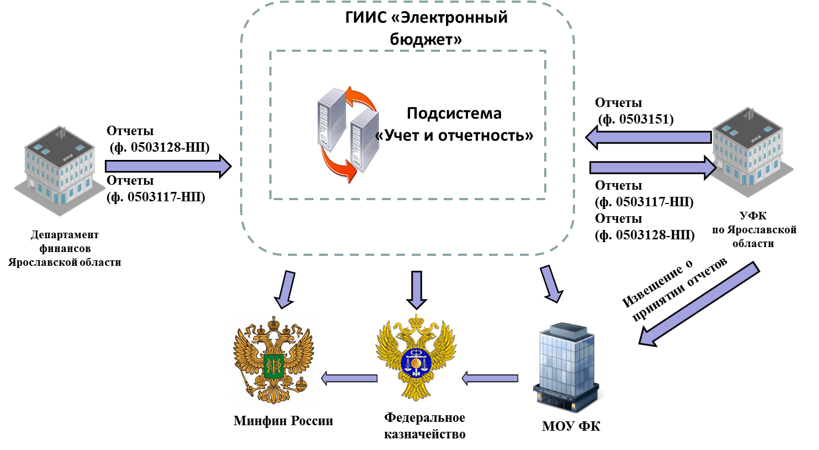
Рисунок 5
Во исполнение положений Порядка прогнозирования движения средств на едином казначейском счете, утвержденного приказом Федерального казначейства от 31 марта 2020 № 13н, (далее – Порядок) с февраля 2021 года Управление обеспечивает ежедневное и ежемесячное формирование и загрузку в Модуль кассового планирования информации о поступлениях и перечислениях бюджетных средств (далее – Отчет), формируемой по форме согласно приложению № 9 к Порядку. За 2022 год Управлением обеспечена своевременная загрузка 1078 Отчетов.

8. Итоги деятельности отдела централизованной бухгалтерии за 2022 год

В соответствии со ст. 264.1 Бюджетного кодекса Российской Федерации, постановлением Правительства Российской Федерации от 27.12.2019 № 1890 «Об общих требованиях к передаче Федеральному казначейству, финансовому органу субъекта Российской Федерации, финансовому органу муниципального образования полномочий соответственно федеральных органов исполнительной власти, органов исполнительной власти субъектов Российской Федерации, органов местной администрации (их территориальных органов, подведомственных казенных учреждений) по начислению физическим лицам выплат по оплате труда и иных выплат, а также связанных с ними обязательных платежей в бюджеты бюджетной системы Российской Федерации и их перечислению, по ведению бюджетного учета, включая составление и представление бюджетной отчетности, консолидированной отчетности бюджетных и автономных учреждений, иной обязательной отчетности, формируемой на основании данных бюджетного учета, по обеспечению представления такой отчетности в соответствующие государственные (муниципальные) органы» и постановлением Правительства Российской Федерации от 15.02.2020 № 153 «О передаче Федеральному казначейству полномочий отдельных федеральных органов исполнительной власти, их территориальных органов и подведомственных им казенных учреждений» Управление Федерального казначейства по Ярославской области по состоянию на 1 января 2023 года осуществляло полномочия 8 территориальных органов исполнительной власти:
- Государственная инспекция труда в Ярославской области,
- Территориальный орган Федеральной службы государственной статистики по Ярославской области,
- Территориальный орган Федеральной службы по надзору в сфере здравоохранения по Ярославской области,
- Управление Федеральной службы по ветеринарному и фитосанитарному надзору по Ярославской области,
- Управление Роспотребнадзора по Ярославской области,
- Управление Федеральной службы государственной регистрации, кадастра и картографии по Ярославской области,
– Управление Федеральной антимонопольной службы по Ярославской области,
- Управление Федеральной службы по надзору в сфере связи, информационных технологий и массовых коммуникаций по Ярославской области,
- Верхне-Волжское межрегиональное управление Федеральной службы по надзору в сфере природопользования.

Централизация учетных функций –
нормативное правовое регулирование

- Бюджетный кодекс Российской Федерации,
- Федеральный закон от 06.12.2011 № 402-ФЗ «О бухгалтерском учете»,
- Постановление Правительства РФ от 27.12.2019 № 1890 «Об общих требованиях к передаче Федеральному казначейству, финансовому органу субъекта Российской Федерации, финансовому органу муниципального образования полномочий…….по обеспечению представления такой отчетности в соответствующие государственные (муниципальные) органы»,
- Постановление Правительства РФ от 15.02.2020 № 153 «О передаче Федеральному казначейству полномочий отдельных федеральных органов исполнительной власти, их территориальных органов и подведомственных им казенных учреждений»,
- Приказ МФ РФ от 01.12.2010 № 157н «Об утверждении единого плана счетов бухгалтерского учета и инструкции по его применению»,
- Приказ МФ РФ от 28.12.2010 № 191н «Об утверждении Инструкции о порядке составления и представления годовой, квартальной и месячной отчетности об исполнении бюджетов бюджетной системы Российской Федерации»,
- Приказ МФ РФ от 30.03.2015 № 52н «Об утверждении форм первичных учетных документов и регистров бухгалтерского учета, применяемых органами государственной власти, органами местного самоуправления, органами управления государственными внебюджетными фондами, государственными (муниципальными) учреждениями и методических указаний по их применению»,
- Приказ МФ РФ от 15 апреля 2021 г. № 61н «Об утверждении унифицированных форм электронных документов бухгалтерского учета, применяемых при ведении бюджетного учета, бухгалтерского учета государственных (муниципальных) учреждений и методических указаний по их применению»,

- Приказ МФ РФ от 29.11.2017 № 209н «Об утверждении порядка применения классификации операций сектора государственного управления»,
- Приказ ФК от 17.12.2020 № 41н «Об утверждении Рабочего плана счетов централизованного бухгалтерского учета и Порядка его применения»,
- Приказ ФК от 11.01.2021 № 2н «Об утверждении Графика документооборота при централизации учета»,
- Приказ ФК от 02.04.2020 № 17н «Об утверждении Особенностей ведения централизованного бухгалтерского учета».

Централизация учетных функций
в ОЦБ УФК по Ярославской области

Новые функции реализуются за счет внутренней оптимизации, современных технологий и повышения производительности труда.
По состоянию на 01.01.2023 года в соответствии с утвержденными дорожными картами организации работ по передаче централизуемых полномочий и утвержденным Федеральным казначейством графиком организации исполнения централизуемых полномочий отделом централизованной бухгалтерии завершены все запланированные организационные, методические и технологические мероприятия.

Численность сотрудников и бухгалтерской службы субъектов централизованного учета (СЦУ), а также численность ОЦБ
УФК по Ярославской области на момент передачи полномочий

Федеральные органы исполнительной власти, принятые на обслуживание | Фактическая численность |  | Штатная численность ОЦБ
 | сотрудников ФОИВ | бухгалтерской службы ФОИВ | Штатная численность ОЦБ
Государственная инспекция труда в Ярославской области | 24 | 2 | 15
Территориальный орган Федеральной службы государственной статистики по Ярославской области | 255 | 9 | 15
Территориальный  орган Федеральной службы по надзору в сфере здравоохранения по Ярославской области | 13 | 2 | 15
Верхне-Волжское межрегиональное управление Федеральной службы по надзору в сфере природопользования | 86 | 5 | 15
Управление Роспотребнадзора по Ярославской области | 138 | 7 | 15
Управление Федеральной службы по надзору в сфере связи, информационных технологий и массовых коммуникаций по Ярославской области | 40 | 2 | 15
Управление Федеральной антимонопольной службы по Ярославской области | 26 | 1 | 15
Управления Федеральной службы государственной регистрации, кадастра и картографии по Ярославской области | 281 | 9 | 15
Итого | 863 | 37 | 15

С 2022 года функция начисления физическим лицам выплат по оплате труда и иных выплат, а также связанных с ними обязательных платежей в бюджеты бюджетной системы РФ целиком перешла на уровень централизованной бухгалтерии.
Расчет заработной платы сотрудникам территориальных органов федеральных органов исполнительной власти (далее – субъекты централизованного учета) осуществлялся средствами системы "Электронный бюджет" на основании данных Единой информационной системы управления кадровым составом государственной гражданской службы РФ.

В 2022 году отделом осуществлялось централизованное ведение бюджетного учета, а также формирование отчетности на основании данных бюджетного учета: налоговой отчетности; статистической отчетности, иной обязательной отчетности. Своевременно сформирована и представлена в подсистеме учет и отчетность государственной интегрированной информационной системы управления общественными финансами «Электронный бюджет» (далее – ПУиО ГИИС «Электронный бюджет») бюджетная отчетность за 2021 год, 1 квартал, 1 полугодие и 9 месяцев 2022 года за 8 субъектов централизованного учета.
Объем сформированной в 2022 году отчетности на основании данных бюджетного учета:
Федеральные органы исполнительной власти, принятые на обслуживание | Сформировано и выгружено бюджетной отчетности | Сформировано и выгружено налоговых отчетов | Сформировано и выгружено статистических отчетов | Произведенрасчет налоговых авансовых платежей по объектам
Государственная инспекция труда в Ярославской области | 203 | 22 | 30 | 44
Территориальный орган Федеральной службы государственной статистики по Ярославской области | 211 | 12 | 97 | 68
Территориальный  орган Федеральной службы по надзору в сфере здравоохранения по Ярославской области | 203 | 22 | 19 | 12
Управление Роспотребнадзора по Ярославской области | 203 | 10 | 47 | 76
Управления Федеральной службы государственной регистрации, кадастра и картографии по Ярославской области | 203 | 10 | 62 | 246
Управление Федеральной антимонопольной службы по Ярославской области | 362 | 17 | 15 | 6
Верхне-Волжское межрегиональное управление Федеральной службы по надзору в сфере природопользования | 203 | 6 | 5 | 17
Управление Федеральной службы по надзору в сфере связи, информационных технологий и массовых коммуникаций по Ярославской области | 203 | 12 | 11 | 14
Итого | 1791 | 111 | 286 | 483
Одной из целей централизации бюджетного учета является повышение достоверности отчетности, формируемой на основании данных бюджетного учета. В процессе передачи полномочий Управление совместно с субъектами централизованного учета оформило бухгалтерские записи по исправлению ошибок прошлых лет, изменяющих валюту баланса, на сумму более 12 миллионов рублей. Эти факты подтверждают недостаточное качество представляемой бюджетной отчетности субъектами централизованного учета до передачи полномочий Управлению Федерального казначейства по Ярославской области. Основные ошибки ведения бюджетного учета, зафиксированные Управлением, следующие:
- неправильное применение кодов бюджетной классификации в структуре счетов бюджетного учета;
- применение неверных счетов учета для отражения дебиторской задолженности по расходам;
- восстановление в учете дебиторской задолженности по доходам;
- неверное начисление налогов, несоответствие задолженности по налогам и сборам, отраженной в бюджетном учете, данным актов сверки с налоговыми органами;
- невыполнение процедур перехода на федеральные стандарты бухгалтерского учета;
- неверное начисление амортизации и прав пользования имуществом.

Все субъекты централизованного учета осуществляют функции получателя средств федерального бюджета, в части средств, предусмотренных на содержание и реализацию возложенных на них функций.
Общая сумма доведенных субъектам централизованного учета лимитов бюджетных обязательств в 2022 году составила 606 938 470,70 руб.
Кассовые выплаты осуществлялись в соответствии с утвержденной бюджетной сметой и за 2022 год составили 599 735 722,25 руб.
Исполнение федерального бюджета по расходам по всем субъектам централизованного учета составило – 98,8%, что является высоким показателем исполнения федерального бюджета по расходам субъектами централизованного учета.
Анализ исполнения федерального бюджета по расходам за 2022 год в разрезе субъектов централизованного учета:

Федеральные органы исполнительной власти, принятые на обслуживание | Общая сумма ЛБО за 2021 год, в том числе: |  | Зарплата и взносы (КВР 121, 129) | Командировочные расходы (КВР 122) | Закупка товаров, работ, услуг (КВР 242, 243, 244,247) | Налоги и иные выплаты (КВР 321, 831, 851, 852, 853)
Государственная инспекция труда в Ярославской области | 20 607 114,59 |  | 14 652 149,00 | 251 319,70 | 5 575 745,89 | 127 900,00
Территориальный орган Федеральной службы государственной статистики по Ярославской области | 139 420 163,18 |  | 115 841 400,00 | 579 700,00 | 22 337 963,18 | 661 100,00
Территориальный  орган Федеральной службы по надзору в сфере здравоохранения по Ярославской области | 16 523 054,89 |  | 12 095 040,00 | 64 014,20 | 4 350 000,69 | 14 000,00
Управление Роспотребнадзора по Ярославской области | 104 302 584,00 |  | 87 208 650,00 | 353 800,00 | 16 034 880,00 | 705 254,00
Управления Федеральной службы государственной регистрации, кадастра и картографии по Ярославской области | 210 496 100,00 |  | 183 458 700,00 | 200 000,00 | 24 016 100,00 | 2 821 300,00
Управление Федеральной антимонопольной службы по Ярославской области | 23 017 169,31 |  | 17 968 595,00 | 359 207,20 | 3 784 101,86 | 905 265,25
Верхне-Волжское межрегиональное управление Федеральной службы по надзору в сфере природопользования | 71 174 212,43 |  | 52 377 801,00 | 456 310,00 | 17 814 446,62 | 525 654,81
Управление Федеральной службы по надзору в сфере связи, информационных технологий и массовых коммуникаций по Ярославской области | 21 398 072,30 |  | 17 899 380,71 | 33 452,20 | 3 443 450,87 | 21 788,52
Итого | 606 938 470,70 | 501 501 715,71 |  | 2 297 803,30 | 97 356 689,11 | 5 782 262,58
Объем проверенных, обработанных и отраженных в бюджетном учете первичных документов за 2022 год:

Федеральные органы исполнительной власти, принятые на обслуживание | Поставлено на учет БО по заключенным ГК (договорам) | Сформировано заявок на кассовый расход | Сформировано отчетов о расходах подотчетного лица
Государственная инспекция труда в Ярославской области | 229 | 716 | 10
Территориальный орган Федеральной службы государственной статистики по Ярославской области | 595 | 3 002 | 90
Территориальный  орган Федеральной службы по надзору в сфере здравоохранения по Ярославской области | 212 | 592 | 3
Управление Федеральной службы по ветеринарному и фитосанитарному надзору по Ярославской области
Управление Роспотребнадзора по Ярославской области | 265 | 1527 | 23
Управления Федеральной службы государственной регистрации, кадастра и картографии по Ярославской области | 463 | 2 323 | 30
Управление Федеральной антимонопольной службы по Ярославской области | 115 | 624 | 41
Верхне-Волжское межрегиональное управление Федеральной службы по надзору в сфере природопользования | 518 | 1 194 | 143
Управление Федеральной службы по надзору в сфере связи, информационных технологий и массовых коммуникаций по Ярославской области | 154 | 570 | 10
Итого | 2551 | 10548 | 350

Все учреждения, по которым переданы полномочия, являются администраторами доходов, по закрепленным за ними нормативными документами кодам бюджетной классификации доходов.
Администрирование доходов в настоящее время ведется по 8-ти учреждениям по 86 кодам бюджетной классификации доходов. Учет начислений и поступлений осуществляется в разрезе федерального бюджета, бюджета субъекта и муниципальных бюджетов.
Согласно пункту 274 приказа Минфина России от 28.12.2010 № 191н «Об утверждении инструкции о порядке составления и представления годовой, квартальной и месячной отчетности об исполнении бюджетов бюджетной системы Российской Федерации» (далее – Инструкция 191н) в редакции изменений внесенных в Инструкцию 191н приказом Минфина России от 11.06.2021 №82н, Управлением сформирована и размещена на едином портале бюджетной системы Российской Федерации в информационно-телекоммуникационной сети "Интернет" бюджетная отчетность администраторов доходов бюджетов по 4 территориальным органам федеральных органов исполнительной власти в количестве 216 формы бюджетной отчетности.
Общая сумма поступлений в доход бюджета (федерального, областного и местного), администраторами которых являются субъекты централизованного учета, по состоянию на 01 января 2023 г. составила 986 537 167,09 руб.
Самый большой объем поступлений администрируемых доходов и соответственно документооборот в силу своей специфики приходится на Росреестр и Росприроднадзор.
Объем доходов, администрируемых субъектами централизованного учета, отраженных в учете в 2022 году:
Федеральные органы исполнительной власти, принятые на обслуживание | Сумма дебиторской задолженности по счету 205 | Поступило доходов в федеральный бюджет РФ | Поступило доходов в другие бюджеты бюджетной системы РФ | Информация по доходам в другие бюджеты бюджетной системы РФ, выгруженным на Единый портал бюджетной системы РФ
 |  |  |  | Количество местных бюджетов, по которым ведется учет доходов | Количество комплектов отчетности по местным бюджетам, выгруженным на ЕПБС РФ
Государственная инспекция труда в Ярославской области | 626 806,07 | 10 065 100,62 |  | 1 | 4
Территориальный орган Федеральной службы государственной статистики по Ярославской области | 276 105,74 | 3 158 930,26 | 20 000,00 | 1 | 4
Территориальный  орган Федеральной службы по надзору в сфере здравоохранения по Ярославской области | 5 000,00 | 113 360,85
Управление Роспотребнадзора по Ярославской области | 5 865 522,53 | 24 156 363,31 | 339 973,50 | 5 | 20
Управления Федеральной службы государственной регистрации, кадастра и картографии по Ярославской области | 548 999,76 | 230 689 593,28
Управление Федеральной антимонопольной службы по Ярославской области | 14 317 926,85 | 15 646 181,49
Верхне-Волжское межрегиональное управление Федеральной службы по надзору в сфере природопользования | 632 851 919,30 | 46 576 979,84
Управление Федеральной службы по надзору в сфере связи, информационных технологий и массовых коммуникаций по Ярославской области | 2 000,0 | 1 306 403,69 | -30 000,00 | 1 | 4
Итого | 654 494 280,25 | 331 712 913,34 | 329 973,50 | 8 | 32

В течение 2022 финансового года во всех субъектах учета осуществлялось движение нефинансовых активов посредством собственных закупок и централизованных внутриведомственных поставок. В структуре нефинансовых активов самый больший объем занимают основные средства - 88%, непроизведенные активы 10%, а материальные запасы составляют 2% от общей стоимости нефинансовых активов.
Анализ структуры нефинансовых активов, учитываемых на балансе территориальных органов власти по состоянию на 31 декабря 2022 года:
Федеральные органы исполнительной власти, принятые на обслуживание | Сумма основных средств (сч. 101) | Сумма нематериальных активов (сч. 102) | Сумма непроизведенных активов (сч. 103) | Сумма материальных запасов (сч. 105) | Сформировано и отражено в учете документов по движению НФА
Государственная инспекция труда в Ярославской области | 15 435 835,21 | 0,00 | 0,00 | 478 491,19 | 74
Территориальный орган Федеральной службы государственной статистики по Ярославской области | 173 483 968,97 | 0,00 | 14 989 693,52 | 6 082 742,26 | 117
Территориальный  орган Федеральной службы по надзору в сфере здравоохранения по Ярославской области | 7 487 949,35 | 0,00 | 0,00 | 144 282,55 | 12
Верхне-Волжское межрегиональное управление Федеральной службы по надзору в сфере природопользования | 61 384 851,60 | 0,00 | 5 750 471,33 | 1 452 296,40 | 79
Управление Роспотребнадзора по Ярославской области | 69 290 172,45 | 919 650,00 | 30 141 358,00 | 3 060 887,07 | 275
Управление Федеральной службы по надзору в сфере связи, информационных технологий и массовых коммуникаций по Ярославской области | 15 065 288,41 | 0,00 | 453 022,30 | 515 874,20 | 60
Управление Федеральной антимонопольной службы по Ярославской области | 6 909 965,94 | 0,00 | 0,00 | 5 348,37 | 25
Управления Федеральной службы государственной регистрации, кадастра и картографии по Ярославской области | 268 191 610,56 | 0,00 | 18 662 138,28 | 2 097 836,57 | 113
Итого | 617 249 642,49 | 916 650,00 | 69 996 683,43 | 13 837 758,61 | 755

По состоянию на 2019 год бухгалтерский электронный документооборот составлял порядка 35%. Основная задача при переходе на централизацию бюджетного учета и расчета заработной платы – минимизировать бумажный документооборот при обеспечении интеграции с другими ИТ-системами. Создание условий для повышения производительности труда бухгалтерских специалистов в 2022 году осуществлялось за счет:
- перехода на электронный документооборот;
- обеспечение однократности ввода данных;
- использование документов в структурированном виде;
- развитие интеграционных бизнес-процессов;
- использование унифицированных форм документов при осуществлении централизуемых полномочий;
- стандартизация учетных процедур.

Примерами технологических решений, значительно сокращающими длительность бизнес-процессов, задействованных при ведении бюджетного учета и расчета заработной платы, можно назвать следующие:
1. электронный документооборот при взаимодействии 1С ГИИС Электронный бюджет с ИС «АСФК» и Подсистемой управления расходами ГИИС Электронный бюджет.
2. начисление заработной платы сотрудникам на основании данных из Единой информационной системы управления кадровым составом
3. внедрение в «Электронном бюджете» сервиса «Управление командированием», интегрированного с порталом государственных услуг Российской Федерации
4. обеспечение интеграции подсистем по учету и формированию отчетности с ЕИС в сфере закупок.
Во исполнение требований приказа Минфина России от 30.10.2020 №258н в ЕИС обеспечено формирование сведений о бюджетных и денежных обязательствах с последующей передачей для постановки на учет
в ПУР ГИИС «Электронный бюджет», а также направление сведений
о денежных обязательствах для целей санкционирования и учета
в централизованную бухгалтерию в 1С ГИИС «Электронный бюджет».
С учетом реализации функционала по формированию распоряжений о совершении казначейских платежей в ГИС ЕИС в 1С ГИИС «Электронный бюджет» выполнена доработка отражения этих операций в учете.
5. обеспечение интеграции подсистем по учету и формированию отчетности с ведомственными информационными системами по начислению доходов бюджетов бюджетной системы Российской Федерации.
6. в 1С ГИИС Электронный бюджет реализован электронный обмен извещениями (ф. 0504805) по внутриведомственным централизованным поставкам посредством электронного документооборота в ГИИС «Электронный бюджет» (ранее подобные документы оформлялись вручную на бумажном носителе и отправлялись посредством Почты России получателю активов, что приводило к определенным сложностям при консолидации формы отчетности 0503125).
7. Начиная с 2022 года, в соответствии с Федеральным законом 126-ФЗ от 30.04.2021г., взаимодействие с Фондом социального страхования в части получения информации по электронным листкам нетрудоспособности и осуществление отправки извещения в ФСС осуществлялось непосредственно из 1С ГИИС Электронный бюджет, минуя ППО Калуга-Астрал (без использования флеш-носителя), а также в дальнейшем - на основании данных Единой информационной системы управления кадровым составом государственной гражданской службы РФ.
8. в соответствии с Приказом Минфина России от 15.04.2021 № 61н отделом централизованной бухгалтерии и субъектами централизованного учета реализована задача по внедрению и применение новых унифицированных форм электронных бухгалтерских документов, практическая реализация которых позволила минимизировать бумажный документооборот:
№ п/п | Наименование первичного документа | Срок реализации в 1С ГИИС ЭБ
1 | 2 | 3
1 | Решение о прекращении признания активом объекта нефинансового актива (ф. 0510440) | 30.04.2022
2 | Решение о проведении инвентаризации (ф. 0510439) | 30.04.2022
3 | Акт о консервации (расконсервации) объекта основных средств (ф. 0510433) | 31.05.2022
4 | Акт приема-передачи объектов, полученных в личное пользование (ф. 0510434) | 31.05.2022
5 | Решение об оценке стоимости имущества, отчуждаемого не в пользу организаций бюджетной сферы (ф. 0510442) | 31.05.2022
6 | Ведомость начисления доходов бюджета (ф. 0510837) | 31.08.2022
7 | Ведомость группового начисления доходов бюджета (ф. 0510431) | 31.08.2022
8 | Ведомость выпадающих доходов (ф. 0510838) | 31.08.2022
9 | Акт о признании безнадежной к взысканию задолженности по доходам (ф. 0510436) | 31.08.2022
10 | Решение о признании (восстановлении) сомнительной задолженности по доходам (ф. 0510445) | 31.08.2022
11 | Акт о результатах инвентаризации наличных денежных средств (ф. 0510836) | 31.08.2022
12 | Решение о восстановлении кредиторской задолженности (ф. 0510446) | 31.08.2022
13 | Решение о списании задолженности, невостребованной кредиторами, (ф. 0510437) | 31.08.2022
Используя интеграцию 1С ГИИС Электронный бюджет с различными внешними электронными системами, а также осуществив переход на применение новых унифицированных форм электронных первичных учетных документов в соответствии с Приказом Минфина России от 15.04.2021 № 61н, бухгалтерский документооборот в рамках централизуемых полномочий в 2022 году составил более 95% объема обмена документов в электронном виде.
2023 год перед отделом централизованной бухгалтерии ставит новые цели и задачи, а именно:
- В соответствии с Законом от 14.07.2022 № 263-ФЗ о поправках в Налоговый кодекс с 1 января 2023 года вводится новый механизм расчетов с бюджетом, по которому все налоги и взносы перечисляются единым налоговым платежом, что потребует внесение глобальных изменений в алгоритмы и справочники программы 1С ГИИС Электронный бюджет для расчета и уплаты налоговых платежей.
- С 1 января 2023 года ПФР и ФСС объединились в Фонд пенсионного и социального страхования (Закон от 14.07.2022 № 236-ФЗ) и одновременно с этим изменились правила расчета и уплаты взносов, состав отчетности и порядок ее сдачи, а также условия назначения пособий.
- В соответствии с приказом Министерства финансов Российской Федерации от 28.06.2022 № 100н утвержден новый перечень унифицированных форм электронных первичных учетных документов, обязательных к применению федеральными органами исполнительной власти, их территориальными органами и подведомственными им федеральными казенными учреждениями с 01.01.2023, практическая реализация этой задачи позволит минимизировать бумажный документооборот и обеспечит своевременность и достоверность отражения фактов хозяйственной жизни в учете:
№ п/п | Наименование первичного документа | Срок реализации в 1С ГИИС ЭБ
1 | 2 | 3
1 | Накладная на внутреннее перемещение объектов нефинансовых активов (ф. 0510450) | 06.03.2023
2 | Требование-накладная (ф. 0510451) | 01.04.2023
3 | Карточка капитальных вложений (ф. 0509211) | 14.04.2023
4 | Акт приемки товаров, работ, услуг (ф. 0510452) | 21.04.2023
5 | Карточка учета права пользования нефинансовым активом (ф. 0509214) | 29.05.2023
6 | Заявка-обоснование закупки товаров, работ, услуг малого объема через подотчетное лицо (ф. 0510521) | 31.05.2023
7 | Акт о списании объектов нефинансовых активов (кроме транспортных средств) (ф. 0510454) | 31.07.2023
8 | Акт о списании транспортного средства (ф. 0510456) | 31.07.2023
9 | Накладная на отпуск материальных ценностей на сторону (ф. 0510458) | 31.07.2023
10 | Акт о списании материальных запасов (ф. 0510460) | 31.07.2023
11 | Акт о списании бланков строгой отчетности (ф. 0510461) | 31.07.2023
12 | Инвентарная карточка учета нефинансовых активов (ф. 0509215) | 31.07.2023
13 | Инвентарная карточка группового учета нефинансовых активов (ф. 0509216) | 31.07.2023
14 | Акт о приеме-передаче объектов нефинансовых активов (ф. 0510448) | 3 кв. 2023
15 | Извещение о трансферте, передаваемом с условием (ф. 0510453) | 3 кв. 2023
16 | Акт о результатах инвентаризации (ф. 0510463) | 3 кв. 2023

9. Итоги деятельности отдела централизованной
бухгалтерии №2 за 2022 год

В соответствии с постановлением Правительства Российской Федерации от 30 декабря 2022 г. № 2549 «Об особенностях реализации Федерального закона «О федеральном бюджете на 2023 год и на плановый период 2024 и 2025 годов» с 2023 года и приказом Федерального казначейства от 9 января 2023 г. № 3 «Об организации осуществления территориальными органами Федерального казначейства полномочий отдельных федеральных бюджетных и автономных учреждений, функции и полномочия учредителей которых в соответствии с законодательством Российской Федерации осуществляют Министерство науки и высшего образования Российской Федерации, Министерство здравоохранения Российской Федерации» Управление Федерального казначейства по Ярославской области осуществляет полномочия ФГБОУ ВО «ЯГТУ» по начислению физическим лицам выплат по оплате труда и иных выплат, а также связанных с ними обязательных платежей в бюджеты бюджетной системы Российской Федерации и их перечислению, по ведению бухгалтерского учета, включая составление и представление бухгалтерской отчетности, иной обязательной отчетности, формируемой на основании данных бухгалтерского учета, по обеспечению представления такой отчетности в соответствующие государственные (муниципальные) органы.
Централизация учетных функций – нормативное правовое регулирование
- Бюджетный кодекс Российской Федерации,
- Федеральный закон от 06.12.2011 № 402-ФЗ «О бухгалтерском учете»,
- Постановление Правительства РФ от 27.12.2019 № 1890 «Об общих требованиях к передаче Федеральному казначейству, финансовому органу субъекта Российской Федерации, финансовому органу муниципального образования полномочий .по обеспечению представления такой отчетности в соответствующие государственные (муниципальные) органы»,
- Постановление Правительства Российской Федерации от 30 декабря 2022 г. № 2549 «Об особенностях реализации Федерального закона «О федеральном бюджете на 2023 год и на плановый период 2024 и 2025годов»,
- Приказ МФ РФ от 01.12.2010 № 157н «Об утверждении единого плана счетов бухгалтерского учета. и инструкции по его применению»,
- Приказ Минфина России от 16.12.2010 N 174н "Об утверждении Плана счетов бухгалтерского учета бюджетных учреждений и Инструкции по его применению".
- Приказ Минфина России от 25.03.2011 N 33н «Об утверждении Инструкции о порядке составления, представления годовой, квартальной бухгалтерской отчетности государственных (муниципальных) бюджетных и автономных учреждений»,
- Приказ МФ РФ от 30.03.2015 № 52н «Об утверждении форм первичных учетных документов и регистров бухгалтерского учета, применяемых органами государственной власти, органами местного самоуправления, органами управления государственными внебюджетными фондами, государственными (муниципальными) учреждениями и методических указаний по их применению»,
- Приказ Минфина России от 15.04.2021 N 61н "Об утверждении унифицированных форм электронных документов бухгалтерского учета, применяемых при ведении бюджетного учета, бухгалтерского учета государственных (муниципальных) учреждений, и Методических указаний по их формированию и применению",
- Приказ МФ РФ от 29.11.2017 № 209н «Об утверждении порядка применения классификации операций сектора государственного управления»,
- Приказ УФК по Ярославской области от 28.01.2022 № 26 «Об утверждении учетной политики для целей бухгалтерского учета, графика документооборота, рабочего плана счетов бухгалтерского учета при централизации ведения бухгалтерского учета, формирования отчетности, начисления и выплаты заработной платы Федерального государственного бюджетного образовательного учреждения высшего образования «Ярославский государственный технический университет».

Централизация учетных функций в ОЦБ УФК по Ярославской области
Новые функции реализуются за счет внутренней оптимизации, современных технологий и повышения производительности труда.
В соответствии с утвержденными дорожными картами организации работ по передаче централизуемых полномочий и утвержденным Федеральным казначейством графиком организации исполнения централизуемых полномочий на 2022 год Отделом централизованной бухгалтерии №2 проведены все запланированные организационные, методические и технологические мероприятия.
Численность сотрудников и бухгалтерской службы ФГБОУ ВО «ЯГТУ» , а также численность ОЦБ №2 УФК по Ярославской области по состоянию на 01.01.2022г.

Фактическая численность |  |  | Штатная численность ОЦБ №2
сотрудников ФГБОУ ВО «ЯГТУ» | Управление бухгалтерского учета ФГБОУ ВО «ЯГТУ» | Планово-финансовое управление ФГБОУ ВО «ЯГТУ»
637 | 11 | 5 | 11

В 2022 году по завершению процессов миграции баз данных начисление физическим лицам выплат по оплате труда и иных выплат, а также связанных с ними обязательных платежей в бюджеты бюджетной системы Российской Федерации и их перечислению, ведение бухгалтерского учета, включая составление и представление бухгалтерской отчетности, иной обязательной отчетности, формируемой на основании данных бухгалтерского учета, по обеспечению представления такой отчетности в соответствующие государственные (муниципальные) органы осуществлялся в параллельном режиме:
ФГБОУ ВО «ЯГТУ» - в используемых ими внутриведомственных информационных системах;
УФК по Ярославской области - средствами системы "Электронный бюджет".
ФГБОУ ВО «ЯГТУ» осуществляет функции по выполнению работ или оказанию услуг в целях реализации предусмотренных законодательством РФ полномочий в сфере образования.
Министерством науки и высшего образования РФ переданы полномочия по обеспечению детей сирот и детей, оставшихся без попечения родителей, лиц, потерявших в период обучения обоих родителей или единственного родителя.
Принятие бюджетных (денежных) обязательств к учету осуществляется в пределах утвержденных плановых назначений и их общая сумма в 2022 году составила 766 685 414,19 руб.
Кассовые выплаты осуществлялись в соответствии с утвержденным планом ФХД и за 2022 год составили 757 985 762,69 руб.
Исполнение плановых назначений плана ФХД по расходам составило – 98,9%, что является высоким показателем исполнения плана ФХД по расходам субъектом централизованного учета.
Структура расходов денежных средств за 2022 год:

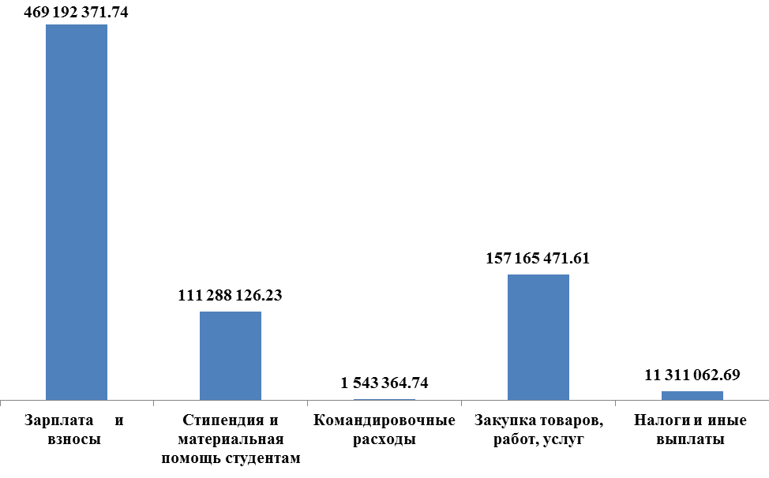

Общая сумма принятых бюджетных обязательств за 2022 год | Зарплата и взносы (КВР 111, 119, 241, 243, 244) | Стипендия и материальная помощь студентам (КВР 340) | Командировочные расходы (КВР 112, 113, 244) | Закупка товаров, работ, услуг (КВР 241, 243, 244,247) | Налоги и иные выплаты (КВР 321, 831, 851, 852, 853)
766 685 414,19 | 469 192 371,74 | 111 288 126,23 | 1 543 364,74 | 157 165 471,61 | 11 311 062,69

Для осуществления переданных полномочий по обеспечению детей сирот и детей, оставшихся без попечения родителей до ФГБОУ ВО «ЯГТУ» (как получателя бюджетных средств) в 2022 году были доведены лимиты бюджетных обязательств на сумму 9 204 500,00 руб. и выплачена Компенсация затрат сиротам (КВР 10040341193986321) в размере 7 503 506,57 руб.

Объем проверенных, обработанных и отраженных в бюджетном учете первичных документов за 2022 год:

Поставлено на учет БО по заключенным ГК (договорам) | Сформировано заявок на кассовый расход | Отработано и отражено в учете операций по поступлению денежных средств на лицевой счет учреждения | Сформировано счетов-фактур | Сформировано и отражено в учете документов по движению нефинансовых активов | Сформировано авансовых отчетов | Отражено в учете  операций по движению наличных денежных средств в кассе учреждения | Сформировано и отражено в учете документов по расчетам с поставщиками и подрядчиками
1113 | 3725 | 3368 | 703 | 2457 | 415 | 1083 | 1059

ФГБОУ ВО «ЯГТУ» получает доходы от:
- оказания услуг;
- предоставления права пользования активом (арендная плата);
- возмещения коммунальных услуг;
- возмещения эксплуатационных услуг;
За 2022 год начислены и отражены в учете документы по начислению доходов от возмещения коммунальных услуг за пользование общежитием и оказания платных образовательных услуг по 12 312 студентам.

Общая сумма поступлений по состоянию на 01 января 2023 г. составила 1 508 234 747,40 руб.

Объем доходов начисленных и отраженных в учете в 2022 году:
Сумма дебиторской задолженности по счету 205 | Поступило доходов за 2022 год
312 814 169,59 | 1 508 234 747,40

В течение 2022 финансового года осуществлялось движение нефинансовых активов посредством собственных закупок. В структуре нефинансовых активов самый больший объем занимают основные средства – 67,8%, нематериальные активы- 3,2%, непроизведенные активы 27,4%, а материальные запасы составляют 1,6% от общей стоимости нефинансовых активов.

Анализ структуры нефинансовых активов, учитываемых на балансе по состоянию на 31 декабря 2022 года:

Сумма основных средств (сч. 101) | Сумма нематериальных активов (сч. 102) | Сумма непроизведенных активов (сч. 103) | Сумма материальных запасов (сч. 105)
927 138 063,06 | 42 645 468,68 | 375 372 917,66 | 21 896 712,16

Основная задача при переходе на централизацию бюджетного учета и расчета заработной платы – минимизировать бумажный документооборот при обеспечении интеграции с другими ИТ-системами. Создание условий для повышения производительности труда бухгалтерских специалистов в 2022 году осуществлялось за счет:
- перехода на электронный документооборот;
- обеспечение однократности ввода данных;
- использование документов в структурированном виде;
- развитие интеграционных бизнес-процессов;
- использование унифицированных форм документов при осуществлении централизуемых полномочий;
- стандартизация учетных процедур.
Значительно сокращающими длительность бизнес-процессов, задействованных при ведении бюджетного учета, можно назвать внедрение и применение новых унифицированных форм электронных бухгалтерских документов в соответствии с Приказом Минфина России от 15.04.2021 № 61н, который позволит минимизировать бумажный документооборот и обеспечит своевременность и достоверность отражения фактов хозяйственной жизни в учете.
10. Итоги деятельности
контрольно-ревизионного отдела в финансово-бюджетной сфере
УФК по Ярославской области за 2022 год

Управлением Федерального казначейства по Ярославской области в 2022 году проведено 34 контрольных мероприятия.
В соответствии с Планом контрольных мероприятий в рамках централизованных заданий по поручениям Федерального казначейства Управлением проведено 23 проверки.
На основании поручений Федерального казначейства, обращений правоохранительных органов, органов государственной власти и физических лиц проведено 11 внеплановых контрольных мероприятий.
Динамика контрольных мероприятий:

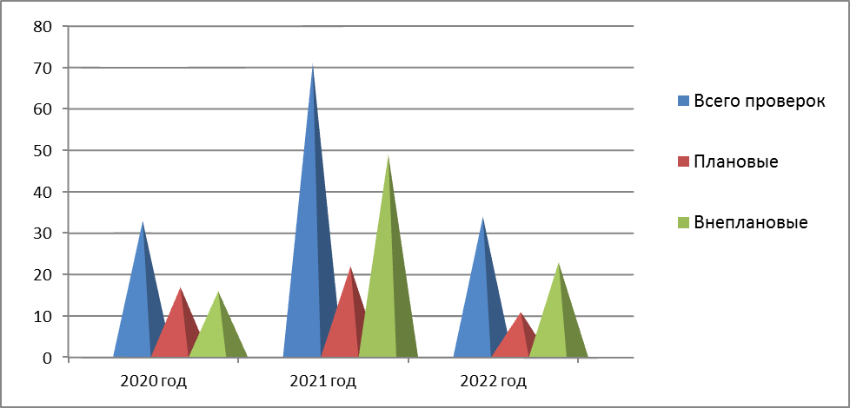

Данные мероприятия охватывают все направления внутреннего государственного финансового контроля в соответствии со статьей 269.2 Бюджетного кодекса РФ), в том числе и контроль в сфере закупок, предусмотренный законодательством Российской Федерации о контрактной системе в сфере закупок товаров, работ, услуг для обеспечения государственных и муниципальных нужд.
Снижение числа проведенных контрольных мероприятий по сравнению с 2022 годом произошло в соответствии с принятием постановления Правительства Российской Федерации от 14.04.2022 № 665 «Об особенностях осуществления в 2022 году государственного (муниципального) финансового контроля в отношении главных распорядителей (распорядителей) бюджетных средств, получателей бюджетных средств» и письма Федерального казначейства от 25.04.2022 №07-04-05/21-10134 «Об осуществлении контрольной деятельности в 2022 году» о приостановлении контрольных мероприятий до 01.01.2023 в отношении главных распорядителей (распорядителей) бюджетных средств, получателей бюджетных средств, в том числе являющихся государственными (муниципальными) заказчиками.
Общая сумма проверенных средств в 2022 году составила 37 921 517,10017 тыс. рублей, из них средств федерального бюджета проверено 12 703 058, 91530 тыс. рублей,
средств, предоставленных из федерального бюджета в форме межбюджетных трансфертов – 1 247 594,84335 тыс. рублей,
средств государственных внебюджетных фондов – 20 911 528,73071 тыс. рублей.
Так, в 2022 году в рамках исполнения плана контрольных мероприятий были проведены проверки осуществления расходов федерального бюджета на выплату заработной платы работникам силовых структур, а также на выплату денежного довольствия военнослужащим силовых структур, таких как Управление вневедомственной охраны войск национальной гвардии РФ в субъекте, Управлении Министерства внутренних дел Российской Федерации по Ярославской области, в образовательном учреждении Министерства обороны (Ярославское высшее военное училище противовоздушной обороны).
Также проведены проверки в части использования средств территориального фонда обязательного медицинского страхования субъекта Российской Федерации - Ярославской области в части средств территориальной программы обязательного медицинского страхования, источником финансового обеспечения которой являются межбюджетные трансферты из бюджета Федерального фонда обязательного медицинского страхования и федерального бюджета, в том числе на завершение расчетов в части реализации программы обязательного медицинского страхования.
В рамках проведения проверки средств территориальной программы обязательного медицинского страхования, источником финансового обеспечения которой являются межбюджетные трансферты из бюджета Федерального фонда обязательного медицинского страхования и федерального бюджета также были проведены контрольные мероприятия в Территориальном фонде обязательного медицинского страхования Ярославской области, страховых медицинских организациях и медицинских организациях, участвующих в реализации территориальных программ обязательного медицинского страхования, в том числе в частных медицинских организациях.
По результатам контрольных мероприятий при проверке средств территориальной программы обязательного медицинского страхования были установлены такие нарушения как нецелевое использование средств Территориального фонда ОМС, нарушения правил ведения бухгалтерского учета и представления отчетности в использовании средств ФФОМС, неправомерное расходование средств ОМС, искажение отчетности по сведениям о поступлении и расходовании средств ОМС медицинскими организациями и другие финансовые нарушения.
Кроме того, в 4 квартале 2022 года были проведены проверки использования средств бюджетных кредитов на финансовое обеспечение реализации инфраструктурных проектов.
В 2022 году контрольно-ревизионным отделом Управления проведено аналитическое мероприятие в части проверки использования средств субсидий (иных межбюджетных трансфертов), предоставленных из федерального бюджета субъекту Российской Федерации – Ярославской области в соответствии с заключенными с Министерством сельского хозяйства РФ соглашениями, а также соглашениями, заключенными департаментом агропромышленного комплекса и потребительского рынка Ярославской области (далее – Департамент) с конечными получателями в рамках реализации мероприятий ведомственного проекта «Развитие отраслей агропромышленного комплекса, обеспечивающих ускоренное импортозамещение основных видов сельскохозяйственной продукции, сырья и продовольствия» Государственной программы развития сельского хозяйства и регулирования рынков сельскохозяйственной продукции, сырья и продовольствия» за период 2019 – 2021 годы, в рамках которого проведен анализ 116 конечных получателей субсидии (иных межбюджетных трансфертов), предусмотренных Государственной программой развития сельского хозяйства и регулирования рынков сельскохозяйственной продукции, сырья и продовольствия, утвержденной постановлением Правительства РФ от 14.07.2012 №717.
В ходе контрольных мероприятий в 2022 году выявлено нарушений бюджетного законодательства Российской Федерации и иных нормативных правовых актов, регулирующих бюджетные правоотношения, на сумму 5 664 202,21193 тыс. рублей, в том числе:
- при использовании средств федерального бюджета 235271,99830 тыс. рублей,
- при использовании средств, предоставленных из федерального бюджета в форме межбюджетных трансфертов 109 510,88253 тыс. рублей.
Так, по результатам контрольных мероприятий установлено:
- неправомерное использование бюджетных средств на общую сумму 116 492,66824 тыс. руб.,
- нецелевое использование бюджетных средств на общую сумму 126 435,50000 тыс. руб.,
- нарушение правил ведения бухгалтерского (бюджетного) учета и представления бухгалтерской (бюджетной) отчетности на общую сумму 957 711,32018,
- нарушений в сфере закупок на общую сумму 49 358,34738 тыс. руб.,
- прочих финансовых нарушений на обую сумму 9 816 756,66206 тыс. руб.
За отчетный период в целях устранения нарушении, а также причин и условий их совершения Управлением направлено объектам контроля 1 предписание, 34 представления об устранении причин и условий, способствовавших совершению нарушению на общую сумму 6 682 068,88815 рублей.
Устранено нарушений в финансово-бюджетной сфере на сумму 1 025,426436 тыс. рублей.
Управлением на постоянной основе осуществляется взаимодействие с органами прокуратуры и иными правоохранительными органами. В 2022 году Управлением направлена информация в прокуратуру Ярославской области по результатам 5 контрольных мероприятий, по 1 контрольному материалу информация направлена в Управление Федеральной службы безопасности по Ярославской области, в результате чего по одному факту органами ФСБ было возбуждено уголовное дело.
Кроме этого, Управлением неоднократно направлялись материалы контрольных мероприятий в Управление Федеральной антимонопольной службы по Ярославской области для рассмотрения и принятия мер в пределах компетенции.
Должностными лицами, уполномоченными составлять протоколы об административных правонарушениях, составлено 57 протоколов об административных правонарушениях, по 25 из которых вынесены постановления о назначении административного наказания, в том числе за нецелевое использование бюджетных средств на сумму 60 747,68496 тыс. рублей.
Количество наложенных штрафов по постановлениям о назначении административных наказаний составляет 90,85000 тыс. рублей.

11. Итоги деятельности организационно - аналитического отдела за 2022 год

В рамках координации контрольной деятельности в 2022 году организационно-аналитическим отделом сформирована и подготовлена сводная отчетность по результатам проведения контрольных мероприятий в финансово-бюджетной сфере, а также об осуществлении производства по делам об административных правонарушениях по 17 формам за 2021 год, за 1, 2 и 3 квартал 2022 года.
В течение 2022 года на постоянной основе осуществлялся мониторинг и контроль сведений при планировании и учете нагрузки сотрудников контрольно-ревизионного отдела при участии в планируемых на соответствующий год и внеплановых контрольных мероприятиях Управления;
мониторинг сроков осуществления 34 контрольных мероприятий по централизованным заданиям, поручениям Федерального казначейства и по II разделу плана контрольных мероприятий Управления, а также своевременного представления материалов по результатам контрольных мероприятий в Федеральное казначейство в установленные сроки.
Так, в 2022 году при осуществлении организационно-аналитической деятельности были подготовлены аналитические материалы по 11 централизованным заданиям и внеплановым контрольным мероприятиям по поручениям Федерального казначейства, по которым подготовлены справочные и аналитические таблицы на общую сумму проверенных средств в размере 37921517,10017 тыс. рублей.
По результатам контрольной деятельности при осуществлении информационного и организационно-технического обеспечения деятельности контрольной комиссии УФК в 2022 году было подготовлено 28 заседаний контрольной комиссии Управления по 42 контрольным мероприятиям, в ходе которых рассмотрено 247 нарушений законодательства в сфере бюджетных правоотношений и контрактной системы и осуществлен контроль исполнения 128 поручений, выданных по решениям, принятым на контрольной комиссии.
В целях формировании плана контрольных мероприятий в финансово-бюджетной сфере на 2023год организационно-аналитическим отделом в 2022 году осуществлялись:
предварительный анализа данных об объектах контроля, в том числе для выявления рисков совершения объектом контроля нарушений в финансово-бюджетной сфере;
мониторинг информации о результатах ранее проведенных Управлением, иными контрольно-надзорными органами в субъекте в отношении объектов контроля контрольных мероприятий по соответствующим направлениям деятельности;
анализ и оценка рисков совершения объектами контроля нарушений в финансово-бюджетной сфере, в том числе анализ рейтингов деятельности объектов контроля в финансово-бюджетной сфере, сформированных с применением информационных систем, владельцем или оператором которых является Федеральное казначейство, на основании запросов правоохранительных и надзорных органов, а также с учетом карты рисков Федерального казначейства в финансово-бюджетной сфере;
мониторинг объектов контроля в соответствии с перечнем параметров отбора контрольных мероприятий в финансово-бюджетной сфере с присвоением соответствующего уровня риска объекту контроля;
сбор и подготовка информации о потребности Управления в экспертизах при проведении контрольных мероприятий.
Кроме того, Отделом в 3 квартале по поручению Федерального казначейства совместно с региональным проектным офисом был проведен сбор и размещение фотоматериалов об объектах капитального строительства в ГАС «Управление» в целях обеспечения наличия актуальной информации об объектах капитального строительства.
В течение 2022 года Отделом проводился мониторинг размещения отчетов о ходе реализации региональных проектов в соответствии с Временным регламентом осуществления управлениями Федерального казначейства по субъектам Российской Федерации проверки отчетов о ходе реализации региональных проектов, утвержденным Руководителем Федерального казначейства 10 июня 2021 года.
Также с февраля 2022 года Отдел на постоянной основе производит сбор и направление в инфраструктурный бюджетный штаб актуальной информации об использовании средств бюджетных кредитов, полученных из федерального бюджета на финансовое обеспечение реализации инфраструктурных проектов, реализуемых на территории Ярославской области.
12. Итоги деятельности отдела информационных систем за 2022 год
Развитие электронного документооборота Федерального казначейства с другими участниками бюджетного процесса

Портал АСФК для ДУБП представляет собой современное online решение, позволяющее беспрепятственно осуществлять юридически значимый электронный документооборот между клиентом и Управлением. Он не требует резервирования базы данных на стороне клиента, репликации данных, а для его работы достаточно стандартного Интернет-браузера.
В 2022 году работа в рамках развития электронного документооборота между Управлением и другими участниками бюджетного процесса проводилась в рамках подключения новых учреждений к ППО СУФД-online.
В 2022 году Управлением были продолжены работы по оптимизации процедур заключения с клиентами договоров об электронном документообороте и обеспечения работы пользователей в системе удаленного финансового документооборота. Для этих целей были переработаны инструкции для настройки АРМ для работы в СУФД. В 2022 году было обработано более 700 заявок на подключение, блокировку/разблокировку, приживление сертификатов к ППО СУФД-online. Надо отметить, что количество заявок сократилось почти в 3 раза. Это связано с тем, что в 2022 году в Управлении проводились масштабные работы по миграции лицевых счетов клиентов из АСФК в ГИС «Электронный бюджет». А использование СУФД клиентами при работе в ГИС «Электронный бюджет» не требуется.
В 2022 году Управление завершило подключение по работе пользователей СУФД через ППО Континент TLS. Основное отличие этого способа работы заключается в отсутствии на ПК пользователя ППО Континент АП и, соответственно сертификатов ключей проверки ЭЦП к нему. Кроме того для работы в ППО СУФД-online в таком режиме нет необходимости в паролях, т.к. вход осуществляется по сертификату ключа проверки ЭЦП пользователя. Этот факт особенно важен, т.к. некоторые клиенты после долгого перерыва в работе с ППО СУФД-online, забывают свои пароли и вынуждены их восстанавливать. Все вышесказанное позволяет клиенту ППО СУФД-online работать без лишних обращений в отделы ОИС и ОРСиБИ Управления и экономит время клиента. Что, в свою очередь, положительно влияет на имидж Управления.
На начало 2023 года технически неготовые абоненты на территории Ярославской области отсутствовали. Таким образом, все клиенты Управления, осуществляют взаимодействие с Управлением посредством СУФД.
В 2023 году Управление планирует продолжить работу по подключению к Порталу АСФК для ДУБП новых клиентов Управления.

Обеспечение безопасности и повышения надежности при проведении денежных операций на счетах Федерального казначейства.

В рамках решения ряда стратегических задач Федерального казначейства, таких как кассовое обслуживание бюджетов бюджетной системы Российской Федерации и государственных внебюджетных фондов, применение современных платежных технологий в секторе государственного управления, перед органами Федерального казначейства стоит не менее важная задача - создание условий для обеспечения безопасности деятельности Федерального казначейства.
Повышение степени устойчивости проведения денежных операций на счетах органов Федерального казначейства в условиях преимущественно безналичного денежного обращения в секторе государственного управления является первостепенной задачей.
Информационное взаимодействие между Управлением и подразделением Банка России осуществляется с использованием автоматизированного рабочего места клиента Банка России (далее – АРМ КБР-Н). Платежи по счетам, открытым в подразделении Банка, проводятся централизованно с использованием единого АРМ КБР-Н.
При осуществлении денежных операций на счетах, открытых в подразделении Банка России, Управление использует систему электронных расчетов. Данная система функционирует на основе прикладного программного обеспечения, разработанного информационным центром Банка России и поставляемого клиентам на безвозмездной основе. АРМ КБР-Н использует выделенный канал между Управлением и расчетным центром информатизации Банка России.
В условиях электронного обмена документами с подразделением Банка России, в целях исключения случаев несанкционированных платежей в соответствии с письмом Федерального казначейства от 23.11.2012 № 42-9.4-05/10.6-670 абонентский пункт Управления настроен по типовой схеме коммутации абонентского пункта и защищенного выделенного сегмента сети ТОФК для организации обмена с подразделением Банка России.
Управление работает по 3 варианту защиты при организации обмена с подразделением Банка России. Что еще больше гарантирует исключение случаев несанкционированных платежей.
Управление осуществляет взаимодействие по обмену информации с подразделением Банка России посредством единого транспортного шлюза (далее ТШ). Транспортный шлюз работает посредством каналов ВТС и использует единую «точку входа» Федерального казначейства с подразделениями Банка России в Москве. Это еще больше гарантирует исключение случаев несанкционированных платежей, т.к. используются только защищенные каналы связи Банка России и Казначейства. Кроме того это позволяет экономить финансовые средства, т.к. не заключаются договора на обслуживание выделенных каналов с подразделением Банка России.
В 2022 года Управление практически все АРМ сотрудников, использующих АРМ КБР-Н, переведены в отдельный сегмент ЛВС. Что позволило еще больше усилить защиту таких АРМ, за счет жесткого регулирования информационных потоков.
В рамках работ по импортозамещению программного обеспечения, а также для выполнения требований Банка России, в четвертом квартале 2022 года Управлением были проведены мероприятия по замене программного обеспечения, используемого ТШ КБР-Н, с CiscoAnyConnect на DioNIS(R) Security (DiSec) версии 7.0.
Информационное взаимодействие между Управлением и кредитными организациями также осуществляется централизованно с использованием единых АРМ:
- по проведению операций по счетам № 40116, в подразделениях ПАО Сбербанк для обеспечения клиентов наличными средствами с использованием денежных чеков, - посредством ДБО «Сбербанк Бизнес Онлайн», «Сбербанк Корпорация»;
В 2022 году для электронного обмена документами по проведению операций по счетам № 40116, открытым в подразделениях ПАО Сбербанк для обеспечения наличными средствами с использованием расчетных (дебетовых) карт клиентов, расположенных на территории муниципальных районов Ярославской области, использовалась система дистанционного банковского обслуживания «Сбербанк Бизнес Онлайн».
В работе систем ДБО «Сбербанк Бизнес Онлайн», «Сбербанк Корпорация» применяются современные механизмы обеспечения безопасности информации, повышающие защиту данных:
- механизм аутентификации пользователей и подтверждения документов с использованием средств криптографической защиты информации;
- использование электронных ключей;
- установка ограничений по правам доступа пользователей к счетам и документам.
Полная централизация электронного взаимодействия между Управлением, подразделением Банка России и кредитными организациями позволяет Управлению:
- обеспечивать высокий уровень безопасности и надежности при проведении денежных операций, контроля подписания и отправки в подразделение Банка России и кредитные организации реестров направленных платежей;
- получать, загружать, обрабатывать банковские выписки по всем счетам на уровне Управления для своевременного представления отчетных форм клиентам;
- оперативно получать информацию о денежных потоках, контролировать прохождение платежей;
- осуществлять мониторинг исполняемых процессов для исключения потенциальных сбоев и просрочек при их исполнении.

Автоматизированная система Федерального казначейства Российской Федерации
ППО АС ФК позволяет обеспечить оперативное формирование отчетности, 100% юридически значимый электронный документооборот, а также централизованное хранение данных на уровне Управления, исключает необходимость размещения и обслуживания соответствующих серверных комплексов и баз данных в территориальных отделах.
В 2022 году работы по сопровождения и доработке ППО АС ФК для нужд Федерального казначейства и территориальных органов Федерального казначейства выполнялись в рамках централизованного государственного контракта. В рамках данного государственного контракта исполнителем выпускались обновления к ППО АС ФК. Сравнительная характеристика количества обновлений приведена в таблице 1.
Таблица 1
Количество обновлений ППО АС ФК,
выпущенных исполнителем в 2019 - 2022 годах
Период сбора данных | Количество кумулятивных патчей, шт. | Количество Т-патчей и М-патчей, шт. | Количество задач, шт.
2019 | 4 | 93 | 326
2020 | 3 | 57 | 173
2021 | 2 | 56 | 375
2022 | 2 | 70 | 186

Таким образом, частота внедрения версии ППО АС ФК в 2019 году – 3 месяца, в 2020 году – 4 месяца, в 2021 году – 6 месяцев, в 2022 году – 6 месяцев. При этом увеличилось количество патчей, но резко уменьшилось количество задач. Это говорит о том, что критичных проблем в работе АСФК, которые должны решаться срочно с помощью задач стало меньше. В целом функционирование АСФК в Управлении в течение 2022 года не вызывало больших нареканий со стороны пользователей.
В соответствии с централизованным государственным контрактом Управлению оказывались услуги по техническому обслуживанию и восстановлению работоспособности аппаратно-программных комплексов Федерального казначейства. В 2022 году в рамках данного контракта в Управлении проведены операции регламентного технического обслуживания аппаратно-программного комплекса Автоматизированной системы Федерального казначейства, подсистемы Портала АСФК для ДУБП, подсистемы ВТС, подсистемы АВКС. При этом в связи с централизацией сервисов АСФК в центре обработки данных в г. Дубна (далее ЦОД) регламентное обслуживание этих АСФК и Портала АСФК для ДУБП проводилось без привлечения сотрудников Управления.
Регулярное проведение операций регламентного технического обслуживания обеспечило стабильную работу аппаратно-программного комплекса Автоматизированной системы Федерального казначейства Управления в течение года и положительно сказалось на производительности оборудования.
При решении проблем, возникших в процессе эксплуатации ППО АС ФК, активно используется централизованная Система управления эксплуатацией АС ФК (далее - СУЭ АС ФК), представляющая собой систему учета обращений и базу знаний.

Системы инженерного обеспечения
Системы инженерного обеспечения (далее - СИО) позволяют создать оптимальные условия работы информационно-вычислительного комплекса, обеспечивают необходимый уровень его работоспособности, создают условия для функционирования ППО АС ФК в режиме реального времени.
Для обеспечения бесперебойной работы компонентов СИО Управлением в течение года, в ходе исполнения соответствующих Государственных контрактов, проводились регламентные профилактические работы по обслуживанию дизель-генераторных установок, систем кондиционирования воздуха технологических помещений, систем пожарной сигнализации, систем охранно-тревожной сигнализации, систем газового пожаротушения Управления и территориальных отделов и источника бесперебойного питания в Управлении. Что позволяет увеличить отказоустойчивость систем электропитания в здании Управления.
В 2022 году структурированная кабельная сеть, локально вычислительная сеть, система телефонной связи обслуживались Управлением самостоятельно. Информация о выполненных работах регистрировалась ответственными лицами в соответствующих журналах технического обслуживания. Состав работ по техническому обслуживанию соответствовал положениям технических требований, доведенных письмом Федерального казначейства от 21.05.2014 № 42-7.4-05/10.5-308.
В 2022 году обеспечение деятельности Управления осуществлялось силами Центра обеспечения деятельности казначейства России (ЦОКР). Несмотря на определенные трудности в работе с ЦОКР нам удалось не допустить сколько-нибудь серьезных срывов в работе ИТ-оборудования и оргтехники.

13. Итоги деятельности отдела внутреннего контроля и аудита за 2022 год

Отдел внутреннего контроля и аудита (далее - ОВКиА) функционирует по четырем направлениям:
- Контрольно-аудиторская деятельность;
- Анализ исполнения бюджетных полномочий органами государственного (муниципального) финансового контроля;
- Анализ осуществления главными администраторами бюджетных средств внутреннего финансового аудита;
- Информационное взаимодействие с органами государственного (муниципального) финансового контроля.
Контрольно-аудиторская деятельность включает в себя:

- осуществление внутреннего контроля и внутреннего аудита в структурных подразделениях Управления
Внутренний контроль и внутренний аудит осуществлялся на основании Стандартов ведомственного контроля и внутреннего аудит Федерального казначейства, применяемые контрольно-аудиторскими подразделениями при осуществлении ими контрольной и аудиторской деятельности, которые утверждены приказом Федерального казначейства от 30.12.2020 № 407.
Во исполнение Плана ведомственного контроля и аудита Управления на 2022 год ОВКиА проведено 12 тематических проверок структурных подразделений Управления. По результатам контрольных мероприятий выявлено 106 нарушений.
В 2021 году ОВКиА в структурных подразделениях Управления проведено 14 контрольных мероприятий. По результатам проверок выявлено 105 нарушений.
В 2022 году по сравнению с 2021 годом количество нарушений на одно контрольное мероприятие увеличилось 18 %.
Тематические проверки показали, что структурными подразделениями Управления, в целом, обеспечено соблюдение требований нормативных правовых актов Российской Федерации, Минфина России и Федерального казначейства регулирующих исполнение государственных функций и полномочий, а также обеспечение текущей деятельности, однако, выявлены отдельные нарушения, не носящие систематического характера.

Структура нарушений, выявленных в ходе контрольных мероприятий, проведенных в структурных подразделениях Управления в 2022 году (%)

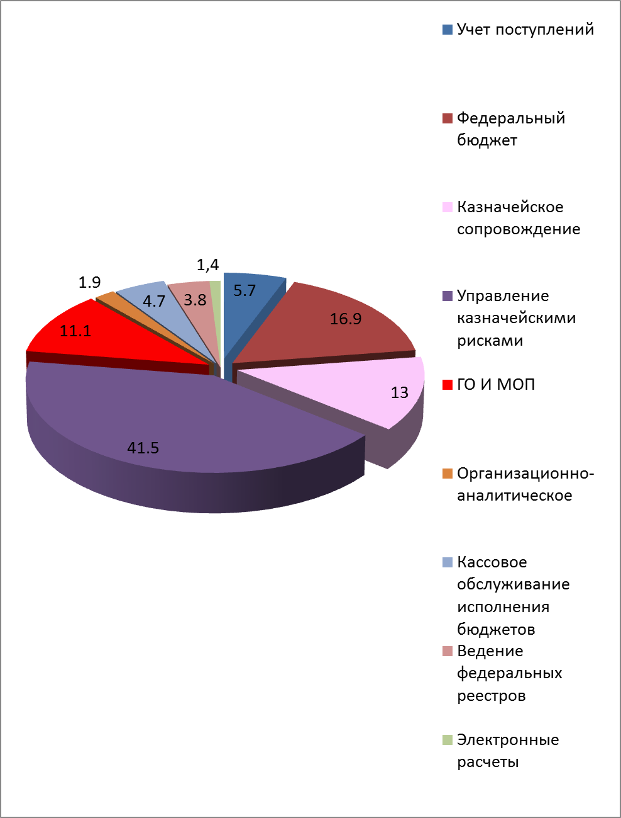

Динамика нарушений, выявленных при проведении контрольно-аудиторских мероприятий в отделах Управления в 2022 году, по сравнению с 2021 годом (%) по направлениям деятельности.

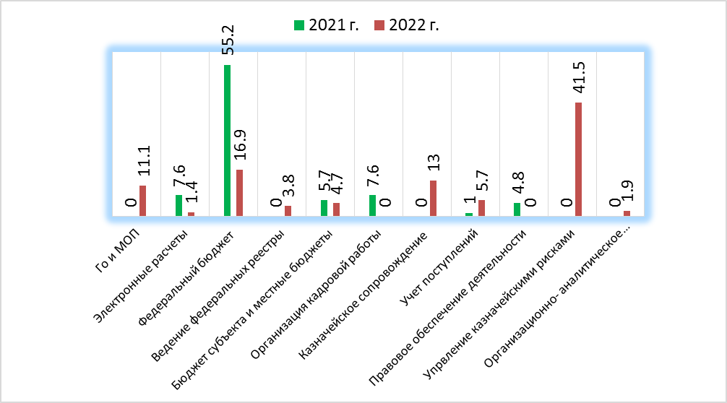

Количество выявленных нарушений в 2022 г. в разрезе структурных подразделений УФК по Ярославской области:

1. Отдел № 1 - 2 9. ОЦБ - 7
2. Отдел № 2 - 5 10. ОД - 6
3. Отдел № 3 - 5 11. ОВФР - 4
4. Отдел № 4 - 4 12. ОКС - 16
5. ОАО - 23
6. ОО - 6
7. ГО и МОП - 12
8. ОР - 16
Ключевыми факторами, способствующими проявлению нарушений в деятельности структурных подразделений Управления по исполнению возложенных государственных функций и полномочий являются:
недостаточно эффективно организован внутренний контроль,
не соблюдение отдельными сотрудниками Управления требований законодательных и иных нормативных правовых актов Российской Федерации, Минфина России и Федерального казначейства,
нерациональное распределение должностных обязанностей сотрудников.

В 2022 году проведено заседание Комитета Управления, на котором рассматривались результаты контрольных мероприятий, проведенных в территориальных отделах Управления.
По итогам рассмотрения результатов проверки деятельности структурного подразделения, направлялось Указание, которое содержало сведения о выявленных нарушениях, предложения по устранению, срок представления Плана мероприятий, направленных на устранение нарушений (недостатков) и срок представления отчета о выполнении Плана мероприятий, направленных на устранение нарушений (недостатков).
Всеми объектами контроля в ОВкиА своевременно направлены Планы и Отчеты о выполнении Плана.
В соответствии с рекомендациями в отделах Управления проводилась работа по устранению нарушений и недостатков, выявленных в ходе тематических проверок.
В 2022 году ОВКиА направлялись в территориальные отделы обзорные письма по установленным нарушениям.
- осуществление внутреннего финансового аудита
Внутренний финансовый аудит осуществлялся на основании Стандартов Минфина России и приказа Управления от 29.12.2021 № 391.
Во исполнение Плана проведения аудиторских мероприятий Управления на 2022 год проедено 9 аудиторских мероприятий в отношении проверки достоверности бюджетной отчетности за 2021 год и соответствия порядка ведения бюджетного учета единой методологии бюджетного учета, составления и утверждения бюджетной отчетности Управления и восьми субъектов централизованного учета (Государственная инспекция труда в Ярославской области, Территориальный орган Федеральной службы по надзору в сфере здравоохранения по Ярославской области, Территориальный орган Федеральной службы государственной статистики по Ярославской области, Управление Федеральной службы государственной регистрации, кадастра и картографии по Ярославской области, Управление Федеральной службы по надзору в сфере связи, информационных технологий и массовых коммуникаций по Ярославской области, Управление Федеральной службы по надзору в сфере защиты прав потребителей и благополучия человека по Ярославской области, Управление Федеральной антимонопольной службы по Ярославской области, Верхне-Волжское межрегиональное управление Федеральной службы по надзору в сфере природопользования).
По результатам проведенных аудиторских мероприятий выявлен 61 реализовавшийся бюджетный риск:
7 рисков по несвоевременному формированию первичных учетных документов и несвоевременной передаче их в уполномоченную организацию (ЦОКР),
54 риска по несвоевременному отражению в учете первичных учетных документов.
Выявленные бюджетные риски, не повлияли на достоверность бюджетной отчетности, их реализация не повлияла на искажение бюджетной отчетности.
Информация, содержащаяся в подтверждаемой бюджетной отчетности Административно-финансового отдела и Отдела централизованной бухгалтерии, соответствовала качественным характеристикам информации, раскрываемой в бухгалтерской (финансовой) отчетности. Бюджетная отчетность признана достоверной.
По результатам проведенных аудиторских мероприятий руководителю Управления на рассмотрение в установленные сроки представлялись заключения о результатах аудиторских мероприятий.
По результатам рассмотрения заключений руководителем Управления приняты решения о согласии с выводами и рекомендациями, и установлены сроки представления в ОВКиА информации о выполнении рекомендаций и принятых мерах по минимизации рисков.
По результатам мониторинга реализации мер по минимизации (устранению) бюджетных рисков установлено, что отделами усилен контроль за своевременностью оформления первичных учетных документов и своевременностью передачи в уполномоченную организацию, проведена работа с материально-ответственными лицами, которые в дальнейшем будут самостоятельно формировать документы по движению закрепленных за ними материальных ценностей, приняты меры по недопущению впредь подобных нарушений, усилен самоконтроль и контроль по уровню подчиненности за приемом к учету первичных учетных документов в части их оформления и обеспечения своевременного отражения первичных документов в бюджетном учете.
- организация внутреннего контроля в структурных подразделениях Управления
Внутренний контроль в Управлении в 2022 году осуществлялся на основании Стандарта внутреннего контроля Федерального казначейства, утвержденного приказом ФК 26.12.2018 № 438 и приказа Управления от 14.01.2019 № 14 «Об организации внутреннего контроля в структурных подразделениях Управления Федерального казначейства по Ярославской области».
В 2022 году в ходе внутреннего контроля структурными подразделениями установлено 7 нарушений, в 2021 году – 1.
Следует отметить, что в ходе тематических проверок ОВКиА было выявлено 44 нарушения из 106 (41,5%) по оформлению и представлению документов внутреннего контроля:
- не своевременно актуализировалась Карта внутреннего контроля,
- Журнал учета выявленных нарушений не направлялся руководителю (заместителю руководителя) на рассмотрение,
- Отчет о проведенных контрольных мероприятиях направлялся в Отдел внутреннего контроля и аудита позднее установленного срока,
в Реестре внутренних рисков наименования рисков не соответствовали наименованиям риска, указанным в Классификаторе внутренних (операционных) казначейских рисков по направлениям деятельности управления Федерального казначейства по субъекту Российской Федерации (субъектам Российской Федерации, находящимся в границах федерального округа),
в Перечень операций, действий (в том числе по формированию документов), необходимых для выполнения функций и осуществления полномочий в установленной сфере деятельности включались предметы контроля, не соответствующие наименованию предмета контроля (риска), указанному в Реестре внутренних рисков.
- организация управления внутренними (операционными) казначейскими рисками
Структура реализовавшихся рисков по направлениям деятельности УФК по Ярославской области в 2022 году(%)

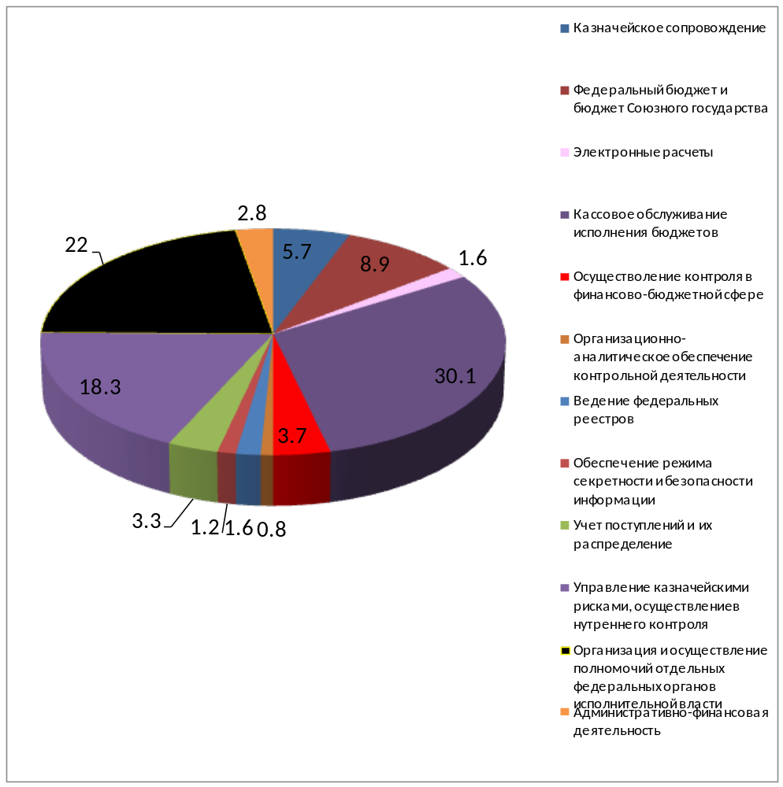
В результате анализа установлено, что общее количество реализовавшихся рисков в Управлении за отчетный период составило 1 262 шт., в том числе по причине технического сбоя (аварии) в ППО АСФК– 1016 шт., реализовалось рисков – 246 шт. По сравнению с 2021 годом (381 шт.) реализовавшиеся риски уменьшились на 35%.

Структура реализовавшихся рисков, выявленных последующим контролем в 2022 году(%)

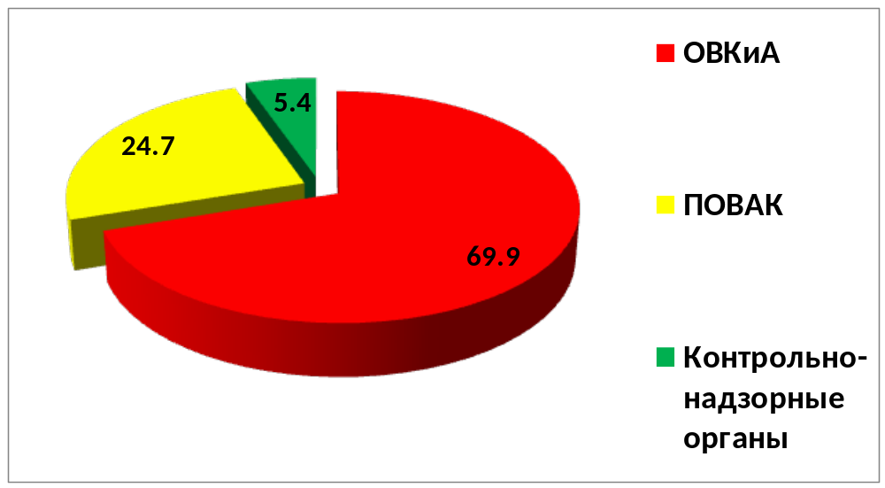

В соответствии с письмом Федерального казначейства от 18.03.2019 № 07-04-05/13-5407 с 1 апреля 2019 г. вступил в силу приказ Федерального казначейства от 26 декабря 2018 г. № 437 «Об утверждении Стандарта осуществления последующего оперативного внутреннего автоматизированного контроля в территориальных органах Федерального казначейства» (далее - ПОВАК). Отчет по результатам ПОВАК формировался ежедневно.
В 2022 г. ПОВАК выявлено фактов реализовавшихся рисков – 59 шт. (26,8%), проверками и финансовым аудитом ОВКиА - 167 шт. (65%), в ходе предварительного внутреннего контроля в отделах – 7 шт.(2,9%), проверками контрольно-надзорных органов – 13 шт. (5,3%) (Проверка Прокуратуры Ярославской области и ФСБ).

Результаты анализа исполнения бюджетных полномочий органами государственного (муниципального) финансового контроля
В соответствии с пунктом 3 статьи 157 Бюджетного кодекса Российской Федерации и приказом Минфина России от 31.12.2019 № 263н «Об утверждении Порядка проведения анализа исполнения бюджетных полномочий органов государственного (муниципального) финансового контроля, являющихся органами исполнительной власти субъектов Российской Федерации (органами местных администраций)» отдел внутреннего контроля и аудита проводил анализ исполнения бюджетных полномочий органами государственного (муниципального) финансового контроля.
В 2022 году в Ярославской области был создан 71 орган контроля.

Уровни административно-территориального деления | Количество созданных органов контроля  (ед.) |  | Количество органов контроля в отношении исполнения бюджетных полномочий, которых проведен анализ  (ед.)
Уровни административно-территориального деления | 2021 | 2022 | 2021 | 2022
Уровень субъекта Российской Федерации | 1 | 1 | 1 | 1
Уровень муниципального образования | 70 | 70 | 15 | 15
Всего: | 71 | 71 | 16 | 16

В соответствии с Графиком проведения анализа исполнения бюджетных полномочий органами государственного (муниципального) финансового контроля
в 2022 году запланировано и проведено 16 анализов.
Анализ проведен в отношении следующих органов контроля:
Муниципальное учреждение Администрация Охотинского сельского поселения",
Муниципальное учреждение "Администрация Приволжского сельского поселения" муниципальное учреждение "Администрация Приволжского сельского поселения",
Администрация Октябрьского сельского поселения,
Администрация Пречистенского сельского поселения Ярославской области,
Контрольно-ревизионная инспекция Ярославской области,
Администрация Волжского сельского поселения Рыбинского муниципального района Ярославской области,
Администрация Каменниковского сельского поселения Рыбинского муниципального района Ярославской области,
Администрация Огарковского сельского поселения Рыбинского муниципального района,
Администрация Тихменевского сельского поселения Рыбинского муниципального района,
Администрация Слободского сельского поселения Углического муниципального района Ярославской области,
Администрация городского поселения Лесная поляна Ярославского муниципального района Ярославской области,
Администрация Курбского сельского поселения Ярославского муниципального района Ярославской области,
Администрация Туношенского сельского поселения Ярославского муниципального района Ярославской области,
Администрация сельского поселения Песочное Рыбинского муниципального района Ярославской области,
Администрация Покровского сельского поселения Рыбинского муниципального района Ярославской области,
Администрация Судоверфского сельского поселения Рыбинского муниципального района.
По итогам 16 анализов выявлено 253 недостатка по исполнению бюджетных полномочий органами контроля. В среднем 16 недостатков на 1 проведенный анализ.
Основные недостатки, выявленные в 2022 году в ходе проведения анализа исполнения бюджетных полномочий органами государственного (муниципального) финансового контроля
 | №  п/п | Наименование недостатка | Количество шт. (%)
 | 1 | Недостатки, выявленные в актах, регламентирующих деятельность органа государственного (муниципального) финансового контроля | 118 (46,6%)
 | 2 | Отсутствовали закрепленные полномочия по осуществлению внутреннего муниципального финансового контроля в должностных инструкциях сотрудников органа внутреннего муниципального финансового контроля | 28 (11,1%)
 | 3 | Неисполнение полномочий, указанных в статье 269.2 Бюджетного кодекса Российской Федерации | 11 (4,3%)
 | 4 | Недостатки, выявляемые в части планирования контрольных мероприятий | 10 (4%)
 | 5 | Несоответствие процедур контрольных мероприятий актам, регламентирующим порядок осуществления внутреннего государственного (муниципального) финансового контроля | 60 (23,7%)
 | 6 | Недостатки, выявляемые в части составления и представления отчетности о результатах исполнения полномочий по внутреннему государственному (муниципальному) финансовому контролю | 4 (1,6%)
 | 7 | Несоблюдение требований Федерального закона № 8-ФЗ в части размещения информации в сети "Интернет" | 21 (8,3%)
 | 8 | Неразмещение информации о проведенной плановой проверки в сфере закупок товаров, работ, услуг в единой информационной системе и (или) реестре жалоб, плановых и внеплановых проверок, принятых по ним решений и выданных предписаний, представлений | 1 (0,4%)
В 2021 году было проведено 16 анализов, и установлено 212 недостатков или в среднем 13 недостатков на 1 анализ.
В 2022 году по сравнению с 2021 годом выявленные недостатки в среднем на 1 анализ увеличились на 23 %.
Результаты анализа исполнения бюджетных полномочий органом государственного финансового контроля (Контрольно-ревизионная инспекция Ярославской области) рассматривались на заседании Контрольной комиссии Управления.
По результатам анализов в адрес всех контрольных органов направлены заключения о выявленных недостатках, даны предложения и рекомендации.
От органов контроля Управлением получены письма о выполнении рекомендаций и предложений, указанных в заключениях.
Анкетирование главных администраторов бюджетных средств
В соответствии с заданием Федерального казначейства от 24.12.2021 № 07-04-05/21-32267 ОВКиА проведено анкетирование главных администраторов бюджетных средств о выполнении главными администраторами бюджетных средств полномочий по организации и осуществлению внутреннего финансового аудита в 2021 году. Анализу подлежали анкеты и информация, поступившие от 256 главных администраторов бюджетных средств Ярославской области.
Итоги анкетирования в установленные сроки направлены в Федеральное казначейство.
Организация информационного взаимодействия с органами государственного и муниципального финансового контроля
ОВКиА осуществлял информационное взаимодействие с контрольно-счетными органами Ярославской области.
Соглашение об информационном взаимодействии заключены между Управлением и:
Контрольно-счетной палатой Ярославской области;
Контрольно-счетной палатой Ярославского муниципального района;
Контрольно-счетной палатой города Ярославля;
Контрольно-счетной палатой городского округа город Рыбинск;
Контрольно-счетной палатой города Переславля-Залесского;
Контрольно-счетной палатой Переславского муниципального района;
Контрольно-счетной палатой Рыбинского муниципального района;
Контрольно-счетной комиссией городского поселения Ростов;
Ревизионной комиссией Ростовского муниципального района;
Контрольно-счетной палатой Думы Угличского муниципального района;
Думой Некрасовского муниципального района;
Контрольно-счетной комиссией Гаврилов-Ямского муниципального района;
Контрольно-счетный орган Пошехонского муниципального района;
Контрольно-счетной комиссией Гаврилов-Ямского муниципального района;
Контрольно-счетной палатой Борисоглебского муниципального района (2 оглашения);
Ревизионной комиссией Большесельского муниципального района;
Контрольно-ревизионной группой Брейтовского муниципального района;
Контрольно-счетной палатой Первомайского муниципального района;
Контрольно-счетной комиссией Даниловского муниципального района;
Контрольно-счетной палатой Тутаевского муниципального района;
Контрольно-счетной палатой Мышкинского муниципального района (2 соглашения);
Контрольно-счетной палатой Некоузского муниципального района;
Контрольно-счетной палатой Любимского муниципального района.
Управлением заключено соглашение об информационном взаимодействии с контрольно-счетной палатой Ярославской области и 22 соглашения с контрольно-счетными органами муниципальных образований, расположенных на территории Ярославской области (100%), из них 16 контрольно-счетных органов обладают статусом юридического лица, 6 контрольно-счетных органа не обладают статусом юридического лица.
В соответствии с соглашениями информация представлялась по запросам и ежемесячно.
Контрольно-счетным органам представлялась следующая информация:
Сводная справка по кассовым операциям со средствами бюджета (месячная) (код формы по КФД 0531857);
Сводная справка по кассовым операциям консолидированного бюджета (месячная) (код формы по КФД 0531858);
Справка о свободном остатке средств (код формы по КФД 0531859);
Отчет о состоянии лицевого счета бюджета (код формы по КФД 0531793);
Отчет по поступлениям и выбытиям (код формы по ОКУД 0503151) .
Вся информация представлена в установленные сроки.

14. Итоги деятельности отдела государственной гражданской службы и кадров за 2022 год

Задачами отдела государственной гражданской службы и кадров (далее – кадровая служба) Управления Федерального казначейства по Ярославской области (далее – Управление) являются: обеспечение реализации полномочий Управления в области государственной гражданской службы, трудовых отношений, кадровой политики и наградной деятельности; профилактика коррупционных и иных правонарушений; обеспечение деятельности по соблюдению государственными гражданскими служащими Управления запретов, ограничений, обязательств и правил служебного поведения.
По данным кадрового учета Управления на конец 2022 года общая штатная численность Управления составила 234 единицы. По факту – 198 человек, из них – 195 человек государственных гражданских служащих, 3 человека замещают должности, не являющиеся должностями государственной гражданской службы.
В 2022 году кадровой службой Управления:
приняты и назначены на должности 27 человек, переведены на иные должности 21 человек, уволены 36 человек;
присвоены классные чины государственной гражданской службы Российской Федерации в соответствии с категорией замещаемой должности 17 государственным гражданским служащим Управления;
организована и проведена аттестация государственных гражданских служащих Управления на основании приказа Управления от 18 января 2022 года № 8 л/с «О проведении аттестации федеральных государственных гражданских служащих Управления Федерального казначейства по Ярославской области», по итогам которой все государственные гражданские служащие соответствуют замещаемой должности гражданской службы;
в 2022 году кадровой службой Управления приняты, проверены и проанализированы справки о доходах, расходах, об имуществе и обязательствах имущественного характера у 104 гражданских служащих Управления их супругов и несовершеннолетних детей;
проведено 1 заседание Комиссии по соблюдению требований к служебному поведению федеральных государственных гражданских служащих Управления и урегулированию конфликта интересов;
на основании полученных уведомлений коммерческих или некоммерческих организаций о заключении с гражданином, замещавшим должность государственной службы в Управлении, трудового или гражданско-правового договора на выполнение работ, подготовлено 10 мотивированных заключений о соблюдении гражданином требований ст.12 Федерального закона от 25 декабря 2008г. № 273-ФЗ «О противодействии коррупции»;
проведена 1 служебная проверка в отношении 1 государственного гражданского служащего, по результатам которой было применено дисциплинарное взыскание;
организованы мероприятия по профессиональному развитию государственных гражданских служащих. Обучение прошли 18 сотрудников Управления.
В рамках празднования 30-летия со дня образования Федерального казначейства 2022 году были подготовлены и направлены в Федеральное казначейство наградные материалы на сотрудников Управления.
Награждены ведомственными наградами Федерального казначейства 153 сотрудника Управления. Из них награждены: 22 человека - памятной ведомственной медалью «30 лет Казначейству России»; 7 человек – Благодарностью Федерального казначейства; 123 человека – медалью «За службу в органах Казначейства России»; 1 человек – нагрудным знаком «Ветеран Казначейства России».
В 2022 году 1 сотрудница Управления вышла замуж.
У 4 сотрудниц Управления в 2022 году родились дети.
15. Итоги деятельности административно – финансового
отдела за 2022 год.
В соответствии с приказами Управления утверждены графики личного приема граждан руководителем Управления и заместителями руководителя на 2022 год. Вся информация размещалась на сайте Управления в сети Интернет в разделе «Прием обращений».
За 2022 год в адрес Управления поступило 189 обращений граждан. На все обращения были даны ответы в установленные законом сроки.
На сайте Управления в сети Интернет функционировал специальный подраздел «Обращения граждан и организаций», в котором разъяснены правила и условия интернет-обращений и работала электронная форма, с помощью которой граждане и организации могли задать свои вопросы по возникшим проблемам, решение которых находится в компетенции органов Федерального казначейства.
За 2022 год сотрудниками отдела была обработана корреспонденция: 3660 исходящих документов, 10516 входящих документов.
Сотрудники Административно - финансового отдела в 2022 году участвовали в пилотировании по настройкам автоматизированной системы документооборота Федерального казначейства (ППО «LanDocs») для работы с ОС Linux. По результатам пилотирования в 2023 году в Управлении внедрена сетевая версия ППО «LanDocs» (объединено в единую систему несколько ТОФК).
В 2022 году Административно – финансовым отделов, совместно с сотрудниками ФКУ «ЦОКР», была организована диспансеризация всех государственных гражданских служащих Управления.
С 1 января 2022 года, на основании приказа Федерального казначейства от 24.01.2022 №20 «Об утверждении Порядка оценки деятельности Федерального казенного учреждения «Центр по обеспечению деятельности Казначейства России» и его филиалов по обеспечению товарами, работами, услугами центрального аппарата Федерального казначейства, территориальных органов Федерального казначейства» сотрудниками Административно – финансового отдела осуществляется ежеквартальная оценка деятельности ФКУ «ЦОКР».
Каждый сотрудник Управления самостоятельно заводит заявку для ФКУ «ЦОКР» на выполнение работы, услуги, поставку материальных ценностей в ППО СУЭ в разделе «Административно – хозяйственное обеспечение», согласовывает ее с начальником отдела.
Ежеквартально Административно – финансовый отдел Управления проводит анализ своевременности и полноты выполнения ФКУ «ЦОКР» заявок, заведенных сотрудниками Управления в ППО СУЭ. Результаты оценки направляются в Федеральное казначейство.
27.05.2022 Административно - финансовым отделом, совместно с сотрудниками ФКУ «ЦОКР», на базе Управления Федерального казначейства по Ярославской области было организовано проведение заседания Совета руководителей территориальных органов Федерального казначейства в Центральном Федеральном Округе под руководством Заместителя руководителя Федерального казначейства Исаева Э.А.
16. Итоги деятельности ОРСиБИ в части выполнения функций Регионального центра регистрации и Удаленных региональных центров регистрации УФК по Ярославской области в 2022году

В Управлении выполнение функций Регионального центра регистрации УЦ ФК(далее - РЦР) возложено на отдел режима секретности и безопасности информации (далее ОРСиБИ), Удаленных региональных центров регистрации УЦ ФК(далее - УРЦР) - на территориальные отделы.
Операторами РЦР назначены 6 сотрудников ОРСиБИ; операторами УРЦР назначены 28 сотрудников территориальных отделов №№1,2, 3, 4, 5, 6, 17.
Управлением за 2022 год выдано - 16663 сертификатов ключа электронной подписи, что примерно в 1.5 раза больше, чем за 2021 год – 11228.
В 2022 году Управление с помощью онлайн-сервиса распространения дистрибутивов - «Автоматизация органов криптографической защиты информации» передало обслуживаемым организациям СКЗИ «КриптоПро CSP» версии 4.0.9963 более 400 комплектов
17. Итоги деятельности юридического отдела за 2022 год

Правовое обеспечение деятельности Управления осуществляется в соответствии с приказом Федерального казначейства от 17.12.2013 № 297 «О порядке проведения правовой экспертизы документов, поступающих в юридический отдел территориального органа Федерального казначейства».
За 2022 год сотрудниками отдела проведена правовая экспертиза следующих документов:
- 363 локальных актов;
- 494 документов, связанных с осуществлением функции по организации исполнения судебных актов, из которых 155 документов были возвращены взыскателю или суду.
- 31 документ, связанный с осуществлением функции по организации исполнения решений налоговых органов о взыскании налогов, сборов, пеней и штрафов, из которых 5 документов были возвращены налоговому органу. Основной причиной возврата документов послужило отсутствие в Управлении лицевого счета должника.
В соответствии с совместным приказом Минфина России и Федерального казначейства от 28.08.2006 № 114н/9н «О порядке организации и ведения работы по представлению в судебных органах интересов Минфина России и интересов Правительства Российской Федерации в случаях, когда их представление поручено Минфину Российской Федерации» (с изменениями) на Управление возложена обязанность по представлению интересов Минфина России на основании доверенностей.
В 2022 году сотрудники Юридического отдела Управления приняли участие в 484 судебных заседаниях.
Все поступившие судебные дела регистрировались в ППО СКИАО «Правовая работа».
Положительная судебная практика регулярно размещалась на официальном сайте Управления.
В 2022 году в Управление поступило 158 исковых заявлений на общую сумму более 272 млн. рублей, предъявленных к казне Российской Федерации.
Наибольшее количество исков было заявлено по следующим категориям дел:
- возмещение вреда, причиненного незаконными действиями (бездействиями) государственных органов, органов местного самоуправления (ст. 1069 ГК РФ) – 49 исковых заявлений на сумму более 18 млн. рублей;
- возмещение вреда, причиненного незаконными действиями органов дознания, следствия, прокуратуры и суда (ст. 1070 ГК РФ) – 38 исковых заявлений на сумму более 58 млн. рублей;
- реабилитация – 27 исковых заявлений на сумму более 26 млн. рублей.
Всего за 2022 год судами вынесено 58 решений об удовлетворении исковых требований и взыскании с Министерства финансов Российской Федерации за счет казны Российской Федерации на сумму более 31 млн. руб.
В 2022 году Управление выступило ответчиком по 14 делам, из них по 6 делам по обжалованию постановлений, вынесенных по результатам рассмотрения административных дел, 7 дел по обжалованию представлений и 1 дело по иным основаниям.
Из 6 обжалуемых постановлений по административным делам все 6 оставлены в силе.
Из 7-ми обжалованных представлений 3 оставлены в силе, 4 частично изменены.

